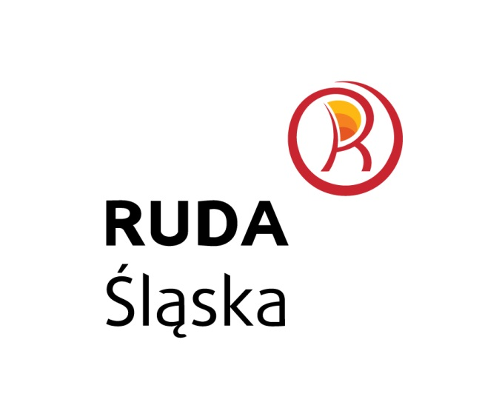

Strategia rozwoju szkolnictwa zawodowego
Miasta Ruda Śląska na lata 2015—2020

Zamawiający: Urząd Miasta Ruda Śląska

Wykonawca: Buszman & Witański Consulting Group

Ruda Śląska, 2015

Spis treści
Wstęp 4
1. Szkolnictwo zawodowe w Rudzie Śląskiej 7
1.1. Szkolnictwo w Rudzie Śląskiej 7
1.2. Charakterystyka szkolnictwa zawodowego w Rudzie Śląskiej – placówki i ich oferta 9
1.2.1. Placówki kształcenia zawodowego w Rudzie Śląskiej 9
1.2.2. Oferta szkół zawodowych 18
1.2.3. Dobre praktyki szkół zawodowych 20
2. Diagnoza strategiczna 23
2.1. Metodologia narzędzi badawczych wykorzystanych do przygotowania Strategii 23
2.1.1. Badania ilościowe i jakościowe 23
2.1.2. Wyniki badań ankietowych uczniów gimnazjów 29
2.1.3. Wyniki badań ankietowych uczniów szkół zawodowych 39
2.1.4. Analiza Kluczowych Czynników Sukcesu oraz analiza SWOT 49
2.2. Analiza PEST 49
2.2.1. Czynniki prawne 49
2.2.2. Czynniki ekonomiczne 53
2.2.3. Czynniki socjokulturowe 61
2.2.4. Czynniki technologiczne 66
2.3. Analiza Kluczowych Czynników Sukcesu 69
2.3.1. Wartościowa oferta lokalnie i regionalnie 70
2.3.2. Zasoby osobowe i nieosobowe szkolnictwa zawodowego 72
2.3.3. Jakość kształcenia i skuteczność lokowania absolwentów na rynku pracy – zdawalność egzaminów zawodowych 73
2.3.4. Współpraca z otoczeniem zewnętrznym – praktyczna nauka zawodu 74
2.3.5. Finanse szkolnictwa zawodowego 76
2.3.6. Promocja oferty szkół zawodowych i współpraca z gimnazjami 77
2.4. Analiza SWOT szkolnictwa zawodowego w Rudzie Śląskiej 78
3. Misja, wizja oraz cele rozwoju szkolnictwa zawodowego w Rudzie Śląskiej 83
3.1. Misja i wizja szkolnictwa zawodowego w Rudzie Śląskiej 83
3.2. Cele strategiczne i operacyjne szkolnictwa zawodowego w Rudzie Śląskiej 85

3.2.1. Strategiczne i systemowe podejście do planowania oraz rozwoju oferty szkół zawodowych, oparte na mocnych podstawach tradycji takiego kształcenia w Rudzie Śląskiej, ze szczególnym uwzględnieniem dostosowania oferty do potrzeb rynku pracy oraz gospodarki. 85
3.2.2. Uatrakcyjnienie i unowocześnienie procesu realizacji kształcenia zawodowego, wprowadzanie innowacyjnych rozwiązań, z nastawieniem na jakość i skuteczność kształcenia oraz współpracę z otoczeniem. 86
3.2.3. Promocja i komunikacja oferty rudzkich szkół zawodowych w Mieście i poza nim. 88
3.3. Grupy docelowe działań rozwojowych 89
4. Działania dla celów strategicznych i operacyjnych 90
5. System wdrażania 118
6. Monitoring, ewaluacja i zarządzanie zmianą 120
Podsumowanie 122

Wstęp

Urząd Miasta Ruda Śląska realizuje obecnie przygotowaną przy dużym zaangażowaniu społecznym Strategię rozwoju Miasta Ruda Śląska na lata 2014-2030. Warto zaznaczyć,
że dokument ten w części analitycznej, oceny stanu obecnego Miasta, bazuje na powstałej wcześniej Diagnozie społeczno–gospodarczej Miasta Ruda Śląska. Diagnoza stanowi dokument o charakterze raportu o stanie miasta we wszystkich obszarach jego działania, jest więc cennym źródłem wiedzy. Przedstawione tam dane, ważne ze względu
na szkolnictwo zawodowe i jego otoczenie, zostały zaktualizowane. Należy także podkreślić, że Strategia rozwoju Miasta zgodna jest z dokumentami planistycznymi województwa śląskiego, czyli Strategią rozwoju województwa śląskiego „Śląskie 2020+”,
a także Projektem Strategii Rozwoju Subregionu Centralnego Województwa Śląskiego
na lata 2014-2020 z perspektywą do 2030 r., ze szczególny uwzględnieniem zagadnień rozwoju transportu miejskiego, wraz ze strategią dla zintegrowanych inwestycji terytorialnych (ZIT), a także z Programem rozwoju szkolnictwa zawodowego województwa śląskiego na lata 2014-2020.

Stworzenie podstawowego dokumentu strategicznego otwiera możliwości przygotowania spójnych z nim podstrategii obszarowych. We wspomnianej już Strategii Miasta określono spójne z misją i wizją cele strategiczne, operacyjne oraz zadania realizacyjne. W obszarze celów i zadań wielokrotnie wyróżniona została edukacja oraz szkolnictwo zawodowe, rynek pracy oraz przedsiębiorczość mieszkańców, ich aktywność zawodowa i rozwój gospodarczy miasta, w tym szczególnie prowadzenie polityki przyjaznej przedsiębiorcom
i inwestorom oraz wzrost liczby miejsc pracy. Mówiąc rzetelnie o rozwoju szkolnictwa zawodowego, trzeba uwzględnić wszystkie te zależności, traktować szkolnictwo zawodowe jako część większego systemu. Tylko takie systemowe podejście daje silne podstawy
do rozwoju. Mówiąc rzetelnie o rozwoju szkolnictwa zawodowego trzeba obiektywnie ocenić jego stan oraz uwarunkowania rozwoju i na tej podstawie zaplanować działania gwarantujące progres. Właśnie taki tok prac przyjęto w przedkładanej Strategii rozwoju szkolnictwa zawodowego Miasta Ruda Śląska na lata 2015-2020, pierwszej w historii Miasta strategii rozwoju szkolnictwa. Ważnej nie tylko z powodu istotnego obszaru, jaki opisuje, ale także ze względu na kontekst historyczny, społeczny i kulturowy, czyli tradycje kształcenia zawodowego w mieście i wśród jego mieszkańców.

Strategia stanowi kompleksowy i spójny program rozwoju szkolnictwa zawodowego
w Rudzie Śląskiej, oparty na dogłębnej analizie stanu faktycznego szkolnictwa zawodowego w mieście. Analiza została przygotowana na podstawie interpretacji danych zastanych przekazanych przez Urząd Miasta w Rudzie Śląskiej, szkoły zawodowe i organizacje
z otoczenia szkolnictwa zawodowego, a także na podstawie wyników badań ilościowych
i jakościowych. Badania ilościowe, czyli ankiety, wykonano wśród uczniów szkół zawodowych i gimnazjalnych na potrzeby Strategii. Natomiast na badania jakościowe składały się: wywiady pogłębione z dyrektorami szkół zawodowych oraz obserwacje uczestniczące w tych szkołach, a także badanie fokusowe z udziałem przedstawicieli władz Miasta oraz pracowników urzędu i przedstawicieli wszystkich najważniejszych organizacji otoczenia szkolnictwa zawodowego w Mieście. W części koncepcyjnej strategii określono wizję, cele strategiczne i operacyjne oraz zaproponowano działania
z uwzględnieniem różnych grup otoczenia. Warto podkreślić, że najważniejsze cele strategiczne dla szkolnictwa zawodowego w Rudzie Śląskiej określono jako:
- Strategiczne i systemowe podejście do planowania oraz rozwoju oferty szkół zawodowych, oparte na mocnych podstawach tradycji takiego kształcenia w Rudzie Śląskiej, ze szczególnym uwzględnieniem dostosowania oferty do potrzeb rynku pracy oraz gospodarki.
- Uatrakcyjnianie i unowocześnianie procesu realizacji kształcenia zawodowego, wprowadzanie innowacyjnych rozwiązań, z nastawieniem na jakość i skuteczność kształcenia oraz współpracę z otoczeniem.
- Promocja i komunikacja oferty rudzkich szkół zawodowych w Mieście i poza nim.
Zaplanowane działania będzie można wdrożyć dzięki środkom własnym Miasta, środkom pozyskanym od partnerów instytucjonalnych szkół oraz funduszom europejskim w Nowej Perspektywie Finansowania 2014-2020.

Należy podkreślić ogromną aktywność, zaangażowanie, wiedzę i profesjonalne podejście wszystkich uczestników procesu, podczas którego, dzięki owocnej współpracy, został stworzony dokument strategiczny, który będzie podstawą rozwoju szkolnictwa zawodowego w Rudzie Śląskiej do 2020 roku. Prace nad strategią były prowadzone przy stałej współpracy z przedstawicielami Urzędu Miasta w Rudzie Śląskiej, szkół zawodowych
w mieście oraz organizacji otoczenia szkolnictwa zawodowego.

Przedstawiciele Urzędu Miasta w Rudzie Śląskiej

- Grażyna Dziedzic, Prezydent Miasta Ruda Śląska
- Anna Krzysteczko, Zastępca Prezydenta Miasta Ruda Śląska
- Aleksandra Piecko, naczelnik Wydziału Oświaty
- Jerzy Jezusek, pracownik Wydziału Oświaty

Przedstawiciele organizacji z otoczenia szkolnictwa zawodowego w Rudzie Śląskiej:

- Iwona Woźniak-Bagińska, Dyrektor Powiatowego Urzędu Pracy w Rudzie Śląskiej,
- Halina Kozioł-Woźnikowska, Dyrektor Poradni Psychologiczno-Pedagogicznej
w Rudzie Śląskiej,
- Joanna Sochacka, Prezes Zarządu Rudzkiego Inkubatora Przedsiębiorczości,
- Katarzyna Marcinkowska, doradca zawodowy Ośrodka Doradztwa Zawodowego przy Centrum Kształcenia Ustawicznego,
- Marek Kobierski, Przewodniczący Komisji Oświaty Komisji Oświaty Rady Miasta Rudy Śląskiej,
- Grzegorz Skudlik, Starszy Cechu, Cech Rzemiosł Różnych i Przedsiębiorczości,
- Tomasz Krawczyk, Prezes Śląskiego Parku Przemysłowo-Technologicznego Sp. z o.o.,
- Henryk Truszczyński, współwłaściciel firmy Truszczyńscy Finanse S.C. (przedstawiciel przedsiębiorców, z doświadczeniem dydaktycznym).

Dyrektorzy szkół zawodowych Miasta Ruda Śląska:

- Iwona Kania – Zespół Szkół Ponadgimnazjalnych nr 5,
- Lidia Sładkowska – Zespół Szkół Ponadgimnazjalnych nr 2,
- dr Jolanta Szcześniak – Zespół Szkół Ponadgimnazjalnych nr 6,
- Joanna Szwajnoch – Zespół Szkół Ponadgimnazjalnych nr 7,
- Anna Witkowska – Zespół Szkół nr 5,
- Henryk Markowski – Zespół Szkół Ponadgimnazjalnych nr 4,
- Robert Ślusarski – Zespół Szkół Ponadgimnazjalnych nr 1,
- Jan Lomania – Centrum Kształcenia Praktycznego i Doskonalenia Zawodowego,
- Mariusz Wojciechowski – Centrum Kształcenia Ustawicznego.

Wykonawca strategii Buszman & Witański Consulting Group:

- dr Maria Buszman-Witańska, Uniwersytet Ekonomiczny w Katowicach, Buszman & Witański Consulting Group, koordynatorka merytoryczna, współautorka strategii,
- mgr Mateusz Witański, Buszman & Witański Consulting Group, współautor strategii,
- dr Wojciech Roszka, Uniwersytet Ekonomiczny w Poznaniu, zespół badawczy, autor raportów cząstkowych z badań ilościowych,
- dr Tomasz Słupik, Uniwersytet Śląski w Katowicach, zespół badawczy, autor raportu cząstkowego z badań jakościowych.

- Szkolnictwo zawodowe w Rudzie Śląskiej

  - Szkolnictwo w Rudzie Śląskiej

System szkolnictwa w Polsce (rys. 1) składa się z kształcenia na poziomach: przedszkoli (ostatni rok jest obowiązkowy), szkoły podstawowej (obowiązkowej), gimnazjum (obowiązkowego), a potem do wyboru: liceum, technikum oraz zasadniczej szkoły zawodowej, na dalszych etapach kształcenia do wyboru są: szkoły policealne, uczelnie
lub kwalifikacyjne kursy zawodowe. Co ważne, część szkół funkcjonuje w opcji dla młodzieży oraz dla dorosłych, ponieważ żaden z etapów edukacji nie zamyka drogi
do matury czy kursów dających kwalifikacje zawodowe. Wspomnieć należy także, że dzieci
i młodzież ma najczęściej placówki kształcenia publiczne oraz niepubliczne, tak też ma to miejsce w Rudzie Śląskiej.

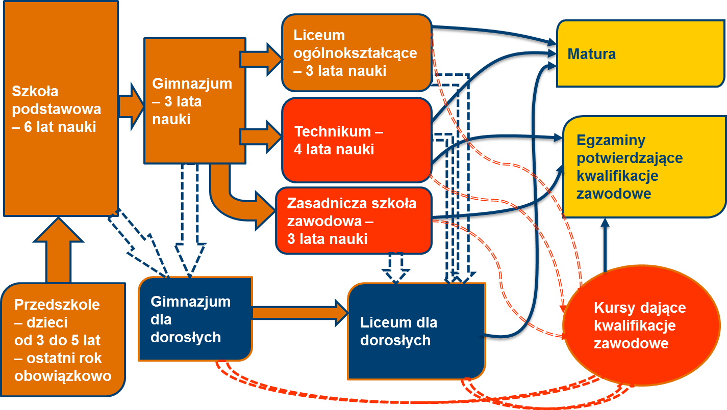Rysunek 1. System edukacji w Polsce
Źródło: Ministerstwo Edukacji Narodowej.

Ponieważ dokument niniejszej Strategii dotyczy szkół zawodowych, które są szkołami ponadgimnazjalnymi, przedstawiając kontekst związany ze szkolnictwem ich dotyczący, opisane zostanie pokrótce nauczanie na poziomie gimnazjalnym w mieście oraz nauczanie na poziomie ponadgimnazjalnym w liceach, będących alternatywą dla szkolnictwa zawodowego dla młodzieży kończącej gimnazjum.

W Rudzie Śląskiej w roku 2014/2015 funkcjonowało 20 gimnazjów (tab. 1), w tym jedno dla dorosłych oraz 3 gimnazja specjalne. Łącznie do szkół gimnazjalnych uczęszczało 3674 osób, w tym 126 do szkół specjalnych oraz 62 do szkoły dla dorosłych. W podziale na klasy, w pierwszych klasach gimnazjum było 1230 uczniów, w drugich 1228, natomiast w trzecich 1216 (rocznik kończący gimnazjum i wybierający w dużej mierze naukę w szkołach ponadgimnazjalnych).

Tabela 1. Spis szkół gimnazjalnych w Rudzie Śląskiej, stan na czerwiec 2015
Lp. | Nazwa | Adres
 | Zespół Szkół Ogólnokształcących nr 1 - Gimnazjum 1 | ul. Mickiewicza 15
 | Zespół Szkół Ogólnokształcących nr 2 - Gimnazjum 12 | ul. Jankowskiego 22
 | Zespół Szkół Ogólnokształcących nr 3 - Gimnazjum 10 | ul. Oświęcimska 90
 | Zespół Szkół Ogólnokształcących nr 4 - Gimnazjum 4 | ul. Orzegowska 25
 | Gimnazjum nr 2 | ul. Sprusa 4
 | Gimnazjum nr 3 | ul. Chryzantem 10
 | Gimnazjum nr 5 | ul. Bytomska 1
 | Gimnazjum nr 6 | ul. Gwarecka 2
 | Gimnazjum nr 7 | ul. Obrońców Westerplatte 2a
 | Gimnazjum nr 8 | ul. Ks. Pawła Lexa 14
 | Gimnazjum nr 9 im. Jana Pawła II | ul. Zamenhofa 12
 | Gimnazjum nr 11 | ul. Ratowników 15
 | Zespół Szkół nr 5 - Gimnazjum 13 | ul. Jankowskiego 2
 | Gimnazjum nr 14 | ul. Szkolna 22
 | Zespół Szkół nr 4 Specjalnych - Gimnazjum 15 | ul. Bielszowicka 108
 | Zespół Szkół nr 2 Specjalnych - Gimnazjum 16 | ul. Magazynowa 35
 | Zespół Szkolno - Przedszkolny nr 2 - Gimnazjum 18 | ul. Kaczmarka 9
 | Zespół Szkół Nr 1 - Gimnazjum 19 | ul. Niedurnego 125
 | Zespół Szkół nr 3 Specjalnych - Gimnazjum 17 | Ul. Sygietyńskiego 6
 | Centrum Kształcenia Ustawicznego - Gimnazjum dla Dorosłych | ul. Orzegowska 25
Źródło: Urząd Miasta w Rudzie Śląskiej.

Warto także zaznaczyć, że w Rudzie Śląskiej w roku 2014/2015 funkcjonowały 2 gimnazja
z oddziałami integracyjnymi, liczba oddziałów integracyjnych wynosiła 9, gdzie uczęszczało 45 osób niepełnosprawnych. We wszystkich szkołach prowadzone są zajęcia pozalekcyjne, młodzież może więc korzystać z zajęć dodatkowych, ma okazję także
do udziału w licznych konkursach, turniejach i projektach, w których udział wspierają dyrekcja i nauczyciele z poszczególnych szkół.

Poza szkołami zawodowymi, którym poświęcona jest strategia, w Rudzie Śląskiej
na poziomie ponadgimnazjalnym funkcjonują licea ogólnokształcące (tab. 2). Stanowią one bezpośrednią konkurencję dla szkół zawodowych, dlatego należy przytoczyć chociaż podstawowe informacje ich dotyczące. W roku szkolnym 2014/2015 funkcjonowało 5 liceów ogólnokształcących, w których łącznie uczyło się 1315 osób. W podziale na klasy,
do pierwszych klas uczęszczało 443 osób, do drugich 462, do trzecich 410. W naborze 2015 przygotowano dla absolwentów gimnazjów łącznie 484 miejsca.

Tabela 2. Spis liceów ogólnokształcących w Rudzie Śląskiej
Lp. | Nazwa | Adres
 | Zespół Szkół Ogólnokształcących nr 1 – I LO | ul. Mickiewicza 15
 | Zespół Szkół Ogólnokształcących nr 2 – II LO | ul. Jankowskiego 22
 | Zespół Szkół Ogólnokształcących nr 3 – III LO | ul. Oświęcimska 90
 | Zespół Szkół Ogólnokształcących nr 4 – IV LO | ul. Orzegowska 25
 | Centrum Kształcenia Ustawicznego - LO dla Dorosłych (forma stacjonarna i niestacjonarna) | ul. Orzegowska 25
Źródło: Urząd Miasta w Rudzie Śląskiej.

Warto dla porównania przytoczyć liczby z poprzedniego roku szkolnego 2013/2014, gdzie gimnazja ukończyło 1357 uczniów, a do liceów przyjęto 411 uczniów z Rudy Śląskiej. Można więc zauważyć, że aktualnie gimnazja kończy 1216 osób (o 141 osób mniej niż rok temu),
z czego w liceach ogólnokształcących przygotowano 484 miejsca, o 41 więcej niż liczba osób przyjętych do tego typu szkół rok wcześniej. Zwiększa to znacznie szanse na przyjęcie do liceum ogólnokształcącego absolwenta gimnazjum.

  - Charakterystyka szkolnictwa zawodowego w Rudzie Śląskiej – placówki i ich oferta

    - Placówki kształcenia zawodowego w Rudzie Śląskiej

Szkoły Zawodowe w Rudzie Śląskiej
Placówki kształcenia zawodowego w Rudzie Śląskiej to przede wszystkim 7 Zasadniczych Szkół Zawodowych oraz 6 Techników, które w roku 2015 działały w ramach 7 Zespołów Szkół. Warto zwrócić uwagę, że wśród zespołów szkół, jeden z nich był zespołem szkół specjalnych. W tabeli 3. został przedstawiony szczegóły spis opisywanych placówek.

Tabela 3. Spis szkół zawodowych dla młodzieży w Rudzie Śląskiej, stan na czerwiec 2015
Lp. | Nazwa | Adres
1. | Zespół Szkół Ponadgimnazjalnych nr 1 (ZSP 1)  Zasadnicza Szkoła Zawodowa nr 1 oraz Technikum nr 1 | ul. gen. Hallera 6
2. | Zespół Szkół Ponadgimnazjalnych nr 2 (ZSP 2)  Zasadnicza Szkoła Zawodowa nr 2 oraz Technikum nr 2 | ul. Gliniana 2
3. | Zespół Szkół Ponadgimnazjalnych nr 4 (ZSP 4)  Zasadnicza Szkoła Zawodowa nr 4 oraz Technikum nr 4 | ul. Lwa Tołstoja 13
4. | Zespół Szkół Ponadgimnazjalnych nr 5 (ZSP 5)  Zasadnicza Szkoła Zawodowa nr 3 oraz Technikum nr 5 | Planty Kowalskiego 3
5. | Zespół Szkół Ponadgimnazjalnych nr 6 (ZSP 6)  Zasadnicza Szkoła Zawodowa nr 5 oraz Technikum nr 6 | ul. Kałusa 3
6. | Zespół Szkół Ponadgimnazjalnych nr 7 (ZSP 7)  Zasadnicza Szkoła Zawodowa nr 6 (szkoła specjalna) | ul. Bujoczka 2
7. | Zespół Szkół nr 5 (ZS P)  Zasadnicza Szkoła Zawodowa nr 7 oraz Technikum nr 3 | ul. Jankowskiego 2
Źródło: Urząd Miasta w Rudzie Śląskiej.

W 2013 roku w zasadniczych szkołach zawodowych w Rudzie Śląskiej kształciło się 702 uczniów i od roku 2004 liczba uczniów systematycznie spadała, co w głównej mierze jest skutkiem malejącej liczby osób w wieku 16–18 lat. Średnioroczny spadek liczby uczniów
w analizowanych okresie wynosił 4,3%. Jest to spadek nieco niższy niż liczby osób w wieku 16–18 lat, który wynosił 4,5%. Równocześnie w 2013 roku w Rudzie Śląskiej działała
1 zasadnicza szkoła zawodowa dla dorosłych, w której naukę pobierało 7 uczniów. Najwięcej uczniów odnotowano w roku 2006 – 72. Od tamtego czasu ich liczba ulegała wahaniom, aż do 2012, gdzie zarejestrowano dynamiczny jej spadek. W Rudzie Śląskiej
w 2013 roku działało 7 techników, w których kształciło się 1648 uczniów. Zarówno liczba placówek, jak i uczniów w analizowanym okresie systematycznie malała. Łącznie
w szkołach zawodowych w Rudzie Śląskiej w roku szkolnym 2014/2015 kształciło się 2319 uczniów (tab. 4), w tym w zasadniczych szkołach zawodowych 727 osób, w technikach 1592 osób. Aktualnie szkoły zawodowe przygotowały 1060 miejsc w pierwszych klasach, z czego w zasadnicze szkoły zawodowe 430 miejsc, zaś technika 630 miejsc.

Tabela 4. Liczba Uczniów w szkołach zawodowych w kolejnych, trzech latach szkolnych
 |  | 2012/2013 |  |  | 2013/2014 |  |  |  | 2014/2015
Lp. | ZSP | Uczniowie | Nauczyciele | Oddziały |  | Uczniowie | Nauczyciele | Oddziały | Uczniowie | Nauczyciele | Oddziały | Zmiana | Zmiana %
1. | ZSP 1 | 499 | 39 | 26 |  | 415 | 35 | 20 | 389 | 32 | 19 | - 110 | - 28%
2. | ZSP 2 | 563 | 59 | 24 |  | 485 | 54 | 21 | 474 | 55 | 21 | - 89 | - 16%
3. | ZSP 4 | 236 | 31 | 10 |  | 238 | 31 | 10 | 341 | 35 | 14 | + 105 | + 44%
4. | ZSP 5 | 333 | 43 | 16 |  | 301 | 49 | 14 | 262 | 50 | 12 | - 71 | - 21%
5. | ZSP 6 | 382 | 54 | 17 |  | 380 | 50 | 17 | 377 | 49 | 16 | - 5 | - 1%
6. | ZSP 7 | 126 | 37 | 14 |  | 112 | 29 | 13 | 113 | 26 | 16 | - 13 | - 10%
7. | ZS 5 | 336 | 56 | 14 |  | 419 | 62 | 17 | 363 | 54 | 16 | + 27 | + 8%
Źródło: dane Urzędu Miasta w Rudzie Śląskiej.

We wspomnianym 2012 roku również funkcjonowało w mieście 7 zespołów szkół ponadgimnazjalnych, w których z nauki korzystało łącznie 2641 uczniów, w tym 233 spoza miasta.
Na 2641 uczniów przypadało łącznie 258,08 etatów nauczycielskich. W ramach zespołów szkół ponadgimnazjalnych funkcjonowało łącznie 6 technik, 6 zasadniczych szkół zawodowych, w tym jedna specjalna, 2 licea profilowane, jedna szkoła policealna przeznaczona dla osób dorosłych oraz jedna szkoła specjalna przysposabiająca do pracy. Szkoły te w 2012 roku wykształciły łącznie 778 absolwentów w 57 zawodach.

Na podstawie danych przedstawiających liczbę uczniów widać, że w ciągu ostatnich trzech lat szkolnych spadła liczba osób, która uczęszczała do rudzkich szkół zawodowych, w ZSP 1 oraz ZSP 5 o ponad 20%, co może być spowodowane oferowaniem popularnych zawodów, które w ofercie ma sporo innych szkół, zarówno w Rudzie Śląskiej, jak i w miastach ościennych. Natomiast w dwóch zespołach szkół zawodowych wzrosła liczba uczniów, w ZSP 4 nawet o 44%, co jest spowodowane kształceniem w pożądanych na rynku zawodach, w ZS 5 o 8%, co z kolei może stanowić efekt częściowej gwarancji zatrudnienia absolwentów tej placówki oświatowej. Rozkład liczby uczniów, którzy uczyli się w szkołach zawodowych
w ostatnich trzech latach szkolnych prezentuje tabela 5.

Tabela 5. Liczba uczniów oraz oddziałów klasowych w szkołach zawodowych w kolejnych trzech latach szkolnych, w podziale na ZSZ i technika oraz klasy
 | 2012/2013 |  |  | 2013/2014 |  |  | 2014/2015
ZSP | Uczniowie | Nauczyciele | Oddziały | Uczniowie | Nauczyciele | Oddziały | Uczniowie | Nauczyciele | Oddziały
ZSP 1  ZSZ 1  T 1 | 498  246  80  101  65  252  47  77  55  73 | 39 | 26  13  4 x I  5 x II  4 x III  13  2 x I  4 x II  3 x III  4 x IV | 415  210  79  58  73  205  35  45  67  58 | 35 | 20  10  3 x I  3 x II  4 x III  10  1 x I  2 x II  4 x III  3 x IV | 389  217  99  62  56  172  43  24  39  66 | 32 | 19  10  4 x I  3 x II  3 x III  9  2 x I  1 x II  2 x III  4 x IV
ZSP 2  ZSZ 2  T 2 | 563  78  32  46  0  485  112  139  116  118 | 59 | 24  3  1 x I  2 x II  0 x III  21  5 x I  6 x II  5 x III  5 x IV | 485  54  25  29  0  431  99  93  129  110 | 54 | 21  2  1 x I  1 x II  0 x III  19  4 x I  4 x II  6 x III  5 x IV | 474  72  27  21  24  402  104  88  87  123 | 55 | 21  3  1 x I  1 x II  1 x III  18  4 x I  4 x II  4 x III  6 x IV
ZSP 4  ZSZ 4  T 4 | 236  132  54  50  28  104  38  23  17  26 | 31 | 10  5  2 x I  2 x II  1 x III  5  1 x I  1 x II  1 x III  2 x IV | 238  133  66  42  25  105  42  23  24  16 | 31 | 10  5  2 x I  2 x II  1 x III  5  2 x I  1 x II  1 x III  1 x IV | 341  184  99  45  40  157  76  37  24  20 | 35 | 14  7  3 x I  2 x II  2 x III  7  3 x I  2 x II  1 x III  1 x IV
ZSP 5  ZSZ 3  T 5 | 333  0  0  0  0  333  69  101  79  84 | 43 | 16  0  0 x I  0 x II  0 x III  16  3 x I  5 x II  4 x III  4 x IV | 301  0  0  0  0  301  79  60  87  75 | 49 | 14  0  0 x I  0 x II  0 x III  14  3 x I  3 x II  4 x III  4 x IV | 262  0  0  0  0  262  55  65  55  87 | 50 | 12  0  0 x I  0 x II  0 x III  12  2 x I  3 x II  3 x III  4 x IV
ZS 5  ZSZ 7  T 3 | 336  80  80  0  0  256  61  69  62  64 | 56 | 14  3  3 x I  0 x II  0 x III  11  2 x I  3 x II  3 x III  3 x IV | 419  154  89  65  0  265  83  57  65  60 | 62 | 17  6  3 x I  3 x II  0 x III  11  3 x I  2 x II  3 x III  3 x IV | 363  124  0  73  51  239  47  76  55  61 | 54 | 16  6  0 x I  3 x II  3 x III  10  2 x I  3 x II  2 x III  3 x IV
ZSP 6  ZSZ 5  T 6 | 382  44  20  24  0  312  77  89  84  62 | 54 | 17  2  1 x I  1 x II  0 x III  14  3 x I  4 x II  4 x II  3 x IV | 380  39  0  20  19  341  103  74  87  77 | 50 | 17  1  0 x I  1 x II  1 x III  15  4 x I  3 x II  4 x III  4 x IV | 377  17  0  0  17  360  119  90  71  80 | 49 | 16  1  0 x I  0 x II  1 x III  15  4 x I  4 x II  3 x III  4 x IV
ZSP 7  ZSZ 6  SzPdP | 126  85  31  43  11  29  7  13  9 | 37 | 14  8  3 x I  4 x II  1 x III  5  1 x I  2 x II  2 x III | 112  87  32  45  10  25  6  6  13 | 29 | 13  9  3 x I  5 x II  1 x III  4  1 x I  1 x II  2 x III | 113  89  33  31  25  24  11  7  6 | 26 | 16  8  3 x I  3 x II  2 x III  4  2 x I  1 x II  1 x III
Źródło: Urząd Miasta w Rudzie Śląskiej.

Podsumowując, warto skorelować dane liczbowe dotyczące miejsc w szkołach ponadgimnazjalnychi deklarowanych w badaniu ankietowym preferencji wyboru szkoły ponadgimnazjalnej, wykonanymw szkołach gimnazjalnych na potrzeby przygotowania strategii. Wyniki badania zostaną szczerzej opisane w osobnym rozdziale, a tutaj przytoczone zostaną jedynie potrzebne do analizy dane. I tak w roku szkolnym 2014/2015 gimnazja opuściło 1216 absolwentów. Dla tych absolwentów w roku szkolnym 2015/2016 przygotowano 484 miejsca w liceach ogólnokształcących, 430 w zasadniczych szkołach zawodowych oraz 630 w technikach (łącznie w szkołach zawodowych 1060 miejsc), co dało łącznie 1544 miejsca. Nadwyżka miejsc wynosi więc 328. Ponadto, w liceach ogólnokształcących przygotowano o 41 miejsc więcej niż liczba osób, która podjęła tam naukę przed rokiem (443 osoby w roku 2014/2015), w zasadniczych szkołach zawodowych o 155 (275 osoby w roku 2014/2015), a w technikach więcej o 186 miejsc (444 osoby
w roku 2014/2015). Natomiast w badaniach ankietowych młodzież zadeklarowała następujący pierwszy wybór szkół: liceum ogólnokształcące 24%, zasadnicza szkoła zawodowa 31,5%, technikum 44,4%. Gdyby dokonać symulacji i dane te zestawić
z preferencjami wyboru szkoły deklarowanymi w ankietach, rozkład liczby miejsc powinien wyglądać następująco: liceum ogólnokształcące – 371 miejsc, zasadnicza szkoła zawodowa – 487, technikum – 687 miejsc, przy założeniu, że wartością referencyjną jest ilość przygotowanych miejsc, a nie liczba absolwentów szkół gimnazjalnych.

Warto także zaznaczyć, że przed rokiem z ogólnej liczby absolwentów gimnazjów 1375 osób naukę w szkołach ponadgimnazjalnych w Rudzie Śląskiej podjęły 1162 osoby, jednak 213 osób nie podjęło nauki w szkołach ponadgimnazjalnych w Rudzie Śląskiej. Daje to dosyć duży odsetek 15,5% gimnazjalistów, którzy opuszczają miasto w celu kontynuacji nauki. Co interesujące, z danych Centrum Kształcenia Ustawicznego, będących wynikiem badania ankietowego wykonanego na próbie tegorocznych uczniów klas trzecich gimnazjów wynika, iż naukę poza Rudą Śląską chce podjąć 1/3 uczniów. Jako dwa główne czynniki wpływające na taką decyzję podali oni niewystarczającą ofertę rudzkich szkół, a także niski poziom kształcenia w tych szkołach. W obszarze oferty chodziło głównie o kierunki
w obszarach medycznych i artystycznych, które mogą być nauczane przede wszystkim
na poziomie szkół policealnych. Nie prowadzi się statystyk dotyczących liczby uczniów spoza Rudy Śląskiej, którzy wybrali kształcenie w szkołach w tym mieście.

Placówki kształcenia ustawicznego w Rudzie Śląskiej

Poza szkolnictwem zawodowym na poziomie szkół ponadgimnazjalnych, kształceniem zawodowym w Rudzie Śląskiej zajmują się także dwie placówki kształcenia ustawicznego (tab. 6). Są to Centrum Kształcenia Ustawicznego (CKU) oraz Centrum Kształcenia Praktycznego i Doskonalenia Zawodowego (CKPiDZ). W ramach Centrum Kształcenia Ustawicznego działają szkoły kształcenia ustawicznego dla dorosłych (tab. 7). W roku szkolnym 2014/2015 do szkół kształcenia ustawicznego uczęszczało łącznie 320 słuchaczy, w tym 8 słuchaczy spoza Rudy Śląskiej.

Tabela 6. Placówki kształcenia ustawicznego w Rudzie Śląskiej
Lp. | Nazwa | Adres pocztowy
1. | Centrum Kształcenia Praktycznego i Doskonalenia Zawodowego | ul. Hallera 6
2. | Centrum Kształcenia Ustawicznego | ul. Orzegowska 25
Źródło: Urząd Miasta w Rudzie Śląskiej.

Tabela 7. Szkoły kształcenia ustawicznego dorosłych w roku szkolnym 2014/2015 w ramach działalności CKU
Szkoła | Liczba słuchaczy | Słuchacze spoza Rudy Śląskiej
Liceum Ogólnokształcące dla Dorosłych | 217 | 8
II Technikum Uzupełniające dla Dorosłych | 15 | -
Gimnazjum dla Dorosłych | 80 | -
Szkoła Policealna nr 7 dla Dorosłych | 8 | -
Suma | 320 | 8
Źródło: Urząd Miasta w Rudzie Śląskiej.

W roku szkolnym 2014/2015 r. szkoły kształcenia ustawicznego (Centrum Kształcenia Ustawicznego) ukończyło 97 słuchaczy (tab. 8), w tym 17 słuchaczy Gimnazjum
dla Dorosłych. W ramach szkół ponadgimnazjalnych absolwenci mieli możliwość kształcenia się zakresie ogólnym (Liceum Ogólnokształcące dla Dorosłych) oraz w trzech zawodach
(II Technikum Uzupełniającym dla Dorosłych oraz Szkoła Policealna nr 7 dla Dorosłych).

Tabela 8. Absolwenci wg profili w szkołach kształcenia ustawicznego dla dorosłych w roku 2014/2015
Szkoła | Absolwenci w roku 2015
Szkoła | wg profili/zawodów | Liczba
Liceum Ogólnokształcące dla Dorosłych | Ogólny | 64
II Technikum Uzupełniające dla Dorosłych | Technik handlowiec | 4
II Technikum Uzupełniające dla Dorosłych | Technik żywienia i i gosp. dom. | 10
Gimnazjum dla Dorosłych | Ogólny | 17
Szkoła Policealna nr 7 dla Dorosłych | Zarządzanie bezpieczeństwem pracy | 2
Suma |  | 97
Źródło: Urząd Miasta w Rudzie Śląskiej.

W celu poprawy kwalifikacji i wykształcenia osób dorosłych Centrum Kształcenia Ustawicznego organizuje kwalifikacyjne kursy zawodowe oraz inne kursy i zajęcia. W roku szkolnym 2014/2015 zorganizowano i przeprowadzono 95 zajęć warsztatowych dla uczniów i słuchaczy szkół ponadgimnazjalnych i gimnazjalnych z Rudy Śląskiej, z których skorzystało łącznie 2032 uczestników. Przeprowadzono następujące zajęcia:
- „Firma Symulacyjna „MOST” Sp. z o.o. w pigułce, czyli jednodniowa praktyka zawodowa
w ramach przedmiotu Podstawy przedsiębiorczości”, które były realizowane w ramach zadania 4.1.2. Podejmowanie działań zmierzających do wzrostu przedsiębiorczości mieszkańców (Strategia Rozwoju Miasta Ruda Śląska 2014-2030).
- Zajęcia prowadzone przez Ośrodek Doradztwa Zawodowego (warsztaty preorientacji zawodowej, konsultacje indywidualne, e-doradztwo), które były realizowane w ramach zadania 5.3.3. Rozwinięcie systemu i zwiększanie efektywności doradztwa zawodowego prowadząc zajęcia dla uczniów rudzkich szkół ponadgimnazjalnych
i gimnazjalnych (Strategia Rozwoju Miasta Ruda Śląska 2014-2030).
Centrum Kształcenia Ustawicznego zorganizowało i przeprowadziło w roku szkolnym 2014/2015 kwalifikacyjne kursy zawodowe skierowane do osób dorosłych, finansowane
w całości z budżetu Miasta (tab. 9). Zorganizowano również inne kursy finansowane przez podmioty kierujące lub przez uczestników (odpłatność wynosiła od 40 do 100zł za osobę).

Tabela 9. Kursy oferowane przez Centrum Kształcenia Ustawicznego
Nazwa kursu | Źródło  finansowania | Średnia  Odpłatność | Liczba  Uczestników w roku 2014/2015
Szkolenia BHP | Pracodawca | 40 zł/os. | 47
„Obsługa kas fiskalnych” | Uczestnik | 100 zł/os. | 14
Firma Symulacyjna MOST Sp. z o.o. w pigułce – czyli jednodniowa praktyka zawodowa w ramach przedmiotu „Podstawy przedsiębiorczości” | Budżet Miasta | X | 711
Praktyka zawodowa w Firmie Symulacyjnej „MOST” Sp. z o.o. w Rudzie Śląskiej | Budżet Miasta | X | 4
Kwalifikacyjny kurs zawodowy w zakresie kwalifikacji M.11. Eksploatacja złóż podziemnych | Budżet Miasta | X | 20
Kwalifikacyjny kurs zawodowy w zakresie kwalifikacji M.18. Diagnozowanie i naprawa podzespołów i zespołów pojazdów samochodowych | Budżet Miasta | x | 21
Kwalifikacyjny kurs zawodowy w zakresie kwalifikacji A.61. Wykonywanie zabiegów kosmetycznych twarzy | Budżet Miasta | x | 23
Razem |  |  | 840
Źródło: Urząd Miasta w Rudzie Śląskiej.

Centrum Kształcenia Ustawicznego w obszarze szkolnictwa zawodowego posiada szeroką ofertę kursów kwalifikacji zawodowej. W obecnej formie CKU działa krótko, a wielu potencjalnym klientom oferowane kursy kojarzą się z krótką formą szkolenia. Jednak
w CKU niektóre kursy trwają nawet dwa lata. Dlatego CKU musi prowadzić intensywną akcję informacyjną na temat swojej oferty kształcenia.

Centrum Kształcenia Praktycznego i Doskonalenia Zawodowego realizuje kształcenie praktyczne i kształcenie w formach pozaszkolnych. Zajęcia praktyczne odbywają się
w jednym z pięciu obiektów CKPiDZ, w których znajdują się warsztaty i pracownie wyposażone w nowoczesny sprzęt techno-dydaktyczny, umożliwiający realizację nauki zawodu na najwyższym poziomie. Centrum Kształcenia Praktycznego i Doskonalenia Zawodowego ma również w ofercie kształcenie teoretyczne w formie turnusów dla klas wielozadaniowych. Korzysta z tej formy nauki 17 szkół z regionu, z następujących miast
i gmin: Zabrze, Bytom, Chorzów, Siemianowice Śląskie, Świętochłowice, Tarnowskie Góry, Radzionków, Mikołów, Łaziska Górne i Ornontowice, a także rudzkie szkoły ZSP 1, ZSP 4
i ZSP 7. W roku szkolnym 2014/2015 w turnusach uczestniczyło łącznie 755 uczniów, zajęcia zrealizowano w 65 grupach. Uczniów kształciło 40 nauczycieli.

Placówka organizuje, w ramach kształcenia w formach pozaszkolnych dla osób dorosłych, kwalifikacyjne kursy zawodowe (KKZ). Jest to oferta skierowana do osób chcących uzyskać lub uzupełnić swoje kwalifikacje zawodowe. Nauka trwa od sześciu do dziesięciu miesięcy w ramach jednej kwalifikacji, w systemie dogodnym dla uczestnika. Ukończenie kursu umożliwia przystąpienie do egzaminu potwierdzającego kwalifikację w zawodzie.

Tabela 10. Kwalifikacyjne kursy zawodowe oferowane przez Centrum Kształcenia Praktycznego i Doskonalenia Zawodowego.
Kwalifikacyjny kurs zawodowy | Liczba uczestników |  | Źródło  finansowania
Kwalifikacyjny kurs zawodowy | uczniów | nauczycieli | Źródło  finansowania
311504 Technik mechanik  M.44 Organizacja i nadzorowanie procesów produkcji maszyn i urządzeń | 18 | 8 | Budżet Miasta
512001 Kucharz  T.06 Sporządzenie potraw i napojów | 18 | 10 | Budżet Miasta
343404 Technik żywienia i usług gastronomicznych  T.15 Organizacja żywienia i usług gastronomicznych | 22 | 9 | Budżet Miasta
722307 Operator obrabiarek skrawających  M.19 Użytkowanie obrabiarek skrawających | 49 | 11 | Budżet Miasta
514101 Fryzjer  A.19 Wykonywanie zabiegów fryzjerskich | 19 | 9 | Budżet Miasta
741103 Elektryk  E.07 Montaż i konserwacja maszyn i urządzeń elektrycznych | 25 | 9 | Budżet Miasta
Źródło: Urząd Miasta w Rudzie Śląskiej.

Centrum Kształcenia Praktycznego i Doskonalenia Zawodowego, jako ośrodek egzaminacyjny Okręgowej Komisji Egzaminacyjnej w Jaworznie, przeprowadził w roku szkolnym 2014/2015 następujące egzaminy potwierdzające kwalifikacje w zawodzie:
- Etap praktyczny w sesji jesiennej K143 (październik 2014): 8 zdających,
- Etap praktyczny w sesji zimowej K151 (styczeń – luty 2015): 43 zdających,
- Etap teoretyczny i praktyczny w sesji zimowej K151 (styczeń – luty 2015): 13 zdających,
- Etap praktyczny w sesji letniej K152 (maj-czerwiec 2015): 365 zdających,
- Etap teoretyczny i praktyczny w sesji letniej K152 (maj-czerwiec 2015): 25 zdających.

Poza tym Centrum Kształcenia Praktycznego i Doskonalenia Zawodowego oferuje usługi
z zakresu:
- prac ślusarskich i obróbki skrawaniem,
- produkcji gastronomicznej,
- usług stolarskich i ślusarskich,
- usług motoryzacyjnych,
- usług fryzjerskich i stylizacji włosów.
Usługi te wykonywane są przez uczniów placówki w zakresie zawodów, w których oni się kształcą. Są one wykonywane na komercyjnych zasadach pod nadzorem nauczyciela.

Tabela 11. Kursy komercyjne oferowane przez Centrum Kształcenia Praktycznego i Doskonalenia Zawodowego.
Nazwa kursu | Źródło  finansowania | Średnia  Odpłatność | Liczba  uczestników w roku 2014
Obsługa wózków podnośnikowych i prowadzonych ręcznie | LEIBER POLAND | 100 zł/os. | 12
Obsługa kas fiskalnych | uczestnik | 110 zł/os. | 9
Konsultacje z psychologiem | MOPS  Ruda Śląska | 350 zł/os | 11
Rozwijanie kompetencji społecznych | PUP Ruda Śląska | 834 zł/os | 12
Obsługa kas fiskalnych | uczestnik | 60 zł/os. | 11
Operator urządzeń sterowanych numerycznie | PUP Ruda Śląska | 2000 zł/os | 4
Razem |  |  | 59
Źródło: Urząd Miasta w Rudzie Śląskiej.

Pozaszkolny system kształcenia zawodowego

Analizując szkolnictwo zawodowe w Mieście, należy także wspomnieć o tzw. pozaszkolnym systemie kształcenia zawodowego, z którego skorzystać mogą Rudzianie. Taką formę kształcenia oferuje Cech Rzemiosł Różnych i Przedsiębiorczości w Rudzie Śląskiej,
o możliwościach w tym zakresie informuje organ nadrzędny względem rudzkiego Cechu, czyli Izba Rzemieślnicza Małej i Średniej Przedsiębiorczości w Katowicach (IR MiSP). Kształcąc się bezpośrednio u pracodawcy wybiera się zawód, szkołę w której nabędzie się podstawową wiedzę teoretyczną oraz zakład rzemieślniczy, w którym będzie się uczyło zawodu pracując. Po wybraniu szkoły w siedzibie Cechu podpisuje się umowę o pracę, której celem jest przygotowanie zawodowego ucznia. Jeśli umowa zawierana jest
z nieletnim, to przy jej podpisaniu obecny musi być rodzic lub opiekun prawny.

Organizatorzy takiej formy kształcenia podają jako jej zalety m.in.: otrzymywanie miesięcznego wynagrodzenie, staż pracy zaliczany do emerytury, naukę zawodu pod opieką mistrza/fachowca, naukę w rzeczywistym środowisku pracy, możliwość uzyskania tytułu czeladnika po trzyletniej nauce. Podają także mocne argumenty związane z przyszłą pracą zawodową (gwarancja zatrudnienia po zakończeniu nauki oraz zdobycie niezbędnych kompetencji i kwalifikacji do założenia własnej firmy), jak również z możliwościami uzupełnienia wykształcenia zawodowego (możliwość uzyskania średniego wykształcenia poprzez kontynuację nauki w liceum ogólnokształcącym, nauka rozpoczyna się od II kasy). Korzystający z tej formy nauki uczniowie kształcili się w następujących zawodach: blacharz samochodowy, cukiernik, elektromechanik pojazdów samochodowych, elektryk, fotograf, fryzjer, kominiarz, kucharz, lakiernik, mechanik-monter maszyn i urządzeń, mechanik pojazdów samochodowych, monter sieci, instalacji i urządzeń sanitarnych, monter zabudowy i robót wykończeniowych w budownictwie, murarz-tynkarz, operator obrabiarek skrawających, piekarz, rzeźnik-wędliniarz, sprzedawca, stolarz oraz technolog robót wykończeniowych w budownictwie.

W roku 2012 u 71 pracodawców pobierało naukę 91 młodocianych, w roku 2013 u 45 pracodawców pobierało naukę 70 młodocianych, w roku 2014 u 50 pracodawców pobierało naukę 69 młodocianych. Widać na podstawie danych liczbowych trend spadkowy uczących się w ten sposób osób, być może intensywne akcje promujące tę formę kształcenia prowadzone przez IR MiSP przyniosą efekty.

    - Oferta szkół zawodowych

Poniżej przedstawione zostały informacje dotyczące liczby osób, które podjęły naukę
w poszczególnych zawodach oferowanych przez zasadnicze szkoły zawodowe oraz technika w Rudzie Śląskiej. Pierwsza tabela (tab. 12) przedstawia uczniów kształcących się
w poszczególnych zawodach w konkretnych ZSP w zasadniczych szkołach zawodowych, druga tabela zawiera analogiczne dane dla techników (tab. 13).

Tabela 12. Liczba uczniów, którzy kształcili się w roku szkolnym 2014/2015 w poszczególnych zawodach, w zasadniczych szkołach zawodowych w ramach Zespołów Szkół Ponadgimnazjalnych w Rudzie Śląskiej
Lp. | Zasadnicza Szkoła Zawodowa | ZSP 1 | ZSP 2 | ZSP 4 | ZS 5 | ZSP 6 | ZSP 7 | Suma
1. | Mechanik pojazdów samochodowych | 46 |  | 3 |  |  | 2 | 51
2. | Fryzjer | 83 |  | 27 |  |  |  | 110
3. | Kucharz | 11 | 66 | 13 |  |  | 23 | 113
4. | Lakiernik | 15 |  |  |  |  | 3 | 15
5. | Fotograf | 7 |  |  |  |  |  | 7
6. | Stolarz | 4 |  | 3 |  |  |  | 7
7. | Cukiernik | 10 |  | 2 |  |  | 6 | 18
8. | Piekarz | 4 |  |  |  |  |  | 4
9. | Blacharz samochodowy | 6 |  | 1 |  |  | 4 | 11
10. | Sprzedawca | 4 |  |  |  |  |  | 4
11. | Ślusarz | 1 |  |  | 38 |  |  | 39
12. | Elektryk | 1 |  | 26 | 43 |  |  | 70
13. | Monter sieci, instalacji i urządzeń sanitarnych | 4 |  | 1 |  |  |  | 5
14. | Wędliniarz | 2 |  | 1 |  |  | 1 | 4
15. | Mechanik-monter maszyn i urządzeń | 23 |  |  |  |  |  | 23
16. | Elektromechanik pojazdów samochodowych | 2 |  |  |  |  |  | 2
17. | Kominiarz | 1 |  |  |  |  |  | 1
18. | Sprzedawca |  |  | 63 |  |  | 19 | 82
19. | Operator obrabiarek skrawających |  |  | 33 |  |  |  | 33
20. | Murarz-tynkarz |  |  | 2 |  |  | 2 | 4
21. | Monter zabudowy i robót wykończeniowych w budownictwie |  |  | 2 |  | 20 |  | 22
22. | Górnik eksploatacji podziemnej |  |  |  | 57 |  |  | 57
23. | Krawiec |  |  |  |  |  | 2 | 2
24. | Ogrodnik |  |  |  |  |  | 7 | 7
Źródło: Urząd Miasta w Rudzie Śląskiej.

Zasadnicze szkoły zawodowe w Rudzie Śląskiej kształciły w 24 zawodach na 76 sklasyfikowanych przez Ministerstwo Edukacji Narodowej i możliwych do kształcenia. Szkoły kształciły najwięcej fryzjerów i kucharzy, warto zaznaczyć, że zawód kucharza małej gastronomii znajduje się pierwszym miejscu rankingu zawodów nadwyżkowych za rok 2014, prowadzonego przez Powiatowy Urząd Pracy w Rudzie Śląskiej. Warto też zauważyć, że w rankingu PUP Ruda Śląska nie znalazły się zawody, w których nie pojawiała się żadna oferta pracy w roku 2014. Kominiarzem chciał zostać jeden uczeń lub uczennica, a dwie osoby elektromechanikiem pojazdów samochodowych oraz krawcem. Do dziesięciu osób chciało pracować w zawodach takich jak: ogrodnik, wędliniarz, murarz-tynkarz, monter sieci, instalacji i urządzeń sanitarnych, piekarz, sprzedawca, fotograf czy stolarz.
W analogicznym rankingu zawodów deficytowych żaden z powyższych zawodów się nie pojawił.

Tabela 13. Liczba uczniów, którzy kształcili się w roku szkolnym 2014/2015 w poszczególnych zawodach, w technikach w ramach Zespołów Szkół Ponadgimnazjalnych w Rudzie Śląskiej
Lp. | Technikum | ZSP 1 | ZSP 2 | ZSP 4 | ZS 5 | ZSP 5 | ZSP 6 | Suma
1. | Technik pojazdów samochodowych | 126 |  |  |  |  |  | 126
2. | Technik usług fryzjerskich | 53 |  |  |  |  |  | 53
3. | Technik ekonomista |  | 73 |  | 14 |  |  | 87
4. | Technik hotelarstwa |  | 69 |  |  |  |  | 69
5. | Technik obsługi turystycznej |  | 68 |  |  | 68 |  | 136
6. | Technik organizacji reklamy |  | 37 |  |  |  |  | 37
7. | Technik żywienia i usług gastronomicznych |  | 119 |  |  |  |  | 119
8. | Technik elektryk |  |  | 65 | 17 |  |  | 82
9. | Technik logistyk |  |  | 91 |  |  |  | 91
10. | Technik realizacji nagrań i nagłośnień |  |  | 9 |  |  |  | 9
11. | Technik górnictwa podziemnego |  |  |  | 160 |  |  | 160
12. | Technik informatyk |  |  |  | 13 | 66 | 180 | 259
13. | Technik spedytor |  |  |  | 45 |  |  | 45
14. | Technik geodeta |  |  |  |  | 44 |  | 44
15. | Technik ochrony środowiska |  |  |  |  | 7 |  | 7
16. | Technik cyfrowych procesów graficznych |  |  |  |  | 44 |  | 44
17. | Technik architektury krajobrazu |  |  |  |  | 34 |  | 34
19. | Technik elektronik |  |  |  |  |  | 46 | 46
20. | Technik urządzeń i systemów energetyki odnawialnej |  |  |  |  |  | 27 | 27
Źródło: Urząd Miasta w Rudzie Śląskiej.

Technika w Rudzie Śląskiej oferują naukę w 20 zawodach na 88 sklasyfikowanych przez Ministerstwo Edukacji Narodowej i możliwych do kształcenia. Szkoły kształciły najwięcej techników informatyków, techników górnictwa podziemnego oraz techników obsługi ruchu turystycznego, warto zaznaczyć, zawody technika informatyka oraz technika obsługi ruchu turystycznego kucharza znajdują się w rankingu zawodów nadwyżkowych za rok 2014, prowadzonym przez Powiatowy Urząd Pracy w Rudzie Śląskiej. Warto też zauważyć, że
w rankingu PUP Ruda Śląska nie znalazły się zawody, w których nie pojawiała się żadna oferta pracy w roku 2014. Do dziesięciu osób chciało pracować w zawodach takich jak: technik realizacji nagrań i nagłośnień oraz technik ochrony środowiska.
W analogicznym rankingu zawodów deficytowych żaden z powyższych zawodów się
nie pojawił.

    - Dobre praktyki szkół zawodowych

Podstawowe obowiązki szkół związane z nauczaniem są powszechnie znane, oferta szkół
i placówek jest dostępna, chociaż nie zawsze szeroko rozpowszechniona. Warto natomiast zwrócić szczególną uwagę na dobre praktyki w zakresie funkcjonowania poszczególnych szkół zawodowych w Rudzie Śląskiej, ponieważ powinny one stanowić inspirację dla pozostałych placówek.

Takimi dobrymi praktykami mogą być w szczególności:
- udział w programach unijnych, takich jak Leonardo, Erasmus+ (ZSP 4, ZSP 2, ZSP 6, ZS 5),
- praktyki zagraniczne w Wielkiej Brytanii, Hiszpanii, Portugalii, Włoszech (ZSP 4, ZSP 2),
- bogata oferta zajęć pozalekcyjnych – rozwijających oraz wyrównawczych (ZSP 2, ZSP 6),
- dbanie o atrakcyjność praktyk zawodowych, nadzór miejsc praktyk, zdobywanie partnerów także poza Rudą Śląską (ZSP 2, ZS 5),
- poprawa stanu bazy dydaktycznej (ZSP 2),
- poprawa kwalifikacji nauczycieli (ZSP 7),
- zwieńczony powodzeniem udział w konkursach krajowych i zagranicznych (ZSP 7, ZSP 6),
- aktywna promocja oferty (CKU),
- wsparcie budowania efektywnej i otwartej komunikacji wewnętrznej w szkole, dobrych relacji wewnętrznych (ZSP 5),
- certyfikaty (ZSP 5),
- programy autorskie i korelacje międzyprzedmiotowe, zapobiegające nakładaniu się treści przedmiotów (ZSP 5),
- aktywna współpraca z Cechem Rzemiosł Różnych i Przedsiębiorczości (ZSP 1),
- współpraca z firmami takimi, jak Toyota (ZSP 1), FAKRO, Bras (ZSP 6), Pirx (ZSP 4),
- spotkania z praktykami, którzy prezentują ścieżkę kariery w danym zawodzie (ZSP 6),
- dodatkowe zajęcia rozwijające kompetencje społeczne uczniów (ZSP 6, ZS 5, ZSP 5),
- cykliczny monitoring losów absolwentów od początku istnienia szkoły (ZSP 7),
- profesjonalne badania planów edukacyjno-zawodowych uczniów klas 3 gimnazjum (CKU),
- szeroka współpraca z rodzicami (ZSP 4, ZS 5),
- współpraca z uczelniami, np. Akademia Muzyczna w Katowicach (ZSP 4), Politechnika Śląska (ZSP 4, ZSP 6, ZSP 5),
- prowadzenie Klubu Absolwenta (ZSP 7),
- działalność w zakresie społecznej odpowiedzialności, np. wsparcie starszych pensjonariuszy DPS (ZSP 7),
- imprezy plenerowe, kiermasze, festyny (ZSP 7, ZSP 5, ZS 5),
- praca na rzecz promocji i współpracy między placówkami edukacyjnymi w mieście, np. portal informacyjny w zakresie oferty placówek działających w Rudzie Śląskiej
http://www.zsp7.pl/informator/index.html (ZSP 7),
- opieka dla dzieci słuchaczy podczas zajęć (CKU).

Wszystkie szkoły zawodowe działające na terenie Rudy Śląskiej podejmują działania promocyjne związane z upowszechnianiem informacji o ofercie. Pracujące w szkole dyrekcja oraz grono pedagogiczne poświęcają wiele uwagi, energii, czasu i wysiłku, przygotowując kolejne działania. Jednak należy zwrócić szczególną uwagę na fakt,
że samo wykonywanie działań promocyjnych nie gwarantuje ich skuteczności, jeśli w ogóle jest ona mierzona. Czynnikami podnoszącymi skuteczność działań są: zaplanowanie działań i wyznaczenie celów, dobranie grup docelowych, przekazów i kanałów komunikacji odpowiednich do założeń, a potem sprawdzenie stopnia osiągnięcia celów. Warto sprofesjonalizować inicjatywy podejmowane w zakresie komunikacji i promocji, rozpoczynając owe działania od wnętrza szkoły, czyli pracowników, uczniów
i ich rodziców, a także absolwentów.

Wybrane działania podejmowane na rzecz promocji szkół zawodowych:
- strona www szkoły,
- profile w mediach społecznościowych (np. Facebook),
- udział w giełdzie szkół, organizowanej przez Urząd Miasta,
- wykorzystywanie informacji dotyczących współpracy z firmami,
- drzwi otwarte,
- imprezy i spotkania promocyjne w gimnazjach (tzw. wizyty w szkołach),
- konkursy dla gimnazjalistów,
- imprezy i spotkania w szkołach zawodowych (np. festiwal nauki),
- wyznaczanie koordynatora ds. promocji i komunikacji w szkole,
- przygotowanie profesjonalnych materiałów promocyjnych,
- opracowywanie harmonogramu działań,
- identyfikowanie zainteresowania ofertą uczniów gimnazjów,
- współpraca z lokalnymi mediami,
- e-mailingi reklamowe,
- ulotkowanie do skrzynek pocztowych,
- plakaty w miejscach publicznych,
- banery reklamowe, tablice (reklama zewnętrzna),
- udział w imprezach miejskich (np. stoiska z prezentacjami osiągnięć uczniów) oraz branżowych (np. pokazy fryzjerskie),
- reklama w środkach komunikacji miejskiej.

Podejmowanych działań jest bardzo wiele, jednak to sprawdzenie ich celowości
i skuteczności pozwoli zwiększyć efektywność owych inicjatyw. Dla podwyższenia ich efektywności bezwzględnie potrzebne jest także wpisanie celów z zakresu promocji
i komunikacji w ramy celów strategicznych, o czym szerzej poniżej.

- Diagnoza strategiczna

Diagnoza strategiczna przygotowywana na potrzeby Strategii rozwoju szkolnictwa zawodowego dla Miasta Ruda Śląska na lata 2015 – 2020 miała na celu zobrazowanie aktualnego stanu szkolnictwa zawodowego w mieście i perspektyw rozwoju. Dane zebrane zostały następującymi narzędziami badawczymi: analiza desk research, badania ilościowe (ankiety uczniów gimnazjum oraz szkół zawodowych), badania jakościowe (fokus, wywiady pogłębione). Ponadto w części analitycznej zastosowano metody: analizy SWOT, podpartej metodami Analizy Otoczenia PEST oraz Analizy Kluczowych Czynników Sukcesu.

  - Metodologia narzędzi badawczych wykorzystanych do przygotowania Strategii

    - Badania ilościowe i jakościowe

Poniższy opis stanowi podsumowanie narzędzi badawczych wykorzystanych do przygotowania Strategii. Przeprowadzone badania i analizy miały przybliżyć następujące problemy badawcze:
- ocena oferty szkolnictwa zawodowego w mieście z punktu widzenia uczniów szkół gimnazjalnych,
- ocena stopnia zadowolenia z kształcenia z punktu widzenia uczniów szkół zawodowych
oraz preferencji wyboru szkoły,
- ocena oferty szkolnictwa zawodowego z punktu widzenia potrzeb rynku pracy w Rudzie Śląskiej,
- współpraca szkolnictwa zawodowego z pracodawcami oraz instytucjami rynku pracy,
- zmiany na śląskim rynku pracy a pożądane kierunki rozwoju szkolnictwa zawodowego, także
w aspekcie rozwoju gospodarczego miasta.

W trakcie prowadzenia badań wykorzystano następujące metody ilościowe i jakościowe:

Analiza danych zastanych

Jest to analiza ekspercka danych zastanych, pochodzących z najważniejszych dokumentów i danych statystycznych dotyczących szkolnictwa zawodowego w Rudzie Śląskiej oraz jej otoczenia. Została wykorzystana przede wszystkim do opisu szkolnictwa zawodowego
w Rudzie Śląskiej oraz przeprowadzenia Analizy Otoczenia PEST (z ang. Political, Economic, Social, Technological) w celu przeanalizowania otoczenia prawno-politycznego, ekonomicznego, społecznego i technologicznego szkolnictwa zawodowego w Rudzie Śląskiej. Także na tej podstawie określono szanse i zagrożenia płynące z otoczenia bliskiego i dalszego szkolnictwa zawodowego. Analiza Otoczenia PEST jest jedną
z metod analizy otoczenia organizacji, opartą na określeniu podstawowych sfer otoczenia, a więc tych obszarów, które mogą mieć kluczowy wpływ na funkcjonowanie organizacji
i jej rozwój.

W ramach analizy danych zastanych (desk research) zostały przeanalizowane następujące dokumenty:
- Ustawa z dnia 7 września 1991r. o systemie oświaty (Dz.U. z 2004r. nr 256 poz. 2572 z późn. zm.),
- Rozporządzenie Ministra Edukacji Narodowej z dnia 30 kwietnia 2007r. w sprawie warunków i sposobu oceniania, klasyfikowania i promowania uczniów i słuchaczy oraz przeprowadzania sprawdzianów i egzaminów w szkołach publicznych (Dz. U. z 2007r. nr 83 poz. 562 z późn. zm.),
- Rozporządzenie Ministra Edukacji Narodowej z dnia 23 grudnia 2011r. w sprawie klasyfikacji zawodów szkolnictwa zawodowego (Dz. U. z 2012r. poz. 7 z późn. zm.),
- Rozporządzenie Ministra Edukacji Narodowej z dnia 11 stycznia 2012r. w sprawie egzaminów eksternistycznych (Dz. U. z 2012r. poz. 188),
- Rozporządzenie Ministra Edukacji Narodowej z dnia 11 stycznia 2012r. w sprawie kształcenia ustawicznego w formach pozaszkolnych (t.j. Dz. U. z 2014r. poz. 622),
- Rozporządzenie Ministra Edukacji Narodowej z dnia 7 lutego 2012r. w sprawie podstawy programowej kształcenia w zawodach (Dz. U. z 2012r. poz. 184),
- Rozporządzenie Ministra Edukacji Narodowej z dnia 7 lutego 2012r. w sprawie ramowych planów nauczania w szkołach publicznych (Dz. U. z 2012r. poz. 204 z późn. zm.),
- Rozporządzenie Ministra Edukacji Narodowej z dnia 21 czerwca 2012r. w sprawie dopuszczania do użytku w szkole programów wychowania przedszkolnego i programów nauczania oraz dopuszczania do użytku szkolnego podręczników (Dz. U. z 2012r. poz. 752),
- Rozporządzenie Ministra Edukacji Narodowej z dnia 16 lipca 2012r. w sprawie przypadków,
w jakich do publicznej lub niepublicznej szkoły dla dorosłych można przyjąć osobę, która ukończyła 16 albo 15 lat, oraz przypadków, w jakich osoba, która ukończyła gimnazjum, może spełniać obowiązek nauki przez uczęszczanie na kwalifikacyjny kurs zawodowy (Dz. U. z 2012r. poz. 857),
- Rozporządzenie Ministra Edukacji Narodowej z dnia 21 kwietnia 2009r. w sprawie ramowego programu szkolenia kandydatów na egzaminatorów, sposobu prowadzenia ewidencji egzaminatorów oraz trybu wpisywania i skreślania egzaminatorów
z ewidencji (t.j. Dz. U. z 2014r. poz. 468),
- Rozporządzenie Ministra Kultury i Dziedzictwa Narodowego z dnia 2 lipca 2014r. w sprawie podstaw programowych kształcenia w zawodach szkolnictwa artystycznego w publicznych szkołach artystycznych (Dz. U. z 2014r. poz. 1039),
- Rozporządzenie Ministra Edukacji Narodowej z dnia 8 lipca 2014r. w sprawie dopuszczania do użytku szkolnego podręczników (Dz. U. z 2014r. poz. 909),
- Rozporządzenie Rady Ministrów z dnia 28 maja 1996 r. w sprawie przygotowania zawodowego młodocianych i ich wynagradzania (tj. Dz. U. z 2014r. poz. 232),
- Rozporządzenie Ministra Edukacji Narodowej z dnia 15 grudnia 2010 r. w sprawie praktycznej nauki zawodu (Dz. U. z 2010r. nr 244, poz. 1626),
- Akt założycielski Spółki z ograniczoną odpowiedzialnością „Rudzki Inkubator Przedsiębiorczości” (Miasto Ruda Śląska, marzec 2012),
- Aktualna sytuacja lokalnej gospodarki w dobie kryzysu oraz branże przyszłości
w rozwoju Rudy Śląskiej (Instytut Eurotest, marzec 2013),
- Atrakcyjność inwestycyjna województw i podregionów Polski 2014 (Instytut Badań nad Gospodarką Rynkową, październik 2014),
- Diagnoza społeczno-gospodarcza Miasta Ruda Śląska – uzupełniona (ResPublic, marzec 2014),
- Krajowy Plan Działań na rzecz Zatrudnienia na lata 2015-2017 (Ministerstwo Pracy
i Polityki Społecznej, 2014),
- Monitoring zawodów deficytowych i nadwyżkowych w Rudzie Śląskiej w II półroczu 2014 roku (Powiatowy Urząd Pracy w Rudzie Śląskiej, marzec 2015),
- Plany edukacyjno-zawodowe uczniów klas 3 gimnazjów w Rudzie Śląskiej (Katarzyna Marcinkowska, Klaudia Noworzyń-Maksis, Ośrodek Doradztwa Zawodowego przy Centrum Kształcenia Ustawicznego, czerwiec 2015),
- Program rozwoju szkolnictwa zawodowego Województwa Śląskiego na lata 2014-2020 (Urząd Marszałkowski Województwa Śląskiego, marzec 2015),
- Ranking samorządów 2015 (Rzeczpospolita, lipiec 2015),
- Ranking zawodów deficytowych i nadwyżkowych w Rudzie Śląskiej w I półroczu 2014 roku (Powiatowy Urząd Pracy w Rudzie Śląskiej, październik 2014),
- Statystyczne Vademecum Samorządowca 2014 – Miasto Ruda Śląska (Główny Urząd Statystyczny, kwiecień 2015),
- Statystyczne Vademecum Samorządowca 2014 – Województwo Śląskie (Główny Urząd Statystyczny, kwiecień 2015),
- Strategia rozwoju Miasta Ruda Śląska na lata 2014-2030 (Miasto Ruda Śląska, marzec 2014),
- Strategia rozwoju województwa śląskiego „Śląskie 2020+” (Urząd Marszałkowski Województwa Śląskiego, lipiec 2013),
- Zdawalność egzaminów potwierdzających kwalifikacje w zawodzie w powiatach województwa śląskiego w sesji zimowej 2015 r. (Okręgowa Komisja Egzaminacyjna w Jaworznie, lipiec 2015).

W ramach analizy danych zastanych zostały przeanalizowane także dane statystyczne pochodzące
z następujących źródeł:
- Urząd Miasta Ruda Śląska,
- Bank Danych Lokalnych, Główny Urząd Statystyczny,
- Ewidencja Ludności, Główny Urząd Statystyczny.

Badanie fokusowe

Badanie fokusowe (FGI – z ang. focus group interview) wchodzi w skład badań jakościowych, to ustrukturalizowana i moderowana dyskusja kilku osób, zogniskowana
na wybranym zagadnieniu. Prowadzona jest według scenariusza, który określa konkretny cel rozmowy i wytyczne dla moderatora o tym, jak prowadzić dyskusję. Ekspertów do badania fokusowego zaproszono na podstawie ich wiedzy, doświadczenie zawodowego
w obszarze otoczenia szkolnictwa zawodowego.

Badanie fokusowe zostało przeprowadzone w dniu 26 maja 2015 roku, w siedzibie Urzędu Miasta
w Rudzie Śląskiej. Moderatorem dyskusji była dr Maria Buszman-Witańska. W badaniu udział wzięli wszyscy zaproszeni eksperci, byli to:
- Iwona Woźniak-Bagińska, Dyrektor Powiatowego Urzędu Pracy w Rudzie Śląskiej,
- Halina Kozioł-Woźnikowska, Dyrektor Poradni Psychologiczno-Pedagogicznej w Rudzie Śląskiej,
- Joanna Sochacka, Prezes Zarządu Rudzkiego Inkubatora Przedsiębiorczości,
- Katarzyna Marcinkowska, doradca zawodowy Ośrodka Doradztwa Zawodowego przy Centrum Kształcenia Ustawicznego w Rudzie Śląskiej,
- Marek Kobierski, Przewodniczący Komisji Oświaty Rady Miasta Rudy Śląskiej,
- Grzegorz Skudlik, Starszy Cechu, Cech Rzemiosł Różnych i Przedsiębiorczości w Rudzie Śląskiej,
- Tomasz Krawczyk, Prezes Śląskiego Parku Przemysłowo-Technologicznego Sp. z o.o.,
- Henryk Truszczyński, współwłaściciel firmy Truszczyńscy Finanse S.C. (przedstawiciel przedsiębiorców, z doświadczeniem dydaktycznym).

Spotkanie otworzyła Pani Prezydent Grażyna Dziedzic. Obserwatorami badania byli przedstawiciele Urzędu Miasta, Anna Krzysteczko, Wiceprezydent Rudy Śląskiej, oraz Aleksandra Piecko, Naczelnik Wydziału Oświaty Urzędu Miasta Ruda Śląska, a także Mateusz Witański, przedstawiciel Buszman & Witański Consulting Group. Uczestnicy badania fokusowego zostali poproszeni o wypowiedź w następujących tematach:
- Jak Państwo oceniają aktualny stan szkolnictwa zawodowego w Rudzie Śląskiej? Jakie czynniki wypływają taką ocenę?
- Co należałoby zmienić w pierwszej kolejności, żeby poprawić stan szkolnictwa zawodowego w Rudzie Śląskiej?
- Jak wygląda śląski rynek pracy dla absolwentów szkół zawodowych (biorąc pod uwagę m.in. takie czynniki jak: dostępne oferty pracy, wymagania pracodawców, płacę, bezrobocie)?
- Jak oceniają Państwo przebieg współpracy szkół z przyszłymi pracodawcami?
- Kto zdaniem Państwa, obok Urzędu Miasta, powinien włączyć się w rozwój szkolnictwa zawodowego w Rudzie Śląskiej?
- Jakie zawody Państwa zdaniem będą perspektywiczne w najbliższych 5, 10 latach?
- Jaki według Państwa jest wizerunek szkolnictwa zawodowego wśród społeczności Rudy Śląskiej? Jak oceniają szkolnictwo zawodowe poszczególne grupy wiekowe, w tym młodzież szkół gimnazjalnych, nauczyciele tych szkół? Co ma wpływ na taki stan?
- Jak oceniają Państwo popularyzację nauki w szkołach zawodowych w Rudzie Śląskiej?

Wszystkie obecne osoby szeroko odpowiadały na zadane pytania, przekazując cenne informacje. Uzyskane w ramach dyskusji informacje, sugestie i propozycje można podzielić na pięć szerszych zagadnień: stan obecny szkolnictwa zawodowego w Rudzie Śląskiej, szanse i zagrożenia dla szkolnictwa zawodowego w Rudzie Śląskiej, kierunki rozwoju szkolnictwa zawodowego w Rudzie Śląskiej, współpraca z otoczeniem biznesowym, komunikacja i promocja. Zebrane dane zostały poddane analizie i interpretacji eksperckiej, która została przeprowadzona przez członków zespołu badawczego. Wnioski
z analizy i interpretacji posłużyły do przygotowania kluczowych elementów Strategii.

Indywidualne wywiady pogłębione oraz obserwacja uczestnicząca

Indywidualny wywiad pogłębiony (IDI – z ang. In-depth interview) to badanie jakościowe, jest techniką badawczą, która polega na rozmowie ankietera z respondentem,
na podstawie scenariusza lub kwestionariusza wywiadu. Wywiad jest spotkaniem w „cztery oczy” i pozwala pogłębić zagadnienia szczególnie ważne dla obu stron uczestniczących
w badaniu. Badanie takie daje poczucie komfortu i zindywidualizowanych odpowiedzi. Celem takiego badania jest uzyskanie szczegółowych i indywidualnych opinii i informacji od konkretnych osób, umożliwia ono dotarcie do sedna problemu, zebranie istotnych informacji. Dodatkową zaletą tej metody jest brak wpływu innych osób na udzielane odpowiedzi, co ma spore znaczenie w przypadku respondentów będących specjalistami
w jakiejś dziedzinie czy osobami publicznie znanymi. Średni czas trwania badania to ok.
1 godziny zegarowej.

Obserwacja uczestnicząca polega na wejściu badacza w określone środowisko lub miejsce
i obserwowaniu wyznaczonych zjawisk, często na podstawie wcześniejszego planu obserwacji. Badacz może ujawnić swoje cele, wtedy jest to obserwacja jawna, albo prowadzić obserwację z ukrycia, wtedy jest to obserwacja niejawna. Osoba prowadząca badanie zazwyczaj prowadzi podczas obserwacji notatki lub w inny sposób zapisuje obserwacje, np. fotografując obiekty czy zjawiska.

W ramach badania wykonano 9 indywidualnych wywiadów pogłębionych z dyrektorami zespołów szkół ponadgimnazjalnych zlokalizowanych na terenie Rudy Śląskiej
oraz dyrektorami Centrum Kształcenia Ustawicznego oraz Centrum Kształcenia Praktycznego i Doskonalenia Zawodowego. Każdy z wywiadów został przeprowadzony indywidualnie, na podstawie kwestionariusza. Wywiady zostały wykonane podczas wizyty Badacza w placówkach, podczas odwiedzin wykonana została dodatkowo obserwacja uczestnicząca jawna, podczas której zostały zebrane informacje w formie notatek
oraz fotografii, dotyczące stanu infrastruktury szkolnej oraz promocji i informacji oferty edukacyjnej szkoły oraz jej atutów.

W badaniu udział wzięli dyrektorzy wszystkich placówek kształcenia zawodowego w Rudzie Śląskiej, byli to:
- Iwona Kania – Zespół Szkół Ponadgimnazjalnych nr 5,
- Lidia Sładkowska – Zespół Szkół Ponadgimnazjalnych nr 2,
- Jolanta Szcześniak – Zespół Szkół Ponadgimnazjalnych nr 6,
- Joanna Szwajnoch – Zespół Szkół Ponadgimnazjalnych nr 7,
- Anna Witkowska – Zespół Szkół nr 5,
- Henryk Markowski – Zespół Szkół Ponadgimnazjalnych nr 4,
- Robert Ślusarski – Zespół Szkół Ponadgimnazjalnych nr 1,
- Jan Lomania – Centrum Kształcenia Praktycznego i Doskonalenia Zawodowego,
- Mariusz Wojciechowski – Centrum Kształcenia Ustawicznego.
Wywiady pogłębione wraz z obserwacjami przeprowadził dr Tomasz Słupik, ekspert Buszman
& Witański Consulting Group.

Uczestnicy wywiadów pogłębionych zostali poproszeni o odpowiedzi na następujące pytania:
  - Jak Pani/Pan ocenia aktualny stan szkolnictwa zawodowego w Rudzie Śląskiej?
  - Jak Pani/Pan ocenia aktualny stan kształcenia w Państwa szkole, funkcjonowanie szkoły
we wszystkich aspektach?
  - Proszę wymienić mocne i słabe strony kształcenia zawodowego w Rudzie Śląskiej.
  - Proszę wymienić mocne i słabe strony Państwa szkoły.
  - Proszę wymienić szanse i zagrożenia dla rozwoju szkolnictwa zawodowego w Rudzie Śląskiej.
  - Proszę wymienić szanse i zagrożenia dla rozwoju Państwa szkoły.
  - Co należałoby zmienić, żeby poprawić funkcjonowanie Państwa szkoły?
  - Czy dostosowują Państwo swoją ofertę kształcenia do lokalnego i regionalnego rynku pracy? Jakie podejmują Państwo działania w tej materii?
  - Jak przebiega współpracy z przyszłymi pracodawcami? Czy należałoby tę współpracę zintensyfikować?
  - Czy Pan/Pani zdaniem absolwenci po ukończeniu szkoły mają wystarczające kompetencje, żeby znaleźć pracę?
  - Jakie zawody zdaniem Pana/Pani będą perspektywiczne w najbliższych 5, 10 latach?
  - Jaki według Pani/Pana jest wizerunek szkolnictwa zawodowego wśród społeczności Rudy Śląskiej? Jak oceniają szkolnictwo zawodowe poszczególne grupy wiekowe, w tym młodzież szkół gimnazjalnych, nauczyciele tych szkół?
  - Czy popularyzują Państwo naukę w Państwa szkole? Jeśli tak to jakie działania Państwo podejmują i do kogo są kierowane? Czy posiadają Państwo plan/ strategię takich działań? Czy sprawdzają Państwo skuteczność swoich działań?
  - Proszę wymienić 5 najważniejszych korzyści z podjęcia nauki w szkole zawodowej (zawodówka/technikum).
  - Czy śledzą Państwo losy swoich absolwentów pod kątem ich aktywności na rynku pracy
i/lub dalszej ścieżki kształcenia?
  - Działania na rzecz rozwoju szkolnictwa zawodowego i/lub Państwa szkoły, jakimi chcieliby się Państwo pochwalić.
  - Przykład dobrych praktyk z kraju i zagranicy służących rozwojowi szkolnictwa zawodowego, którymi chciałby podzielić się Dyrektor.
Zebrane podczas wywiadu i obserwacji dane zostały poddane analizie i interpretacji eksperckiej, która została przeprowadzona przez członków zespołu badawczego. Wnioski
z analizy i interpretacji posłużyły do przygotowania kluczowych elementów Strategii.

Badanie ankietowe audytoryjne

Ankieta audytoryjna z wykorzystaniem kwestionariusza ankiety (z ang. auditorium questionnaire) należy do badań ilościowych. Polega na zebraniu w jednym pomieszczeniu respondentów wybranych do badania (celowo lub losowo), rozdanie kwestionariuszy ankiet, wyjaśnienie celów i zasad wykonania badania, poczekanie na wypełnienie przez respondentów ankiet i zebranie ich. Badanie to cechuje wysoka responsywność i mała ilość nieprawidłowo wypełnionych ankiet, ponieważ uzupełniane są przy osobie prowadzącej badanie (lub upoważnionej przez nią), która służy także dodatkowymi wyjaśnieniami.

Do Strategii przeprowadzono ankiety audytoryjne na dwóch grupach respondentów, różnicując także zakresy merytoryczne badania:
- pierwsze badanie to ankietowa preferencji wyboru szkoły, przeprowadzona wśród uczniów ostatniej klasy gimnazjum – badania przeprowadzono w szkołach, każdorazowo w klasie przy obecności badacza oraz pracownika szkoły. Badaniem będzie objętych 127 gimnazjalistów.
- drugie badanie dotyczyło stopnia zadowolenia z wyboru ponadgimnazjalnej szkoły zawodowej, wśród 204 uczniów szkół zawodowych, wykonanie badania jak wyżej.
Zebrane dane zostały poddane analizie statystycznej oraz analizie i interpretacji eksperckiej, które zostały przeprowadzone przez członków zespołu badawczego. Wnioski
z analizy i interpretacji posłużyły do przygotowania treści Strategii. Bezpośrednio poniżej szerzej zostały zaprezentowane wyniki obu badań.

    - Wyniki badań ankietowych uczniów gimnazjów

Pierwsze z badań ankietowych dotyczyło Preferencji wyboru szkoły ponadgimnazjalnej wśród uczniów III klas szkół gimnazjalnych. Poniżej zostały przedstawione kluczowe części wyników badania oraz ich analiza i interpretacja, istotne z punktu widzenia rozwoju, komunikacji i promocji szkół zawodowych.

Charakterystyka próby badawczej

W badaniu ankietowym wzięło udział łącznie 127 uczniów z 9 szkół mieszczących się
na terytorium Rudy Śląskiej (tab. 12). Największą liczbę uczniów (19) poddano pomiarowi w Gimnazjum Nr 2, zaś najmniejszą (8) w Gimnazjum Nr 19 wchodzącym w skład Zespołu Szkół Nr 1.

Tabela 14. Liczebność próby w ujęciu szkoły
Szkoła | Liczba uczniów w próbie
Gimnazjum Nr 2 | 19
Gimnazjum Nr 3 | 15
Gimnazjum Nr 5 | 15
Gimnazjum Nr 6 | 18
Gimnazjum Nr 7 | 18
Gimnazjum Nr 11 | 12
Gimnazjum Nr 16 ZS Nr2 | 12
Gimnazjum Nr 18 ZS Nr 1 | 10
Gimnazjum Nr 19 ZS Nr 1 | 8
Ogółem | 127
Źródło: opracowanie własne.

Wśród ankietowanych uczniów większość (52%) stanowiły kobiety (66 osób), zaś 48% badanych było mężczyznami (62 osoby). Zdecydowaną większość badanych w ujęciu wieku stanowiły osoby w wieku 16 lat (59,8%). Piętnastolatkowie stanowili 21,3% próby, siedemnastolatkowie – 15,7%, zaś osoby w wieku 18 lat i więcej 2,4%. Jedna osoba (stanowiąca 0,8% próby) nie udzieliła odpowiedzi na pytanie o wiek (por. wyk. 1).

Wykres 1. Struktura próby w ujęciu wieku
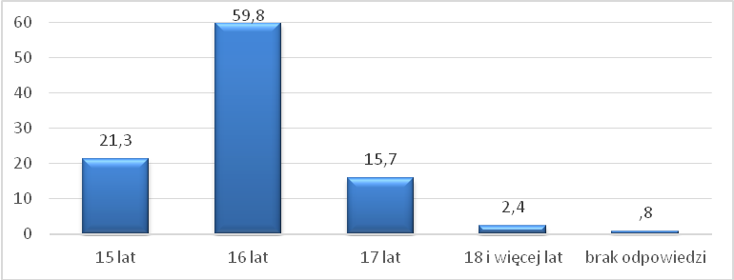
Źródło: opracowanie własne

Wśród zbadanych uczniów zdecydowana większość (94,5%) mieszka na terenie Miasta, natomiast 5,5% osób dojeżdża z innych miejscowości. Miasta, z których uczniowie dojeżdżają to Zabrze i Bytom.

Preferencje wyboru szkoły ponadgimnazjalnej

Zdecydowanie najwięcej informacji uczniowie posiadali na temat techników. Niemal połowa (46,5%) wskazała, że wie bardzo dobrze czego można się w nich uczyć. Dodatkowo 35,4% jest mniej więcej zorientowana w tym temacie (por. wyk. 2), co oznacza, że jakąkolwiek informację na temat programu nauczania w technikach posiada aż 81,9% ankietowanych. Dla porównania odsetek ten wynosi 61,7% dla zasadniczych szkół zawodowych i zaledwie 62,2% dla liceów ogólnokształcących.

Wykres 2. Struktura odpowiedzi na pytanie „Czy wiesz czego można się uczyć w szkołach ponadgimnazjalnych w Rudzie Śląskiej?”
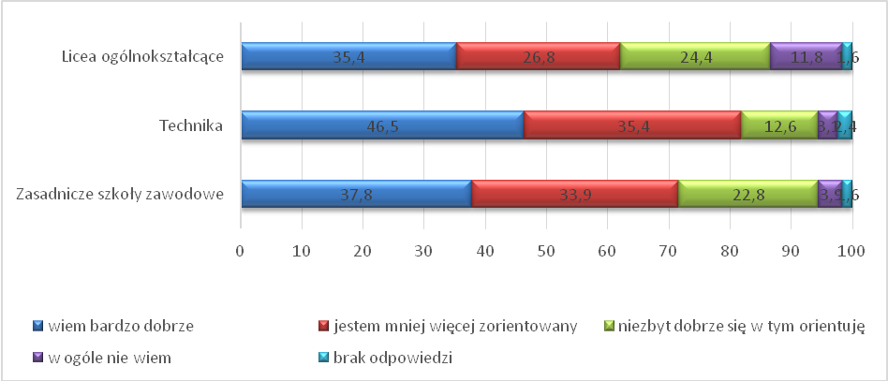
Źródło: opracowanie własne

Na potrzeby zobrazowania posiadania informacji o programach nauczania w różnych typach szkół w ujęciu płci, zagregowano warianty „wiem bardzo dobrze” i „jestem mniej więcej zorientowany” w wariant „orientuję się przynajmniej mniej więcej”. Dla zasadniczych szkół zawodowych nie zaobserwowano istotnych różnic w ujęciu płci. W przypadku techników kobiety wykazywały wiedzę o programach nauczania w 9,4 pp. przypadków więcej (86,4% do 77%), natomiast w przypadku liceum, różnica ta wynosiła już 31,4%,
co może oznaczać, że kobiety o wiele częściej zainteresowane są nauką w liceum ogólnokształcącym i więcej czasu poświęcają na poszukiwanie informacji o nim.

Jeśli chodzi o proces podejmowania decyzji o wyborze szkoły, uczniowie najczęściej zastanawiają się nad wyborem szkoły ponadgimnazjalnej w pierwszej połowie roku,
w którym kończą gimnazjum (styczeń – czerwiec; 66,3%; por. wyk. 3). Stosunkowo duży odsetek odpowiedzi został zmierzony dla miesiąca września (13,4%), co oznacza,
że początek trzeciej klasy gimnazjum jest momentem, który zapoczątkowuje rozważania uczniów o wyborze szkoły ponadgimnazjalnej. Okres wakacyjny nie sprzyja tworzeniu planów edukacyjnych.

Wykres 3. Struktura odpowiedzi na pytanie „W jakim miesiącu zacząłeś się zastanawiać nad wyborem szkoły?”
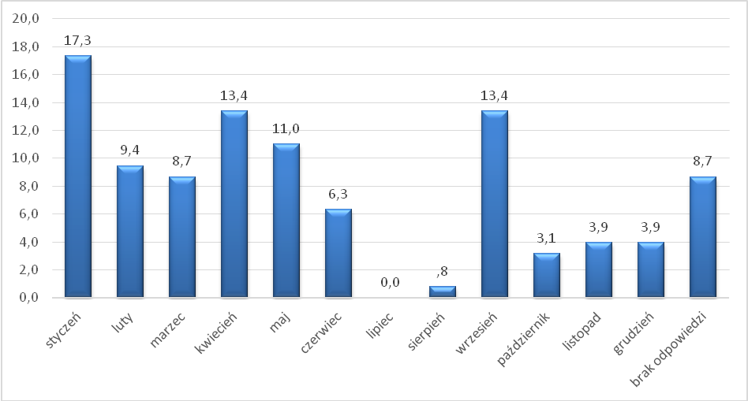 Źródło: opracowanie własne

Mężczyźni później niż kobiety zaczynają się zastanawiać na wyborem szkoły. W pierwszym półroczu roku, w którym należy dokonać wyboru, zastanawianie się rozpoczyna aż 75,5% mężczyzn i tylko 57,6% kobiet (por. wyk. 4). Kobiety za to zdecydowanie częściej (21,2%
do 4,9%) podejmują działania związane z procesem wyboru szkoły w miesiącu wrześniu roku, w którym rozpoczynają naukę w trzeciej klasie gimnazjum.

Wykres 4. Struktura odpowiedzi na pytanie „W jakim miesiącu zacząłeś się zastanawiać nad wyborem szkoły?” w ujęciu płci
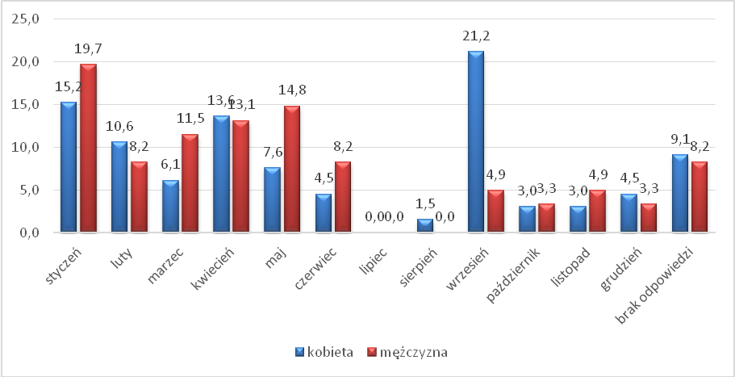
Źródło: opracowanie własne

Uczniowie najczęściej zastanawiają się nad wyborem szkoły w roku, w którym należy tego wyboru dokonać (53,5%). W roku wcześniejszym proces wyboru inicjuje zaledwie
co czwarty uczeń (27,6%). Rzadko jest to decyzja, którą inicjuje się wcześniej (12,6%). Kobiety wcześniej niż mężczyźni zaczynają zastanawiać się nad wyborem szkoły. Co trzecia kobieta (34,8%) proces decyzyjny inicjuje w roku poprzedzającym rok wyboru szkoły, natomiast 2 na 3 mężczyzn zaczyna myśleć o wyborze szkoły w roku, kiedy należy tego wyboru dokonać (63,9%). Decyzja o wyborze konkretnej szkoły zapada najczęściej
w miesiącach maju i czerwcu (łącznie 55,9% wskazań; por. wyk. 5). Co ciekawe, decyzja
u kobiet zapada później niż u mężczyzn. Co czwarta kobieta (26,2%) decyzję podejmuje dopiero w czerwcu, podczas gdy odsetek ten dla mężczyzn wynosi zaledwie 15,2%. Ogólnie można powiedzieć, że połowa mężczyzn decyzję podejmuje w miesiącach kwietniu
i maju, podczas gdy połowa kobiet decyduje o wyborze szkoły w maju i czerwcu.

Wykres 5. Struktura odpowiedzi na pytanie „W jakim miesiącu podjąłeś decyzję o wyborze szkoły?”
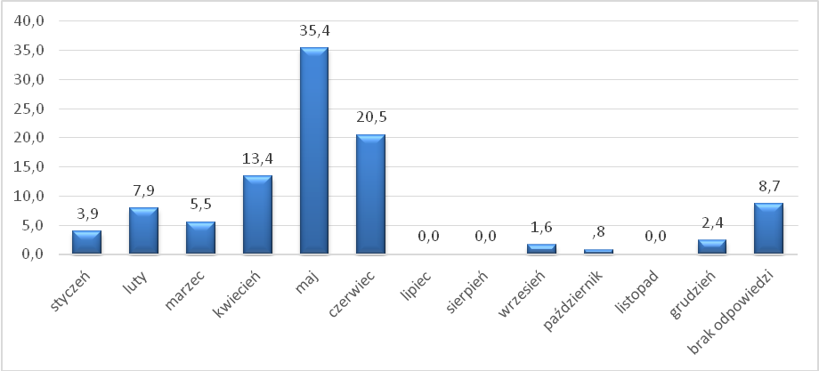
Źródło: opracowanie własne

W ujęciu roku podjęcia decyzji, zapada ona zdecydowanie najczęściej w roku, w którym wyboru należy dokonać (82,7%; por. wyk. 6). I również mężczyźni decyzję podejmują szybciej – w roku poprzedzającym wyboru dokonuje co dziesiąty z nich, także
co trzydziesta kobieta (por. wyk. 7).

Wykres 6. Struktura odpowiedzi na pytanie „W jakim roku podjąłeś decyzję o wyborze szkoły?”
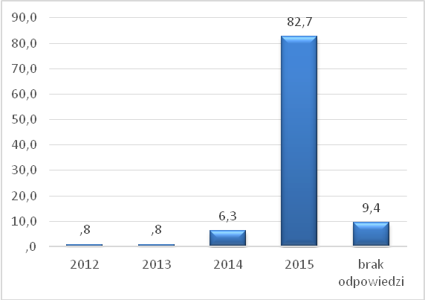
Źródło: opracowanie własne

Wykres 7. Struktura odpowiedzi na pytanie „W jakim roku podjąłeś decyzję o wyborze szkoły?” w ujęciu płci
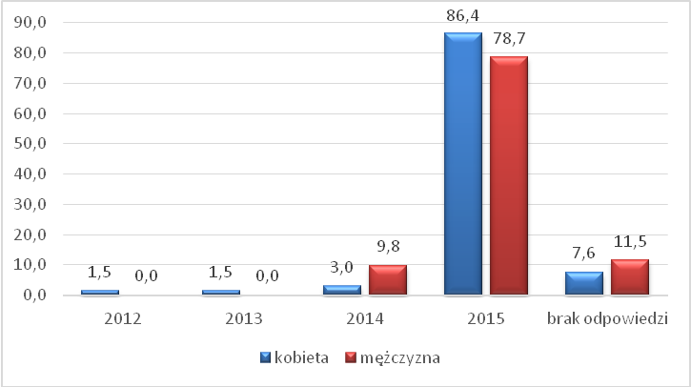
Źródło: opracowanie własne

Informacje o szkołach ponadgimnazjalnych najczęściej pozyskiwane są z grona najbliższych – znajomych i rodzeństwa (63% wskazań). Kolejnymi źródłami informacji są ulotki (42,5%), strony internetowe szkół (37,8%) oraz targi edukacyjne (37%; por. wyk. 8). Najmniej istotne są prezentacje szkół w gimnazjach (18,9%) oraz profile szkół na Facebooku (9,4%). Wśród innych odpowiedzi wskazano warsztaty. Warto byłoby dokładniej sprawdzić, czemu profile na Facebooku nie cieszą się popularnością, być może wpływ na to ma sposób ich prowadzenia, ponieważ, zgodnie z badaniami, media społecznościowe dla badanej grupy wiekowej stanowią istotne źródło informacji, sposób komunikacji i spędzania czasu.
Wykres 8. Struktura odpowiedzi na pytanie „Skąd pozyskałeś wiedzę, dotyczącą szkół ponadgimnazjalnych ?”
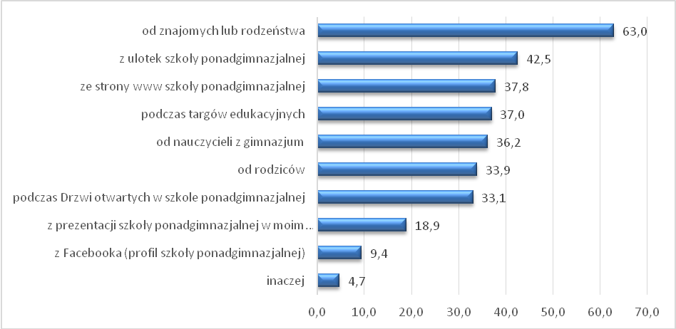
Źródło: opracowanie własne

Wśród różnic w źródłach informacji o szkołach w ujęciu płci najistotniejsze różnice zaobserwowano m.in. w stronach internetowych szkół (znacznie częściej wybierały ją kobiety – 43,9%, niż mężczyźni – 31,1%). Kobiety częściej wskazywały również targi edukacyjne (40,9% do 32,8%) oraz drzwi otwarte (37,9% do 27,9%). Mężczyźni natomiast istotnie częściej niż kobiety czerpali informacje bezpośrednio od nauczycieli w gimnazjum (42,6% do 30,3%). W pozostałych źródłach nie zaobserwowano istotnych różnic.

Wśród szkół pierwszego, drugiego i trzeciego wyboru dominują technika (dla szkół pierwszego wyboru – 44,4%, drugiego – 43,4%, zaś trzeciego – 60,8%; por. wyk. 9). Zasadnicze szkoły zawodowe najczęściej pojawiają się w pierwszym wyborze (31,5%)
i wskazania maleją wraz z kolejnymi wyborami – do 14,9% w trzecim. Licea, niezależnie od wyboru, wskazywał co czwarty uczeń. W ujęciu płci, zasadniczą szkołę zawodową jako szkołę pierwszego wyboru najczęściej wskazywali mężczyźni (44,1%). Kobiety preferowały technika (49,2%). Kobiety również częściej od mężczyzn wskazywały licea (30,8%
do 16,9%).

Wykres 9. Struktura odpowiedzi na pytanie „Jaką szkołę ponadgimnazjalną wybrałeś jako miejsce Twojej dalszej nauki?”
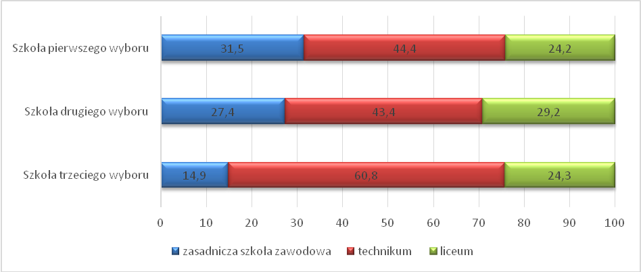
Źródło: opracowanie własne

Szkoły, które wybrali uczniowie jako szkoły pierwszego wyboru mają, w opinii uczniów, przede wszystkim zapewnić dobry zawód w przyszłości (82,4% odpowiedzi „zdecydowanie tak” lub „raczej tak”; por. wyk. 10), mają bogatą i interesującą ofertę (80,8%), cieszą się dobrą opinią (77%) oraz pomagają rozwijać zainteresowania i hobby (72,8%). Najrzadziej wskazuje się, że szkołę wybrali rodzice (5,6%), niedostanie się do innej szkoły (5,8%)
oraz rodzinne tradycje wyboru szkoły (7,2%). Motywy pragmatyczne i racjonalne przeważają nad emocjonalnymi, nawet tymi związanymi z tradycjami rodzinnymi, które w Rudzie Śląskiej są silne, mogą one też stanowić nieuświadomiony czynnik wyboru.

Wykres 10. Struktura odpowiedzi na pytanie „Wskaż w jakim stopniu zgadzasz się ze stwierdzeniami względem szkoły”
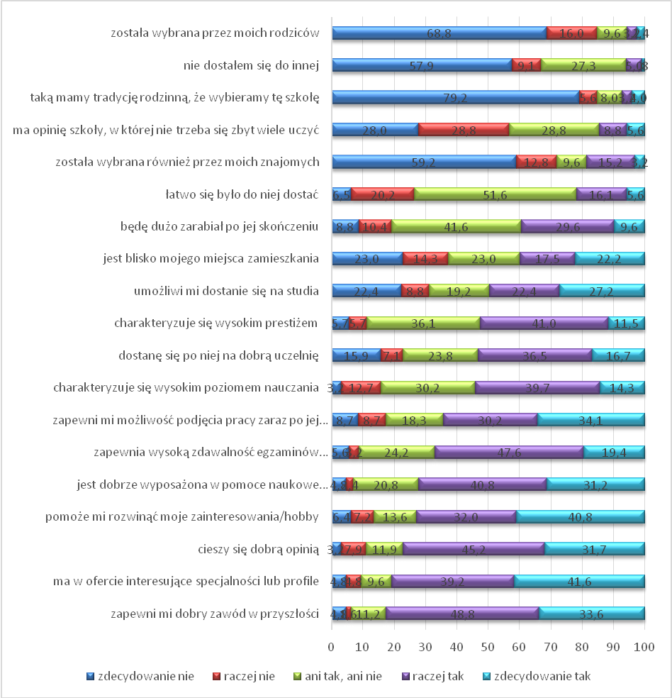
Źródło: opracowanie własne

W ujęciu rodzajów szkół pierwszego wyboru, zasadnicze szkoły zawodowe posiadają opinię szkół, które zapewnią dobry zawód w przyszłości (82% odpowiedzi „zdecydowanie tak”
lub „raczej tak”), zapewnią pracę po ukończeniu szkoły (77%) i mają bogatą ofertę dydaktyczną (76%). W przypadku techników najczęściej wskazywano zapewnienie dobrego zawodu w przyszłości (87%), dobrą opinię szkoły (84%) oraz bogatą ofertę (80%). Licea wskazywano przede wszystkim jako szkoły, które posiadają bogatą ofertę dydaktyczną, charakteryzują się dobrym wyposażeniem w pomoce naukowe oraz pomagają rozwijać zainteresowania i hobby (wszystkie odpowiedzi miały po 93% wskazań).
Co ciekawe liceum stosunkowo rzadko było wskazywane jako szkoła zapewniająca pracę
po ukończeniu (21%).

Zasadnicze szkoły zawodowe nie cieszą się najlepszą opinią. Wśród najczęściej wskazywanych cech (odpowiedzi „zdecydowanie tak” i „raczej tak”) znalazły się: możliwość uzyskania atrakcyjnej pracy po ukończeniu szkoły (44,4%; por. wyk. 11)
oraz atrakcyjność zawodów (41,3%). Aż 35,2% uczniów gimnazjów wskazało, że zasadnicze szkoły zawodowe są szkołami dla osób nie mających pomysłu na przyszłość. Zaledwie 11,1% uczniów wskazało, że są to szkoły mające wysoki poziom nauczania, jak również tylko 13,5% wskazało, że szkoły te przyjmują dobrych uczniów. Technika postrzegane są lepiej
od zasadniczych szkół zawodowych. Aż dwóch na trzech badanych twierdzi, że są to szkoły umożliwiające podjęcie atrakcyjnej pracy (por. wyk. 12). Wskazuje się również, że technika uczą atrakcyjnych zawodów (62,7%) oraz są to szkoły modne i popularne (62,7%).

Wykres 11. Struktura odpowiedzi na pytanie „Z czym kojarzą Ci się zasadnicze szkoły zawodowe w Rudzie Śląskiej?”
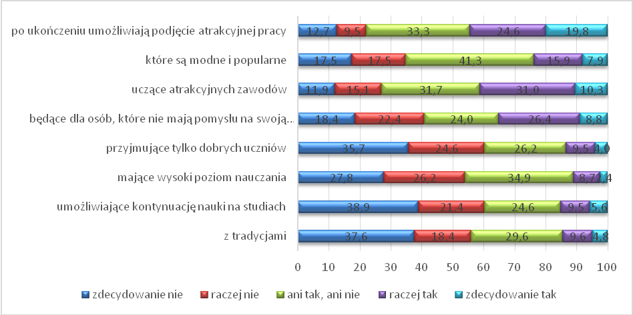
Źródło: opracowanie własne

Wykres 12. Struktura odpowiedzi na pytanie „Z czym kojarzą Ci się technika w Rudzie Śląskiej?”
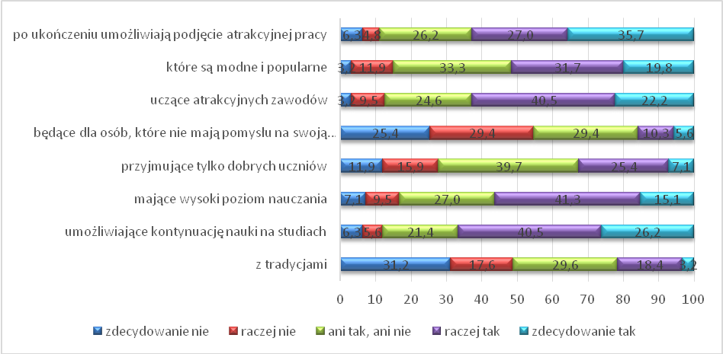
Źródło: opracowanie własne
Podsumowując, w opinii badanych znajomość oferty szkół ponadgimnazjalnych w Rudzie Śląskiej jest dobra. Uczniowie najlepiej zorientowani są w ofercie techników, najmniej zaś w ofercie liceów, jednak w każdym przypadku znajomość ta jest dość wysoka
– przynajmniej 60% uczniów jest z nią zaznajomiona. Kobiety przeciętnie są lepiej zorientowane w ofercie szkół, a w szczególności różnica ta jest widoczna w przypadku liceów. Wiedzę o szkołach ponadgimnazjalnych uczniowie czerpią głównie od najbliższych, choć również chętnie przeglądają materiały promocyjne szkół – ulotki i strony internetowe. Bezpośrednie kontakty przedstawicieli szkół ponadgimnazjalnych z uczniami (w postaci prezentacji) czy też przez media społecznościowe należą do rzadko wskazywanych kanałów informacyjnych.

Momentem inicjującym zastanawianie się nad wyborem szkoły ponadgimnazjalnej jest wrzesień – początek nauki w trzeciej klasie gimnazjum. Proces ten nasila się z początkiem roku kalendarzowego, w którym należy wybrać szkołę. Kobiety proces ten inicjują przeciętnie wcześniej niż mężczyźni. Ci ostatni nie wyrażają zainteresowania wyborem szkoły aż do stycznia, podczas gdy kobiety zastanawiają się już od września. Okresem podjęcia ostatecznej decyzji co do wyboru konkretnej szkoły są miesiące maj i czerwiec. Co ciekawe, choć kobiety proces zastanawiania się nad wyborem szkoły zaczynają przeciętnie wcześniej niż mężczyźni, decyzję podejmują około miesiąc później
niż panowie. Duża grupa uczniów deklaruje potencjalny wybór szkoły zawodowej, zarówno zasadniczej, jak i średniej. Cieszą się one szczególnym zainteresowaniem wśród mężczyzn, choć wiele kobiet również wskazuje technika jako szkoły pierwszego wyboru.

Szkoły zawodowe cieszą się opinią szkół, które uczą zawodu, umożliwiają rozwijanie zainteresowań i hobby, jak również zapewniają pracę już po ich ukończeniu. Licea
w oczach uczniów ostatnich klas gimnazjów jawią się jako szkoły niemal elitarne, przygotowujące do dalszych etapów edukacji (wyższej), jednak nie dające fachu, ani możliwości podjęcia po ich ukończeniu pracy. Zasadnicze szkoły zawodowe cieszą mniejszą estymą od techników. Choć w szkołach tych uczniowie upatrują możliwości nauki zawodu czy też podjęcia pracy w tym zawodzie, to jednak w opinii badanych są to szkoły
w dużej mierze dla osób nie mających pomysłu na swoją przyszłość. Technika mają dużo lepszą opinię. W oczach badanych zawody w nich uczone są atrakcyjne, poziom nauczania jest wysoki, kierunki są modne i popularne, dające pracę, a dodatkowo umożliwiają kontynuację nauki na studiach.

Warto w tym miejscu przywołać także wyniki badań ankietowych: Plany edukacyjno-zawodowe uczniów 3. klas gimnazjum w Rudzie Śląskiej. Wyniki badań ankietowych. Rok szkolny 2014/2015, wykonanych przez Ośrodek Doradztwa Zawodowego, Centrum Kształcenia Ustawicznego w Rudzie Śląskiej, na próbie 241 uczniów rudzkich gimnazjów. Respondentów zapytano czy wybiorą szkoły w Rudzie Śląskiej czy poza nią, 73% odpowiedziało, że w mieście, 24% poza Rudą Śląską, a 3% nie miało jeszcze sprecyzowanych planów. Grupa, która zdecydowała o nauce poza miastem zamieszkania, jako powód swojej decyzji wskazywała czynniki, które układają się w dwa obszary: niewystarczająca dla nich jakość kształcenia w rudzkich szkołach oraz zbyt mała oferta, brak w ofercie zawodów czy profili, którymi byliby zainteresowani – chodziło przede wszystkim o obszary artystyczne oraz sportowo-medyczne. Każda negatywna ocena jest cenną wskazówką, jeśli nawet bywa, że nie pokrywa się z rzeczywistością, to świadczyć może o braku dotarcia z informacją do grupy docelowej.

    - Wyniki badań ankietowych uczniów szkół zawodowych

Drugie badanie dotyczyło Satysfakcji z wyboru szkoły ponadgimnazjalnej wśród uczniów
I klas szkół zawodowych. Poniżej zostały przedstawione kluczowe fragmenty wyników badania oraz ich analiza i interpretacja, istotne z punktu widzenia rozwoju
oraz komunikacji, promocji szkół zawodowych.

Charakterystyka próby badawczej

Badanie ankietowe satysfakcji z wyboru szkoły ponadgimnazjalnej uczniów klas I szkoły zawodowej zostało przeprowadzone na próbie 204 uczniów uczących się w 5 szkołach (tab. 15). Wśród badanych dominowali mężczyźni (53,9%). Kobiety stanowiły 45,6% ogółu badanych. Pół procenta badanych (jedna osoba) nie podała swojej płci. Wśród badanych dominowali siedemnastolatkowie, którzy stanowili niemal dwie trzecie próby badawczej. Co piąty badany miał 16 lat, a co siódmy 18 i więcej lat. Półtora procenta ankietowanych nie podało swojego wieku. W Rudzie Śląskiej mieszkało 87,7% respondentów. Uczniowie techników stanowili dwie trzecie próby, uczniowie zasadniczych szkół zawodowych 31,9% badanych. Najczęściej do Rudy Śląskiej dojeżdżali uczniowie zasadniczych szkół zawodowych – robił to co piąty uczeń. Technika cieszyły się mniejszym zainteresowaniem uczniów spoza miasta – dojeżdżał zaledwie co trzynasty.

Tabela 15. Liczebność próby w ujęciu szkoły
Szkoła | Liczba uczniów w próbie
ZSP nr 1 | 60
ZSP nr 2 | 30
ZSP nr 4 | 40
ZSP nr 5 | 34
ZSP nr 6 | 30
SZ nr 5 | 10
Ogółem | 204
Źródło: opracowanie własne

Preferencje wyboru szkoły zawodowej

Procesy decyzyjne obecnych uczniów szkół zawodowych rozpoczynają się głównie w dwóch ostatnich miesiącach nauki w gimnazjum – w maju i czerwcu o wyborze szkoły zaczęło myśleć 36,3% badanych (por. wyk. 12). Również początek roku kalendarzowego sprzyja tworzeniu planów edukacyjnych – o wyborze szkoły zaczęło myśleć wtedy 13,2% badanych.

Wykres 12. Struktura odpowiedzi na pytanie „W jakim miesiącu zacząłeś się zastanawiać nad wyborem szkoły zawodowej?”
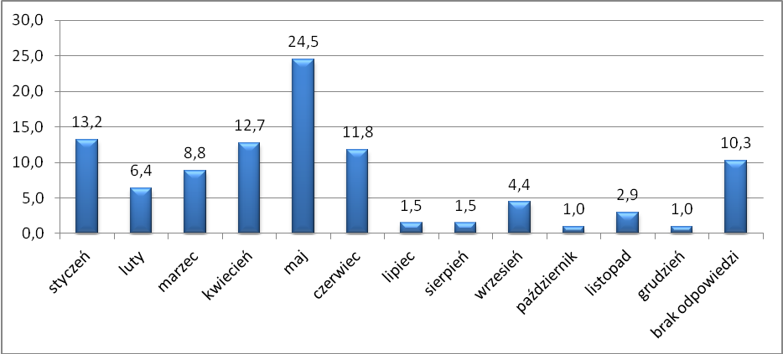
Źródło: opracowanie własne

Obecni uczniowie technikum proces wyboru szkoły rozpoczęli przeciętnie później niż uczniowie zasadniczych szkół zawodowych. W maju i czerwcu o wyborze szkoły zaczęło myśleć 41,7% uczniów technikum (por. wyk. 13), podczas gdy podobny odsetek uczniów zasadniczych szkół zawodowych (41,6%) proces ten rozpoczynał w dłuższym okresie
od marca do czerwca.

Wykres 13. Struktura odpowiedzi na pytanie „W jakim miesiącu zacząłeś się zastanawiać nad wyborem szkoły zawodowej?” w ujęciu rodzaju szkoły
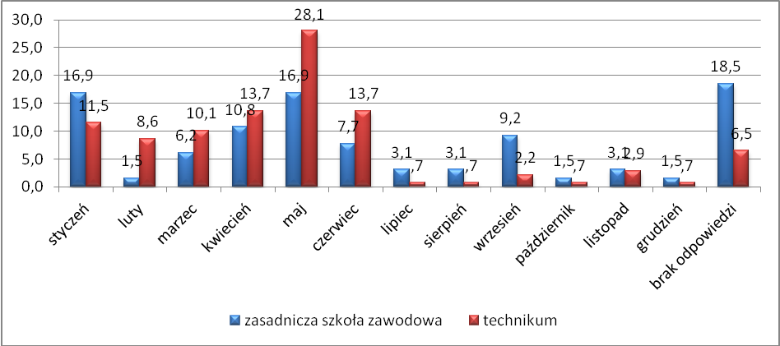
Źródło: opracowanie własne

Proces wyboru szkoły wśród uczniów technikum rozpoczynany był w przeważającej części w roku, w którym rozpoczynali naukę w szkole ponadgimnazjalnej – zrobiło tak trzy czwarte uczniów (por. wyk. 14). Podobnie, jak w przypadku miesiąca, także w przypadku roku rozpoczęcia wyboru szkoły ponadgimnazjalnej uczniowie zasadniczych szkół zawodowych rozpoczęli ten proces wcześniej (por. wyk. 15).

Wykres 14. Struktura odpowiedzi na pytanie „W jakim roku zacząłeś się zastanawiać nad wyborem szkoły zawodowej?”
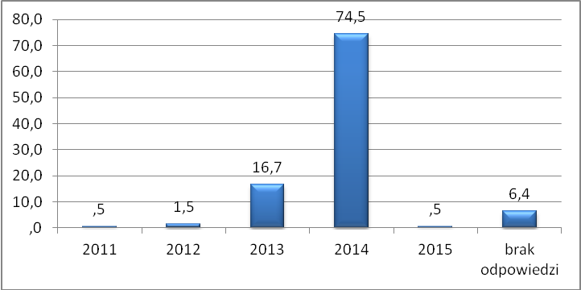
Źródło: opracowanie własne

Wykres 15. Struktura odpowiedzi na pytanie „W jakim roku zacząłeś się zastanawiać nad wyborem szkoły zawodowej?” w ujęciu rodzaju szkoły
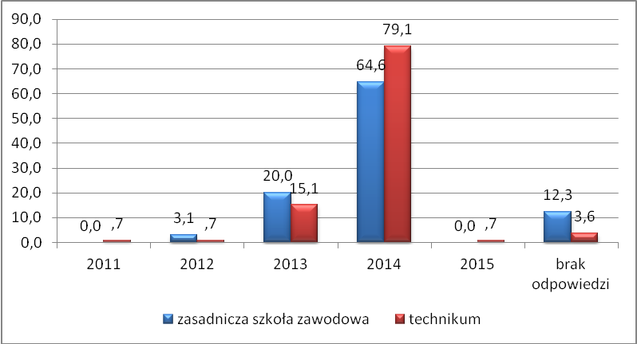
Źródło: opracowanie własne

Wybór konkretnej szkoły następował w przeważającej części przypadków w maju i czerwcu (łącznie 63,2%; por. wyk. 16). Nie stwierdzono istotnych różnic między czasem wyboru pomiędzy uczniami techników i zasadniczych szkół zawodowych. Prawie wszyscy uczniowie (80,9%) dokonują wyboru w roku, w którym kończą gimnazjum. Nie stwierdzono istotnych różnic między rokiem wyboru pomiędzy uczniami techników i zasadniczych szkół zawodowych.

Wykres 16. Struktura odpowiedzi na pytanie „W jakim miesiącu podjąłeś decyzję o wyborze szkoły?”
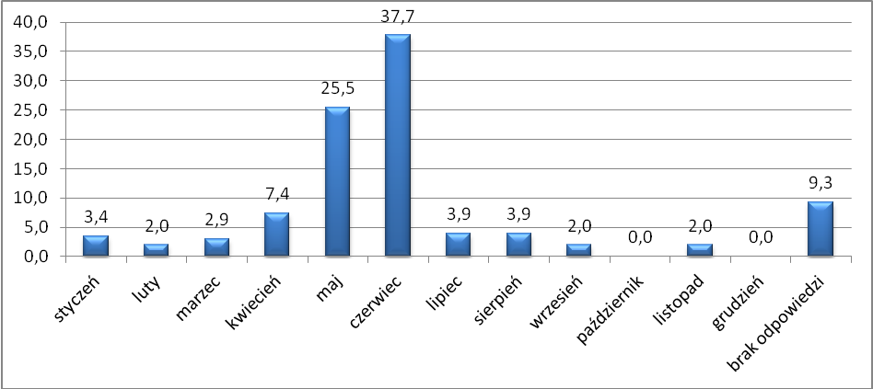
Źródło: opracowanie własne

Wykres 17. Struktura odpowiedzi na pytanie „W jakim miesiącu podjąłeś decyzję o wyborze szkoły?” w ujęciu rodzaju szkoły
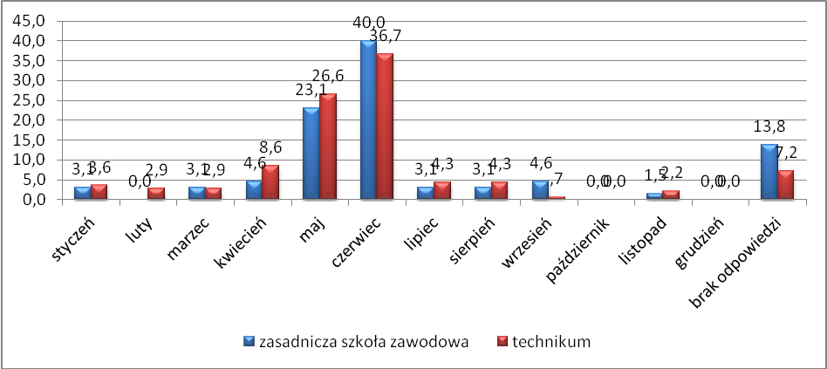
Źródło: opracowanie własne

Wśród źródeł informacji o szkołach zawodowych respondenci najczęściej korzystali z rad najbliższych – znajomych i rodzeństwa (58,3%; por. wyk. 18). Ważną rolę odgrywały również targi edukacyjne (45,1%) oraz ulotki szkół (40,7%). Stosunkowo rzadko młodzież korzystała z informacji zamieszczanych w mediach społecznościowych (9,3%) oraz z rad rodziców (19,1%). W szczególności ważnym kryterium dla uczniów techników były rady znajomych i rodzeństwa (61,9%, przy 50,8% dla uczniów szkół zasadniczych; por. wyk. 19). Istotną różnicę zaobserwowano również dla ulotek szkół – 41,5% uczniów szkół zasadniczych skorzystało z nich w procesie wyboru szkoły przy odsetku wynoszącym 34,5% dla uczniów techników.

Wykres 18. Struktura odpowiedzi na pytanie „Skąd pozyskałeś wiedzę, dotyczącą szkół ponadgimnazjalnych?”
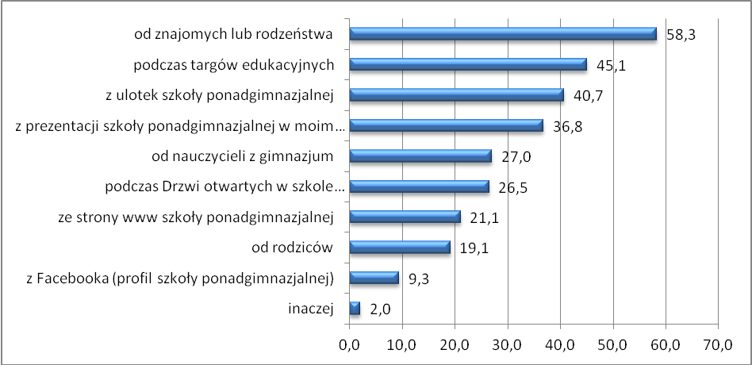
Źródło: opracowanie własne

Wykres 19. Struktura odpowiedzi na pytanie „Skąd pozyskałeś wiedzę, dotyczącą szkół ponadgimnazjalnych ?” w ujęciu rodzaju szkoły
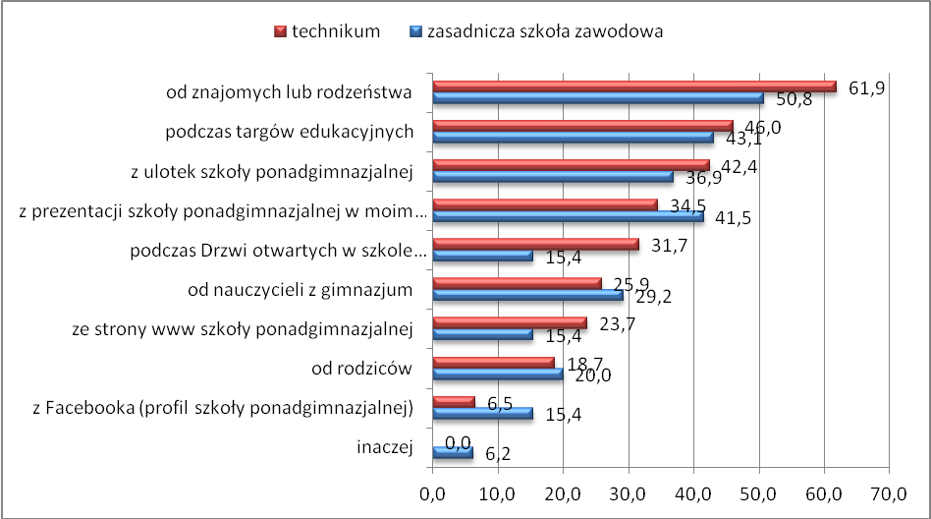
Źródło: opracowanie własne

Najważniejszymi kryteriami wyboru szkoły zawodowej było zapewnienie dobrego zawodu
w przyszłości (83,2% odpowiedzi „zdecydowanie tak” i „raczej tak”; por. wyk. 20). Kolejnymi kryteriami były możliwość zapewnienia pracy (69,3%) oraz interesujące profile
i specjalności (69%). Bardzo rzadko wskazywano na wybór rodziców (7,4%) oraz rodzinne tradycje (7,5%). Wśród istotnych różnic dotyczących kryteriów wyboru szkoły zawodowej
w ujęciu rodzaju szkoły zaobserwowano znacząco wyższe wskazania dla opinii o szkole (75,4% dla zasadniczej szkoły zawodowej i 62,6% dla technikum; por. wyk. 20), wysokiej zdawalności egzaminów (odpowiednio 77% i 61,9%)oraz wyposażenia w pomoce naukowe (77,4% i 54%). Co wydaje się naturalne, uczniowie techników zdecydowanie częściej wskazywali także na możliwość studiowania po ukończeniu szkoły.

Wykres 20. Struktura odpowiedzi na pytanie „Co zadecydowało o wyborze szkoły, w której obecnie się uczysz?”
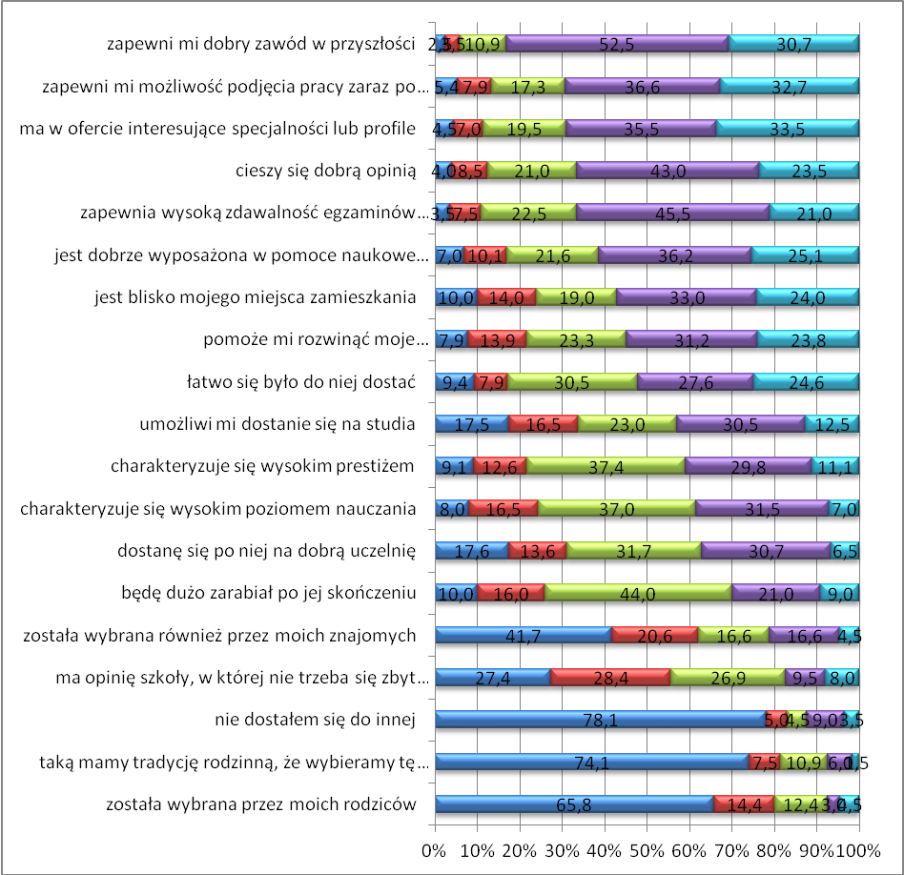
Źródło: opracowanie własne

Wykres 21. Struktura odpowiedzi na pytanie „Co zadecydowało o wyborze szkoły, w której obecnie się uczysz?” w ujęciu rodzaju szkoły (procent odpowiedzi „tak”)
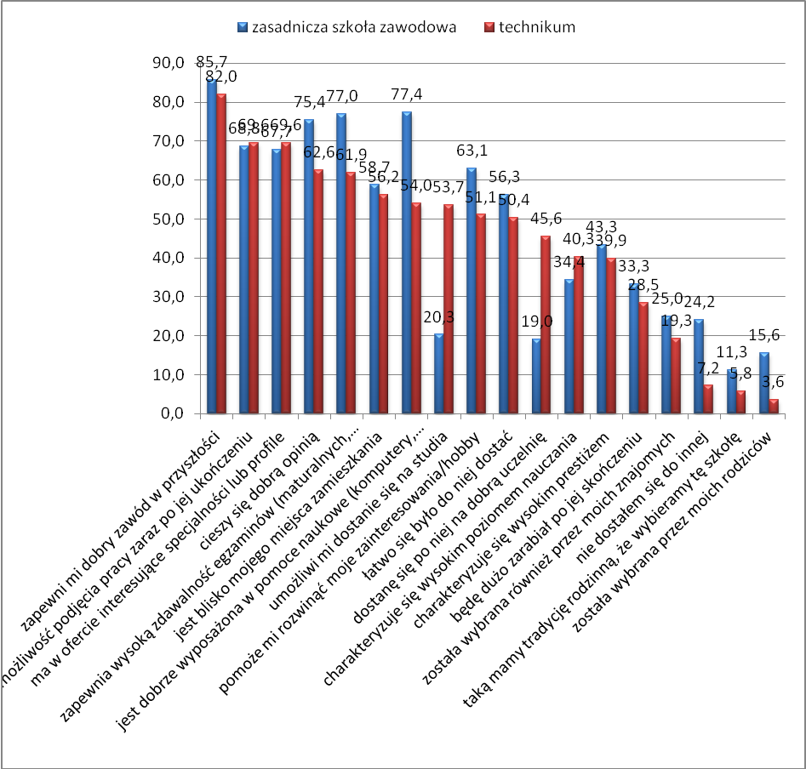
Źródło: opracowanie własne

Dwie trzecie uczniów szkół zawodowych stwierdziło, że kryteria, którymi kierowali się przy wyborze szkoły były słuszne. Co dwunasty miał przeciwne zdanie, natomiast aż co czwarty nie był w stanie określić słuszności swoich kryteriów wyboru szkoły. Większość uczniów szkół zawodowych w Rudzie Śląskiej jest zadowolona ze swojego wyboru, 79% uczniów jest zadowolonych i raczej zadowolonych z wyboru szkoły. Zastanawiający jest fakt, że 15,2% nie ma zdania ten temat. Warto zaznaczyć, że tylko 2% jest bardzo niezadowolonych,
a 2,9% jest raczej niezadowolonych (por. wyk. 22). Więcej emocji, zwłaszcza tych pozytywnych, budzi wybór zasadniczej szkoły zawodowej (por. wyk. 23).
Co interesujące, aż 20% respondentów nie potrafiło ocenić czy wybrało dobrze decydując się na technikum.

Wykres 22. Struktura odpowiedzi na pytanie „Jak bardzo jesteś zadowolony z wyboru szkoły?”
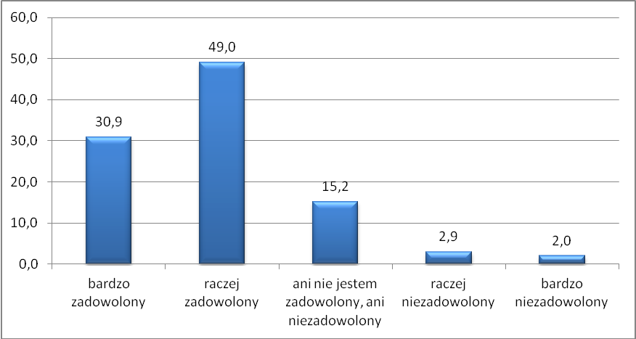
Źródło: opracowanie własne

Wykres 23. Struktura odpowiedzi na pytanie „Jak bardzo jesteś zadowolony z wyboru szkoły?” w ujęciu rodzaju szkoły
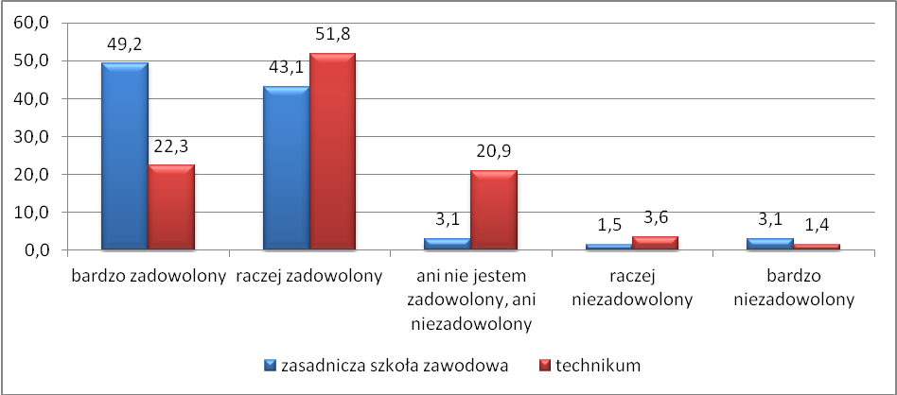
Źródło: opracowanie własne

Na podstawie wskazań ważności i zadowolenia uczniów z poszczególnych charakterystyk szkół zawodowych obliczono wskaźnik zadowolenia w poszczególnych użytecznościach. Najwyższą satysfakcję odnotowano dla praktyk zawodowych (76), cateringu, barku
i sklepiku (76), najniższe zaś dla automatów na napoje i żywność (67) oraz szatni (62; por. wyk. 24). W ujęciu rodzaju szkół stwierdzono nieznaczne różnice, ogólnie rzecz biorąc zadowolenie z większości aspektów działalności szkoły jest większe dla szkół zasadniczych. Ogólny wskaźnik satysfakcji uczniów dla wszystkich szkół zawodowych wynosił on 72,15.
W podziale na rodzaj szkół, wskaźnik oszacowano na poziomie 76,41 dla zasadniczych szkół zawodowych oraz 70,24 dla techników.

Wykres 24. Wskaźnik zadowolenia uczniów dla poszczególnych użyteczności
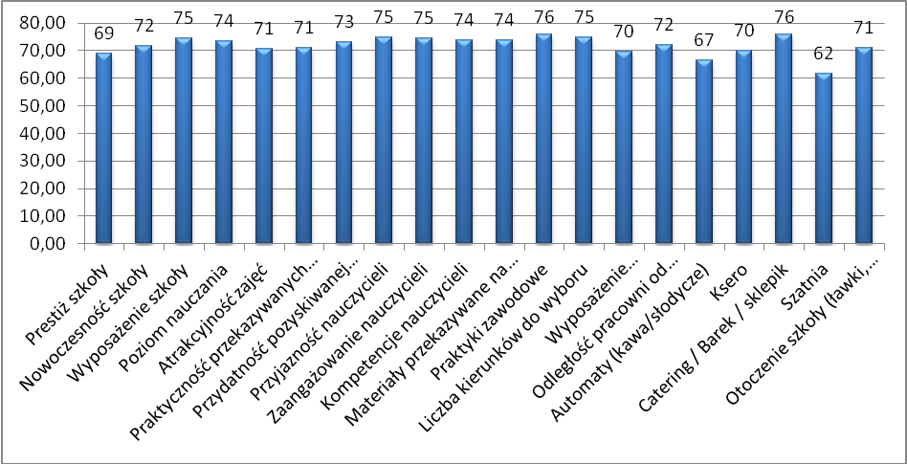
Źródło: opracowanie własne

Przeprowadzono również analizę satysfakcji z cząstkowych składowych wskaźnika,
na podstawie której dokonano dekompozycji wskaźnika w cztery grupy: (1) parametry wymagające najszybszej poprawy – ważne dla Uczniów, ale nisko przez nich ocenione, (2) parametry, których poziom należy utrzymywać – ważne dla Uczniów i wysoko przez nich ocenione, (3) parametry wymagające poprawy w dłuższym okresie – mało ważne dla Uczniów i nisko przez nich ocenione, (4) parametry nieistotne – mało ważne dla Uczniów, ale wysoko przez nich ocenione (tab. 14). Podziału dokonano na podstawie średnich wag
i średniego zadowolenia.
Tabela 16. Zestawienie odpowiedzi zgodnie z metodą CSI dla ZSZ
Parametry wymagające najszybszej poprawy | Parametry, których poziom należy utrzymywać
- otoczenie szkoły (ławki, podwórko)  - catering / barek / sklepik  - odległość pracowni od budynku szkoły | - nowoczesność szkoły  - przyjazność i zaangażowanie nauczycieli  - wyposażenie szkoły  - liczba kierunków do wyboru  - kompetencje nauczycieli  - praktyki zawodowe
Parametry wymagające poprawy w dłuższym okresie | Parametry nieistotne
- automaty (kawa, słodycze)  - atrakcyjność zajęć  - praktyczność przekazywanych treści  - prestiż szkoły  - szatnia / ksero  - wyposażenie pracowni / laboratoriów | - materiały przekazywane na lekcjach  - poziom nauczania
Źródło: opracowanie własne
Tabela 17. Zestawienie odpowiedzi zgodnie z metodą CSI dla technikum
Parametry wymagające najszybszej poprawy
- wyposażenie pracowni / laboratoriów  - atrakcyjność zajęć | - liczba kierunków do wyboru  - wyposażenie szkoły  - kompetencje nauczycieli  - przyjazność i zaangażowanie nauczycieli  - praktyczność przekazywanych treści  - przydatność pozyskiwanej wiedzy  - materiały przekazywane na lekcjach  - praktyki zawodowe
Parametry wymagające poprawy w dłuższym okresie | Parametry nieistotne
- automaty (kawa, słodycze)  - prestiż szkoły  - szatnia / ksero  - otoczenie szkoły (ławki, podwórko)  - nowoczesność szkoły | - odległość pracowni od budynku szkoły  - catering / barek / sklepik
Źródło: opracowanie własne

Podsumowując, procesy decyzyjne obecnych uczniów szkół zawodowych rozpoczynają się głównie w dwóch ostatnich miesiącach nauki w gimnazjum – w maju i czerwcu, przy czym obecni uczniowie technikum proces wyboru szkoły rozpoczęli przeciętnie później, niż uczniowie zasadniczych szkół zawodowych. W tych samych miesiącach zapadają decyzje dotyczące wyboru konkretnej szkoły zawodowej. Proces wyboru szkoły rozpoczynany był
w przeważającej części w roku, w którym rozpoczynali naukę w szkole zawodowej.

Wśród źródeł informacji o szkołach zawodowych respondenci najczęściej korzystali z rad najbliższych – znajomych i rodzeństwa, uczestnictwa w targach edukacyjnych, jak również lektury ulotek szkół zawodowych. Stosunkowo rzadko korzystano ze źródeł elektronicznych – stron www oraz portali społecznościowych. Uczniowie techników częściej niż uczniowie szkół zasadniczych korzystali z rad znajomych lub rodzeństwa, natomiast ci drudzy istotnie częściej przekonywani byli przez prezentacje w gimnazjach.

Najważniejszymi kryteriami wyboru szkoły zawodowej było zapewnienie dobrego zawodu
w przyszłości, możliwość zapewnienia pracy oraz interesujące profile i specjalności. Uczniowie zasadniczych szkół zawodowych istotnie częściej wskazywali takie kryteria, jak: opinia o szkole, wysoka zdawalność egzaminów oraz wyposażenie w pomoce naukowe. Uczniowie techników zdecydowanie częściej, co naturalne, wskazywali możliwości dostania się na studia. Uczniowie szkół zawodowych w zdecydowanej większości stwierdzali,
że kryteria, którymi kierowali się przy wyborze szkoły były słuszne, przy czym częściej opinię tę wskazywali uczniowie zasadniczych szkół zawodowych.

Uczniowie w zdecydowanej większości byli zadowoleni z wyboru szkoły, przy czym bardziej zadowoleni byli uczniowie szkół zasadniczych. Przeprowadzona analiza satysfakcji uczniów ze szkół, do których uczęszczają, jest wysoka – 72 punkty w 100-stopniowej skali. Satysfakcja uczniów zasadniczych szkół zawodowych jest nieznacznie wyższa od satysfakcji uczniów techników (76 punktów do 70 punktów).

    - Analiza Kluczowych Czynników Sukcesu oraz analiza SWOT

Analiza statystyczna danych ilościowych oraz analiza i interpretacja ekspercka wyników badań jakościowych i ilościowych, a także analiza dokumentów, zostały wykorzystane
do przeprowadzenia Analizy Kluczowych Czynników Sukcesu oraz Analizy SWOT w celu określenia mocnych i słabych stron wewnątrz systemu szkolnictwa zawodowego oraz jego szans i zagrożeń. Analiza Kluczowych Czynników Sukcesu jest jednym z podejść do badania kondycji i możliwości rozwojowych organizacji i polega na ograniczeniu badań do grupy kryteriów, które uważamy za kluczowe, decydujące o możliwościach rozwojowych organizacji. Kryteria te nazywamy kluczowymi czynnikami sukcesu. Natomiast technika analityczna SWOT to sposób porządkowania danych, dotyczących problemu w czterech kategoriach czynników strategicznych: S (Strengths) – mocne strony, W (Weaknesses)
– słabe strony, O (Opportunities) – szanse, T (Threats) – zagrożenia.

Wszystkie wnioski z przeprowadzonych badań posłużyły jako podstawa do formułowania celów strategicznych i operacyjnych oraz propozycji działań na rzecz rozwoju szkolnictwa zawodowego w Rudzie Śląskiej w latach 2015-2020.

  - Analiza PEST

    - Czynniki prawne

Szkolnictwo zawodowe w ustawie o systemie oświaty i rozporządzeniach ministerialnych

Najważniejszym aktem prawnym określającym system oświaty w Polsce, w tym także szkolnictwo zawodowe, jest Ustawa z dnia 7 września 1991 r. o systemie oświaty (Dz. U.
z 2004r. nr 256, poz. 2572 z późn. zm.). Obecnie obowiązuje jednolity tekst ustawy z 31. marca 2015 r. (Dz. U. z 2015r. poz. 357). Zgodnie z preambułą Ustawy: „Oświata
w Rzeczypospolitej Polskiej stanowi wspólne dobro całego społeczeństwa; kieruje
się zasadami zawartymi w Konstytucji Rzeczypospolitej Polskiej, a także wskazaniami zawartymi w Powszechnej Deklaracji Praw Człowieka, Międzynarodowym Pakcie Praw Obywatelskich i Politycznych oraz Konwencji o Prawach Dziecka. (…) Kształcenie
i wychowanie służy rozwijaniu u młodzieży poczucia odpowiedzialności, miłości ojczyzny oraz poszanowania dla polskiego dziedzictwa kulturowego, przy jednoczesnym otwarciu
się na wartości kultur Europy i świata. Szkoła winna zapewnić każdemu uczniowi warunki niezbędne do jego rozwoju, przygotować go do wypełniania obowiązków rodzinnych
i obywatelskich w oparciu o zasady solidarności, demokracji, tolerancji, sprawiedliwości
i wolności.”

Ustawa reguluje wszelkie aspekty funkcjonowania podmiotów, będących elementami systemu oświaty, a więc także tych podmiotów związanych ze szkolnictwem zawodowym. Poniżej zostały wskazane te zapisy Ustawy o systemie oświaty, które bezpośrednio odnoszą się do organizacji szkolnictwa zawodowego w Polsce. Już w art.1 można przeczytać,
że oświata ma zapewnić m.in. przygotowywanie uczniów do wyboru zawodu i kierunku kształcenia, a także możliwość uzupełniania przez osoby dorosłe wykształcenia ogólnego, zdobywania lub zmiany kwalifikacji zawodowych i specjalistycznych. Art. 3 tejże ustawy precyzuje kilka pojęć, które mają duże znaczenie z punktu widzenia szkolnictwa zawodowego. Są to m.in.:
- Program nauczania do zawodu – opis sposobu realizacji celów kształcenia i treści nauczania ustalonych w podstawie programowej kształcenia w zawodach, w formie efektów kształcenia, uwzględniający wyodrębnienie kwalifikacji w zawodzie, zgodnie
z klasyfikacją zawodów szkolnictwa zawodowego, o której mowa w przepisach wydanych na podstawie art. 24 ust. 1; program nauczania do zawodu zawiera także programy nauczania do poszczególnych obowiązkowych zajęć edukacyjnych z zakresu kształcenia w zawodzie, ustalonych przez dyrektora szkoły, a w przypadku szkół artystycznych – określonych w ramowych planach nauczania dla tych szkół.
- Kwalifikacje w zawodzie – wyodrębniony w danym zawodzie zestaw oczekiwanych efektów kształcenia, których osiągnięcie potwierdza świadectwo wydane przez okręgową komisję egzaminacyjną, po zdaniu egzaminu potwierdzającego kwalifikacje w zawodzie w zakresie jednej kwalifikacji.
- Kwalifikacyjny kurs zawodowy (kkz) - to kurs, którego program nauczania uwzględnia podstawę programową kształcenia w zawodach, w zakresie jednej kwalifikacji, którego ukończenie umożliwia przystąpienie do egzaminu potwierdzającego kwalifikacje
w zawodzie w zakresie tej kwalifikacji.
- Egzamin potwierdzający kwalifikacje w zawodzie – to egzamin umożliwiający uzyskanie dyplomu potwierdzającego kwalifikacje zawodowe lub świadectwa potwierdzającego kwalifikację w zawodzie – jeżeli został przeprowadzony w zakresie jednej kwalifikacji.

Z punktu widzenia szkolnictwa zawodowego ważny jest także art. 15 ustawy o systemie oświaty. Wskazuje on bowiem, że nauka w Polsce jest obowiązkowa do ukończenia 18 roku życia i dotyczy przede wszystkim szkoły podstawowej oraz gimnazjum. Po zakończeniu gimnazjum, ale przed ukończeniem 18 roku życia, każdy młody człowiek musi wybrać dalszą ścieżkę nauki. Może więc wybrać szkołę ponadgimnazjalną bądź realizować przygotowanie zawodowe u pracodawcy, co regulują odrębne przepisy szczegółowe.
Co ważne, każdy w momencie ukończenia 18 roku życia może przerwać proces nauki, nie ukończywszy wybranej przez siebie szkoły bądź nie zakończywszy przygotowania
u pracodawcy. Tak więc rozpoczęcie kształcenia w zawodzie nie zawsze będzie oznaczało zakończenie tego procesu, z czym placówki oferujące takie kształcenie muszą się zawsze liczyć.

Istotne zapisy dla kształcenia w zawodzie zawierają art. 70-7b, które precyzują, w jaki sposób i na jakich warunkach powinna odbywać się praktyczna nauka zawodu. W ustawie wymienia się kilka miejsc, w których taka nauka może się odbywać, są to placówki kształcenia ustawicznego, placówki kształcenia praktycznego, warsztaty szkolne, pracownie szkolne, pracodawcy, a także indywidualne gospodarstwa rolne. Podstawową formą nauki zawodu jest jednak korzystanie z warsztatów i pracowni szkolnych lub w centrach kształcenia ustawicznego. Poza pomieszczeniami szkolnymi praktyczna nauka zawodu odbywa się na podstawie umowy zawartej między szkołą a określonym podmiotem. Nie każdy pracodawca może prowadzić praktyczną naukę zawodu, ponieważ powinien on spełniać określone w przepisach szczegółowych warunki organizowania tej nauki, a także posiadać odpowiednie kwalifikacje. Praktyczna nauka zawodu nie jest dla jej organizatora całkowicie bezpłatna, wynagrodzenie otrzymuje opiekun praktyki. W niektórych przypadkach przysługuje także dofinansowanie kosztów kształcenia pracodawcom, którzy zawarli z młodocianymi pracownikami umowę o pracę w celu przygotowania zawodowego. Warto także wspomnieć, iż inicjatywę pozyskiwania miejsc odbywania praktycznej nauki zawodu ma także minister właściwy do spraw oświaty. Może bowiem sam podpisać porozumienie regulujące taką naukę z takimi podmiotami, jak organizacje pracodawców, samorządy gospodarcze oraz inne organizacje pozarządowe.

Analizując czynniki prawne, warunkujące działanie szkolnictwa zawodowego, trzeba także wspomnieć o ministerialnych rozporządzeniach. Ważne dla szkolnictwa zawodowego jest Rozporządzenie Ministra Edukacji Narodowej z dnia 23 grudnia 2011r. w sprawie klasyfikacji zawodów szkolnictwa zawodowego (Dz. U. z 2012r. poz. 7 z późn. zm.), regulujące wstrzymywanie lub uruchamianie w danym roku szkolnym kształcenia
w określonych zawodach. Drugim istotnym rozporządzeniem jest Rozporządzenie Ministra Edukacji Narodowej z dnia 11 stycznia 2012r. w sprawie kształcenia ustawicznego
w formach pozaszkolnych (Dz. U. z 2012r. poz. 186 z późn. zm.). Rozporządzenie
to wprowadza w życie nowy system kształcenia w zawodzie, oparty o szkoły ponadgimnazjalne dla młodzieży oraz nowe formy kształcenia w zawodzie dorosłych, takie, jak kwalifikacyjny kurs zawodowy, kurs umiejętności zawodowych, kurs kompetencji ogólnych.

Prowadzenie szkół zawodowych w ustawach o samorządach terytorialnych i systemie oświaty

Art. 5 ustawy z dnia 7 września 1991 r. o systemie oświaty precyzuje, jakie podmioty mogą być założycielami i prowadzić placówki oświatowe, w tym kształcące w zawodzie. Zgodnie z zapisami tego artykułu, szkoły mogą zakładać i prowadzić jednostki samorządu terytorialnego, osoby prawne oraz osoby fizyczne. Art. 5 ust. 5a informuje, że szkoły ponadgimnazjalne, w tym szkoły kształcące w zawodzie, zakłada i prowadzi, w ramach swoich zadań własnych, powiat. Art. 5 ust. 5 informuje z kolei, że przedszkola, szkoły podstawowe i gimnazja pozostają w gestii gmin. Sięgając po ustawy o samorządzie terytorialnym, ustawa z dnia 8 marca 1990 r. o samorządzie gminnym (Dz.U. 1990 nr 16 poz. 95 z późn. zm.) wśród zadań gminnych wymienia edukację publiczną o charakterze lokalnym. Ustawa z dnia 5 czerwca 1998 r. o samorządzie powiatowym (Dz.U. 1998 nr 91 poz. 578 z poźn. zm.) wśród zadań powiatowych wymienia edukację publiczną
o charakterze ponadgminnym. Obydwie ustawy wymieniają tylko wśród zadań jednostek samorządu terytorialnego edukację publiczną, nie precyzując jej charakteru.

Poza jednostkami samorządu terytorialnego, które prowadzą większość szkół w Polsce, placówki oświatowe może prowadzić kilka ministerstw. W związku ze specyfiką tych szkół, ministerstwa prowadzą takie placówki oświatowe, które odpowiadają ich specyfice (placówki rolnicze, placówki leśne, placówki pożarnicze, placówki artystyczne). Placówki ministerialne mogą znajdować się na terenie każde z powiatów, poza tym w zakresie szkolnictwa funkcjonują także szkoły, których organem prowadzącym jest samorząd wojewódzki.

Art. 5. ust. 7 określa odpowiedzialność organu prowadzącego placówkę oświatową.
W ramach swoich zadań musi w szczególności zapewnić warunki działania szkoły
lub placówki, w tym bezpieczne i higieniczne warunki nauki, wychowania i opieki; zapewnić warunki umożliwiające stosowanie specjalnej organizacji nauki i metod pracy dla dzieci i młodzieży objętych kształceniem specjalnym; wykonywać remonty obiektów szkolnych oraz zadania inwestycyjne w tym zakresie; zapewnić obsługę administracyjną,
w tym prawną oraz finansową, a także obsługi organizacyjnej szkoły lub placówki; wyposażyć szkołę lub placówkę w pomoce dydaktyczne i sprzęt niezbędny do pełnej realizacji programów nauczania, programów wychowawczych, przeprowadzania sprawdzianów i egzaminów oraz wykonywania innych zadań statutowych. A więc
na organie prowadzącym szkołę kształcącą w zawodzie spoczywa obowiązek przygotowania szkoły do pracy, w tym także zapewnienie odpowiedniego zaplecza do praktycznej nauki zawodu. Dodatkowo, zadaniem oświatowym powiatu jest zapewnienie warunków prowadzenia kwalifikacyjnych kursów zawodowych w szkołach i placówkach prowadzonych przez powiat. Środki niezbędne na realizację podstawowych zadań oświatowych zagwarantowane są w budżecie jednostek samorządu terytorialnego.

Szkolnictwo zawodowe w lokalnym systemie prawodawstwa Rudy Śląskiej

Najistotniejszymi z punktu widzenia konkretnej placówki oświatowej są uchwały
i zarządzenia organu prowadzącego. Dla Rudy Śląskiej jest to Rada Miasta oraz Prezydent Miasta. Uchwały i zarządzenia organu prowadzącego placówki oświatowe będą dotyczyły przede wszystkim spraw związanych z finansami oraz zarządzaniem daną placówką.
W przypadku Rudy Śląskiej podstawowymi dokumentami prawa lokalnego są nowelizowane co roku Zarządzenia Prezydenta Miasta w sprawie opracowywania projektu budżetu miasta oraz aktualizacji Wieloletniej Prognozy Finansowej. Przyjmowane są także zarządzeniami dokumenty „Instrukcja przygotowania projektu uchwały budżetowej miasta i aktualizacji WPF”, „Instrukcja dokonywania zmian w budżecie miasta” oraz „Instrukcja sporządzania materiałów sprawozdawczych z realizacji budżetu miasta”. Na podstawie tych zarządzeń, we wszystkich placówkach oświatowych powstają projekty budżetów, które następnie
są scalane na szczeblu miasta i wchodzą w skład obszerniejszego dokumentu. Szkoły otrzymują środki zgodnie z zapisami budżetu Miasta i według określonych wytycznych prowadzą sprawozdawczość finansową. Podstawą ustalenia budżetu jest zatwierdzany arkusz organizacyjny placówki i jego aneksy.

Uchwały Rada Miasta określają aspekty bieżącej działalności jednostki oświatowej i wynagradzania jej pracowników. Definiują one zasady określania tygodniowego, obowiązkowego wymiaru godzin zajęć nauczycieli, dodatkowe wynagrodzenie
dla nauczycieli pełniących obowiązki wychowawcy klasy, zawierają regulamin przyznawania dodatków do wynagrodzeń nauczycieli, tzw. dodatków motywacyjnych, określają kryteria przyznawania nagród za szczególne osiągnięcia w pracy nauczycielskiej. W gestii Rady Miasta jest także ustalenie najniższego wynagrodzenia zasadniczego dla pracowników
nie będących nauczycielami, a zatrudnionych w jednostkach oświatowych, dla których Miasto jest organem prowadzącym.

Powiat grodzki Ruda Śląska posiada także komórkę zajmującą się oświatą. Zgodnie
z Regulaminem organizacyjnym Urzędu Miasta Ruda Śląska z dnia 29 maja 2015 r.,
w strukturach Urzędu Miasta funkcjonuje Wydział Oświaty, podległy obecnie Zastępcy Prezydenta Miasta ds. społecznych pani Annie Krzysteczko, kierowany przez Naczelnika Wydziału panią Aleksandrę Piecko. Do zakresu jego działania należy realizacja takich zadań, jak: prowadzenie spraw związanych z zatwierdzaniem projektów arkuszy organizacji pracy szkół i placówek oświatowych, dla których Miasto jest organem prowadzącym; prowadzenie spraw związanych z zakładaniem, przekształcaniem
i likwidacją szkół oraz placówek oświatowych, dla których Miasto jest organem prowadzącym; opiniowanie wniosków o udzielenie zezwoleń na zakładanie i likwidację przez osoby prawne publicznych przedszkoli, szkół podstawowych, gimnazjów i szkół ponadgimnazjalnych; prowadzenie ewidencji niepublicznych przedszkoli, szkół i placówek oświatowych zakładanych przez osoby prawne i fizyczne, nadawanie i cofanie szkołom niepublicznym uprawnień szkoły publicznej; prowadzenie spraw w zakresie kontroli realizacji obowiązku nauki przez młodzież zamieszkałą na terenie miasta Ruda Śląska; wykonywanie zadań związanych z finansowaniem przygotowania zawodowego młodocianych; prowadzenie spraw związanych z dotowaniem zadań oświatowo-wychowawczych, realizowanych w szkołach i placówkach publicznych i niepublicznych. Wśród wyżej wymienionych zadań znajdują się więc także zadania związane
z prowadzeniem publicznych szkół kształcących w zawodzie, a także kontrolą szkół niepublicznych, oraz zapewnienie młodocianym przygotowania zawodowego.

    - Czynniki ekonomiczne

Strategia Rozwoju Miasta Ruda Śląska na lata 2014-2030

W marcu 2014 r. Miasto Ruda Śląska przyjęło dokument Strategia Rozwoju Miasta Ruda Śląska na lata 2014-2020. Dokument ten, zgodnie ze słowami Pani Prezydent Grażyny Dziedzic, jest najważniejszym miejskim dokumentem strategicznym, który wyznacza kierunki rozwoju miasta. We wspomnianym dokumencie zostały wyznaczone cele strategiczne i operacyjne, a także zadania realizacyjne. Sformułowano także wizję i misję Miasta Ruda Śląska. Wizja Rudy Śląskiej to: miasto dzielnic , które nie dzielą – dobre
do zamieszkania, pracy i wypoczynku. Z kolei misja Rudy Śląskiej to: tworzenie nowoczesnego i przyjaznego miasta w oparciu o potencjał i aktywność jego mieszkańców.

Cele strategiczne w dokumencie określone są do roku 2030 i służą realizacji wizji oraz misji miasta. Określają one rezultaty o zasadniczym znaczeniu w długiej perspektywie
oraz kierunkują działania na rzeczy właściwe dla koncepcji rozwoju miasta. Cele strategiczne sformułowano w podziale na wcześniej wyznaczone obszary:
- Obszar społeczny:
- Ruda Śląska nowoczesnym, atrakcyjnym i przyjaznym miejscem do życia i rozwoju, miastem o zintegrowanej przestrzeni społecznej.
- Obszar potencjału i zasobów miasta:
- Miasto o wysokim stopniu integracji przestrzennej, z zachowanymi zasobami naturalnymi i rozwiniętą infrastrukturą techniczną.
- Wysoki stopień wykorzystania dziedzictwa kulturowego miasta.
- Zwiększony potencjał rozwojowy mieszkańców miasta.
- Obszar gospodarki i promocji miasta:
- Wyższy poziom rozwoju gospodarczego Rudy Śląskiej.
Warto wspomnieć niektóre spośród celów operacyjnych. Będą one miały dla Strategii rozwoju
- 5.3. Zwiększenie równowagi na rynku pracy.
- 5.7. Rozwinięta oferta instytucji otoczenia biznesu.
Bezpośrednio do szkolnictwa zawodowego odnoszą się także zadania: reorganizacja placówek kształcenia zawodowego na zawody dostosowane do potrzeb rynku pracy; doposażenie bazy dydaktycznej placówek oświatowych dostosowanej do wymogów nowoczesnego kształcenia; doskonalenie systemu poradnictwa zawodowego w mieście; poprawa skuteczności kształcenia praktycznego w szkołach ponadgimnazjalnych; profilowanie szkolnictwa zawodowego z uwzględnieniem potrzeb kluczowych przedsiębiorstw działających w mieście; rozwinięcie systemu i zwiększenie efektywności doradztwa zawodowego; wspieranie i zachęcanie pracodawców do przyjmowania uczniów i studentów na praktyki zawodowe.

Ruda Śląska nie działa w izolacji od najbliższego otoczenia, także strategia rozwoju miasta powinna być spójna z dwoma dokumentami wojewódzkimi – Strategią Rozwoju Województwa Śląskiego „Silesia 2020+” oraz projektem Strategii Rozwoju Subregionu Centralnego Województwa Śląskiego na lata 2014–2020 z perspektywą do roku 2030. Dokument strategii jest w niemal 85% spójny z powyższymi dokumentami (tab. 16 i tab. 17).

Tabela 18. Zestawienie celów strategicznych Województwa Śląskiego oraz Miasta Ruda Śląska
Cele strategiczne Województwa Śląskiego | Cele strategiczne Miasta Ruda Śląska
(A) Nowoczesna Gospodarka  Województwo Śląskie regionem nowoczesnej gospodarki rozwijającej się w oparciu o innowacyjność i kreatywność. | 1. Ruda Śląska nowoczesnym atrakcyjnym  i przyjaznym miejscem do życia i rozwoju, miastem o zintegrowanej przestrzeni społecznej.  5. Wyższy poziom rozwoju gospodarczego Rudy Śląskiej.
(B) Szanse Rozwojowe Mieszkańców  Województwo Śląskie regionem o wysokiej jakości życia opierającej się na powszechnej dostępności do usług publicznych o wysokim standardzie. | 1. Ruda Śląska nowoczesnym atrakcyjnym  i przyjaznym miejscem do życia i rozwoju, miastem o zintegrowanej przestrzeni społecznej.  2. Miasto o wysokim stopniu integracji przestrzennej, z zachowanymi zasobami naturalnymi i rozwiniętą infrastrukturą techniczną.  4. Zwiększony potencjał rozwojowy mieszkańców Miasta.
(D) Relacje z Otoczeniem  Województwo Śląskie regionem otwartym będącym istotnym partnerem rozwoju Europy. | 2. Miasto o wysokim stopniu integracji przestrzennej, z zachowanymi zasobami naturalnymi i rozwiniętą infrastrukturą techniczną.  3. Wysoki stopień wykorzystania dziedzictwa kulturowego Miasta.  5. Wyższy poziom rozwoju gospodarczego Rudy Śląskiej.
Źródło: Strategia rozwoju Miasta Ruda Śląska na lata 2014-2030

Tabela 19. Zestawienie celów strategicznych Subregionu Centralnego Województwa Śląskiego oraz Miasta Ruda Śląska
Cele strategiczne subregionu centralnego Województwa Śląskiego | Cele strategiczne Rudy Śląskiej
Ogniskowanie zasobów, przepływów i powiązań gospodarczych  C1.1. Zwiększenie atrakcyjności kluczowych przestrzeni publicznych  C1.2. Przywrócenie funkcji gospodarczych na obszarach zdegradowanych  C1.3. Integracja transportu publicznego | 1. Miasto o wysokim stopniu integracji przestrzennej, z zachowanymi zasobami naturalnymi i rozwiniętą infrastrukturą techniczną.  5. Wyższy poziom rozwoju gospodarczego Rudy Śląskiej.
Inkubacja i dyfuzja innowacji  C2.1. Zapewnienie dobrych warunków dla rozwoju nowoczesnego przemysłu i nowoczesnych usług  C2.2. Rozwój nauki i wzmocnienie procesów transferu technologii  C2.3. Generowanie istotnych, dużych projektów demonstrujących pionierskie rozwiązania technologiczne, w tym w przestrzeni publicznej | 2. Miasto o wysokim stopniu integracji przestrzennej, z zachowanymi zasobami naturalnymi i rozwiniętą infrastrukturą techniczną.  5. Wyższy poziom rozwoju gospodarczego Rudy Śląskiej
Rozwój kapitału ludzkiego  C3.1. Wyrównywanie szans edukacyjnych i wejścia na rynek pracy  C3.2. Wzmacnianie zdolności adaptacyjnej pracowników i przedsiębiorców  C3.3. Zwiększanie przewagi konkurencyjnej szkół wyższych  C3.4. Wzmocnienie lokalnych potencjałów rozwoju  C3.5. Ochrona dziedzictwa i rozwój kultury | 1. Ruda Śląska nowoczesnym, atrakcyjnym i przyjaznym miejscem do życia i rozwoju, miastem o zintegrowanej przestrzeni społecznej.  2. Miasto o wysokim stopniu integracji przestrzennej, z zachowanymi zasobami naturalnymi i rozwiniętą infrastrukturą techniczną.  4. Zwiększony potencjał rozwojowy mieszkańców Miasta.  5. Wyższy poziom rozwoju gospodarczego Rudy Śląskiej.
Zdrowe środowisko  C4.1. Równoważenie mobilności  C4.2. Efektywne gospodarowanie energią  C4.3. Bezpieczne gospodarowanie odpadami  C4.4. Racjonalizacja gospodarki wodnościekowej  C4.5. Ograniczanie negatywnych skutków eksploatacji węgla kamiennego oraz intensywnej działalności przemysłowej | 1. Ruda Śląska nowoczesnym, atrakcyjnym i przyjaznym miejscem do życia i rozwoju, miastem o zintegrowanej przestrzeni społecznej.  2. Miasto o wysokim stopniu integracji przestrzennej, z zachowanymi zasobami naturalnymi i rozwiniętą infrastrukturą techniczną.  5. Wyższy poziom rozwoju gospodarczego Rudy Śląskiej.
Źródło: Strategia rozwoju Miasta Ruda Śląska na lata 2014-2030

Podstawowe dane makroekonomiczne

Ruda Śląska jest dużym ośrodkiem miejskim, położonym w województwie śląskim,
w podregionie statystycznym NUTS katowickim (PL22A). W ramach podregionu, obok Rudy Śląskiej, funkcjonują także Katowice, Mysłowice, Chorzów, Świętochłowice i Siemianowice Śląskie. Jest to jeden z najlepiej ocenianych podregionów w Polsce, zarówno pod względem obecnej sytuacji społeczno-gospodarczej, jak i potencjału rozwojowego. Podregion katowicki według raportu „Atrakcyjność inwestycyjna województw
i podregionów Polski 2014”, przygotowanego przez Instytut Badań nad Gospodarką Rynkową, jest najbardziej atrakcyjnym inwestycyjnie podregionem w działalności przemysłowej, w pierwszej trójce w działalności usługowej oraz w pierwszej dziesiątce
w działalności zaawansowanej technologicznie.

Podstawowym miernikiem sytuacji makroekonomicznej państwa jest produkt krajowy brutto. Na koniec 2012 roku wynosił on 1 596 378 mln zł, i systematycznie rośnie.
W analogicznym okresie PKB województwa śląskiego wynosiło 205 025 mln zł, a podregionu katowickiego 43 406 mln zł. Roczny przyrost PKB w skali kraju był dwukrotnie większy
niż przyrost PKB w skali województwa (4,5% w skali kraju przy 2,3% w skali województwa). Oznacza to, że województwo śląskie cechuje się mniejszą dynamiką rozwoju. Podobne tendencje zaobserwować można w przypadku PKB na mieszkańca. Podregion katowicki notuje bardzo niewielki roczny przyrost PKB na mieszkańca (nieco ponad 1%), gdy w skali kraju ten przyrost wynosi ponad 2,5%.

Wykres 25. PKB w cenach bieżących w województwie śląskim i podregionie katowickim w latach 2004 – 2012 (w mln zł).
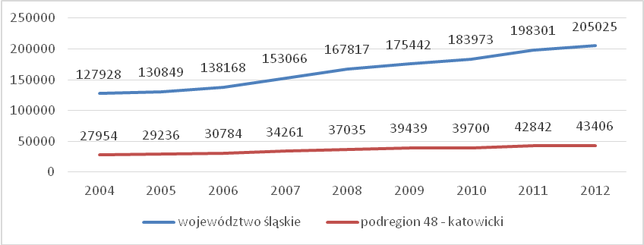
Źródło: Bank Danych Lokalnych, Główny Urząd Statystyczny

W 2014 roku w Rudzie Śląskiej funkcjonowało 9 723 podmiotów gospodarczych, wśród tych podmiotów dominowały mikroprzedsiębiorstwa, zatrudniające do 9 osób. Stanowiły one ok. 95% wszystkich zarejestrowanych podmiotów gospodarczych. Natomiast zaledwie jedno przedsiębiorstwo, zarejestrowane w Rudzie Śląskiej, zatrudniało ponad 1000 osób. W ciągu ostatniego dziesięciolecia (2004-2014) odnotować można niewielki wzrost liczby podmiotów gospodarczych w mieście (2,7%), jednak nie jest on stabilny i obserwować można duże wahania w liczbie przedsiębiorstw w kolejnych latach (od 9 312 w roku 2006 do 10 117 w 2010 roku). W analogicznym okresie wzrosła także przedsiębiorczość mieszkańców, gdyż o prawie 8% wzrósł wskaźnik liczby przedsiębiorstw na 10 tys. mieszkańców (691 w roku 2014) oraz o niemal 30% wzrosła liczba przedsiębiorstw rozpoczynających działalność (58 w roku 2014). Powyższe wskaźniki są jednak niemal o 1/3 niższe niż analogiczne wskaźniki dla województwa śląskiego, gdzie na 10 tys. mieszkańców działa ponad 1000 przedsiębiorstw, zaś w podregionie katowickim 1111. Warto zauważyć, że wynik Rudy Śląskiej plasuje ją wśród najgorszych powiatów w województwie, jedynie 3 powiaty mają gorszy wskaźnik przedsiębiorczości mieszkańców. Systematycznie rośnie także wskaźnik samozatrudnienia, w roku 2014 ponad 8% osób w wieku produkcyjnym prowadziło jednoosobową działalność gospodarczą.

Wykres 26. Liczba podmiotów gospodarczych zarejestrowanych w Rudzie Śląskiej na podstawie aktywnych numerów REGON.
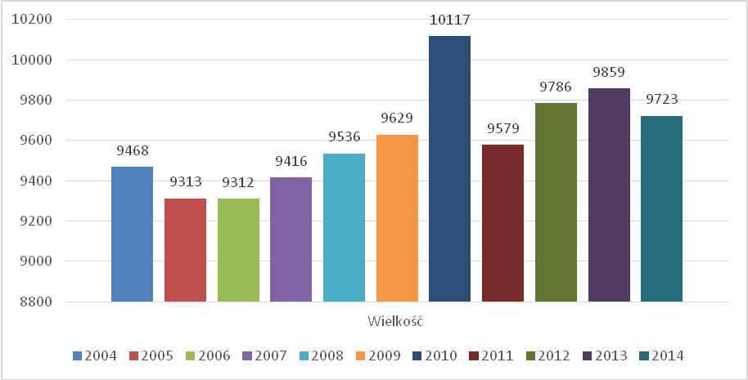
Źródło: Główny Urząd Statystyczny

Rynek pracy i instrumenty jego kształtowania

Jednym z głównych czynników ekonomicznych, mających wpływ na rozwój szkolnictwa zawodowego, jest rynek pracy. Jest on wyznacznikiem zapotrzebowania na konkretne zawody w danym momencie, z drugiej strony jest on wskaźnikiem, czy szkolnictwo zawodowe spełnia swoją rolę, kształcąc w zawodach potrzebnych i dających zatrudnienie absolwentom. Głównymi wskaźnikami w tym zakresie są stopa bezrobocia
oraz zestawienie zawodów deficytowych i nadwyżkowych.

Stopę bezrobocia definiuje się jako stosunek liczby osób bezrobotnych do liczby ludności aktywnej ekonomicznie, czyli zasobu siły roboczej danej populacji. W oficjalnych statystykach przyjmuje się stopę bezrobocia rejestrowanego, czyli osoby bezrobotne zarejestrowane w odpowiednim urzędzie pracy jako poszukujące pracy. Rzeczywista stopa bezrobocia będzie więc faktycznie wyższa, gdyż obejmuje także osoby, które są w wieku produkcyjnym, ale nie są zarejestrowane jako poszukujące pracy. Na koniec roku 2013
w Rudzie Śląskiej pracy poszukiwało 4,4 tys. osób. Stopa bezrobocia rejestrowanego
w Rudzie Śląskiej na koniec roku 2013 wyniosła 9,4%, co jest wskaźnikiem niższym
niż w województwie (11,3%), ale wyższym niż w podregionie (8%). Wskaźnik ten plasuje Rudę Śląską w czołówce zarówno w podregionie (drugie miejsce zaraz po Katowicach),
jak i w województwie (dziesiąte miejsce). Spośród osób bezrobotnych prawie 25% poszukuje pracy ponad rok. Także ważnym wskaźnikiem, który powinien być brany pod uwagę w kontekście rozwoju szkolnictwa zawodowego, jest udział w ogólnej liczbie zarejestrowanych bezrobotnych osób w wieku poniżej 25 lat, do grupy której trafiają absolwenci rudzkich szkół zawodowych. Na koniec 2013 roku udział osób w wieku poniżej 25 lat w ogóle bezrobotnych wyniósł niecałe 20%. Ruda Śląska wyróżnia się także negatywnie na tle podregionu i województwa w statystyce osób pracujących na każdy 1000 mieszkańców. W tym przypadku w podregionie pracuje 358,8 osób, w województwie 279,6 osób, zaś w Rudzie Śląskiej 246,5 osób.

Wykres 27. Stopa bezrobocia rejestrowanego w Rudzie Śląskiej w latach 2004 - 2014.
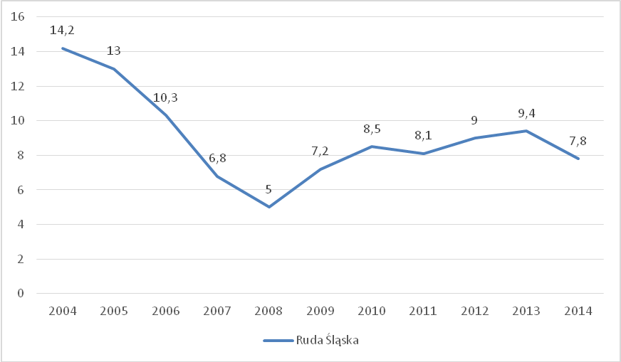
Źródło: Główny Urząd Statystyczny

Przygotowując analizę otoczenia do Strategii dotyczącej szkolnictwa w Rudzie Śląskiej
nie sposób pominąć aspektu wykształcenia. Udział osób z wykształceniem zawodowym (zasadniczym i średnim) wyniósł w roku 2014 w Rudzie Śląskiej 47% i był niższy o 9%
niż w roku 2004, kiedy to wyniósł 56%. Widać także nieznaczny spadek udziału osób
z wykształceniem gimnazjalnym i niższym oraz wzrost liczby osób z wykształceniem średnim ogólnym i wyższym. Interesujące dane prezentuje także Ministerstwo Pracy
i Polityki Społecznej. Zgodnie z danymi ministerialnymi, w ciągu ostatniego dziesięciolecia nastąpił bardzo duży spadek zatrudnienia absolwentów szkół zawodowych, z 70,7%
w roku 2004 do 26,6% w roku 2014.

Wykres 28. Odsetek absolwentów szkół średnich zawodowych, zasadniczych zawodowych i policealnych znajdujących pracę po ukończeniu edukacji.
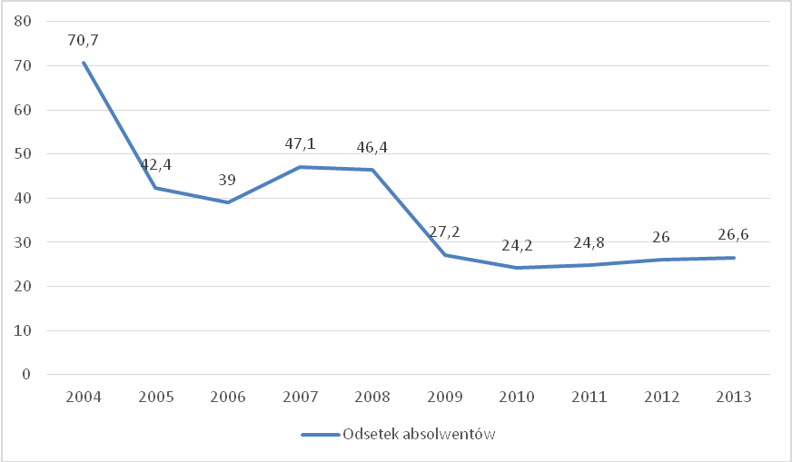
Źródło: Ministerstwo Pracy i Polityki Społecznej.

Jednym z instrumentów regulujących rynek pracy jest Krajowy Plan Działań na rzecz Zatrudnienia na lata 2015-2017, który przygotował Departament Rynku Pracy Ministerstwa Pracy i Polityki Społecznej. Dokument ten stanowi punkt wyjścia do poszukiwania innowacyjnych, sprawniejszych, skutecznych i efektywnych instrumentów i rozwiązań
w zakresie zarządzania rynkiem pracy i zapobieganiu bezrobociu. W dokumencie można przeczytać, że kluczowym dla pełnego wykorzystania zasobów jest dostęp i zdobycie poszukiwanych na rynku kwalifikacji zawodowych oraz przeciwdziałanie i minimalizowanie niedopasowania strukturalnego, a także wyeliminowanie biernego i ukrytego bezrobocia.
W tym działaniu sprawnie zorganizowany system edukacji i szkoleń powinien być wsparty przez efektywne wykorzystanie takich instrumentów, jak szkolenie, staż czy przygotowanie zawodowe. Dodatkowo, trzeba zwiększyć aktywność na rynku pracy ludzi młodych, zwiększyć mobilność poszukujących pracę, a także wspierać lokalne inicjatywy
i porozumienia przeciwdziałające bezrobociu.

Analizując rynek pracy w Rudzie Śląskiej trzeba także zawrócić uwagę na zawody deficytowe i nadwyżkowe na lokalnym rynku pracy, które raportuje Powiatowy Urząd Pracy w Rudzie Śląskiej. Przez zawód deficytowy należy rozumieć zawód, na który występuje na rynku pracy wyższe zapotrzebowanie zgłoszone do urzędu pracy niż liczba osób poszukujących pracy w tym zawodzie. Przez zawód nadwyżkowy należy rozumieć zawód, na który występuje na rynku pracy mniejsze zapotrzebowanie niż liczba osób poszukujących pracy w tym zawodzie. Zdarza się, że na danym rynku pracy popyt i podaż na określone zawody są zbliżone, wtedy zawody takie są w równowadze. Wśród zawodów deficytowych w Rudzie Śląskiej na koniec 2014 roku znalazły się: przedstawiciel medyczny, robotnik gospodarczy, fakturzystka, szlifierz metali oraz wizażystka/stylistka. Zestawienie zawodów deficytowych wskazuje na dużą różnorodność branż wykazujących zapotrzebowanie na nowych pracowników. Wśród zawodów nadwyżkowych na koniec 2014 roku znalazły się: kucharz małej gastronomii, mechanik maszyn i urządzeń przemysłowych, sprzedawca w stacji paliw, robotnik drogowy oraz technik informatyk. Także to zestawienie pokazuje dużą różnorodność branż wykazujących minimalne zapotrzebowanie na nowych pracowników. W zestawieniu zawodów nadwyżkowych i deficytowych nie ujęto tych zawodów, na które nie było zapotrzebowania przedstawionego w formie ogłoszenia o pracę w roku 2014.

Na początku 2013 roku ukazał się raport Aktualna sytuacja lokalnej gospodarki w dobie kryzysu oraz branże przyszłości w rozwoju Rudy Śląskiej. Raport miał na celu wskazanie kierunków zmian w rozwoju gospodarki Rudy Śląskiej według wyników przeprowadzonego badania ankietowego rudzkich przedsiębiorców. Podstawą wnioskowania było badanie ankietowe telefoniczne i internetowe. Firmy wskazały także, przedstawicieli jakich zawodów będą potrzebować w najbliższych latach, planując wzrost zatrudnienia. Wśród wskazanych zawodów znalazły się: elektryk, księgowa, pracownik ogólnobudowlany, szlifierz, polernik, elektronik, mechanik samochodowy, przedstawiciel handlowy, elektromechanik, murarz, instalator, pracownik sezonowy budowlany, ślusarz i sprzedawca. Przedsiębiorcy wyrazili też opinię, że ciężko znaleźć na rudzkim rynku pracy odpowiednich kandydatów, im mniejsze kwalifikacje są wymagane, tym większa szansa na powodzenie.

Wsparcie Rudy Śląskiej dla inwestycji

Miasto, dążąc do odejścia od wizerunku miasta stricte górniczego, jednocześnie będąc dumnym z takich tradycji, stara się przyciągnąć inwestorów z sektora nowych technologii,
ale nie tylko. Dlatego miasto stara się tworzyć jak najlepszy klimat inwestycyjny
oraz wspiera rozwój przedsiębiorczości w mieście. Prowadzone są różnorodne działania promocyjno-informacyjno-wspierające. Przy Prezydencie Rudy Śląskiej działa Rada Gospodarcza, którą tworzą przedstawiciele przedsiębiorstw działających w Rudzie Śląskiej, dla których jest to forma aktywnego uczestnictwa w życiu gospodarczym miasta. Pozwala im to także kreować kierunki gospodarczego rozwoju Rudy Śląskiej.
Do kompetencji Rady należy m.in.: opiniowanie przedsięwzięć inwestycyjnych, organizowanie doraźnych grup przedsiębiorstw dla podejmowania lokalnych inwestycji, konsultacje w zakresie programu rozwoju Miasta, stymulowanie działań mających na celu poprawę dostępności do informacji gospodarczej, podejmowanie problematyki budownictwa mieszkaniowego, a także opiniowanie założeń budżetu miasta.

W mieście działają również instytucje otoczenia biznesowego, które mają za zadanie wspieranie rozwoju gospodarczego miasta, także kreowanie przedsiębiorczości wśród absolwentów rudzkich szkół. Od 1997 roku działa Rudzka Agencja Rozwoju "Inwestor" Sp.
z o.o., która ma na celu wspieranie i promocję przedsiębiorczości w mieście i regionie oraz stymulowanie rozwoju gospodarczego poprzez wspieranie małej i średniej przedsiębiorczości. W roku 2003 do życia powołany został Rudzki Inkubator Przedsiębiorczości Sp. z o.o., którego misją jest tworzenie sprzyjających warunków
do powstawania i rozwoju przedsiębiorstw, w tym przede wszystkim przedsiębiorstw
o innowacyjnym charakterze. Natomiast od roku 2004 działa Śląski Park Przemysłowo-Technologiczny Sp. z o.o. Miasto prowadzi także intensywne rozmowy na temat powołania Rudzkiej Specjalnej Strefy Ekonomicznej bądź włączenia terenów inwestycyjnych
w mieście do Katowickiej Specjalnej Strefy Ekonomicznej.

    - Czynniki socjokulturowe

Diagnoza społeczno-gospodarcza Rudy Śląskiej

W marcu 2014 została przyjęta Diagnoza społeczno-gospodarcza Miasta Ruda Śląska – uzupełnienie. Jest to dokument mający charakter raportu o stanie miasta i zarazem diagnozy wszystkich obszarów funkcjonowania miasta dokonanej w oparciu o dostępny zasób informacji ilościowych. Zgodnie z dokumentem, Ruda Śląska jest dużym ośrodkiem przemysłowym, składającym się z 11 dzielnic. Od ponad dwustu lat rozwija się na bazie górnictwa węgla kamiennego i hutnictwa, co ukształtowało w znacznej mierze gospodarczy, ale i kulturowy obraz miasta. Miasto, o powierzchni 77,73 km2, graniczy
z Zabrzem, Bytomiem, Świętochłowicami, Chorzowem, Katowicami, Mikołowem i powiatem gliwickim. Wraz z 17 kolejnymi miastami tworzy większy organizm miejski, zwany niegdyś Górnośląskim Okręgiem Przemysłowym, a obecnie Aglomeracją Górnośląską. Równocześnie wraz z 13 innymi miastami na prawach powiatu tworzy Górnośląski Związek Metropolitalny. Wchodzi także w skład podregionu katowickiego NUTS3.

Jak przeczytać można w dokumencie liczba ludności zameldowanej w Mieście Ruda Śląska na koniec roku 2012 wynosiła 138 526 mieszkańców, będąc na 6 miejscu pod względem liczby ludności w aglomeracji górnośląskiej. Trendy demograficzne zauważalne w kraju dotyczą również Rudy Śląskiej, niemniej odznacza się ona nieznacznie „młodszym społeczeństwem”. W mieście systematycznie zmniejsza się liczba ludności, co jest związane zarówno ze zjawiskiem starzenia się społeczeństwa, jak i migracją mieszkańców do innych jednostek terytorialnych. Najliczniejszą grupę wśród mieszkańców Rudy Śląskiej stanowią mieszkańcy z wykształceniem zasadniczym zawodowym oraz wykształceniem średnim. Ruda Śląska charakteryzuje się także jedną z najniższych stóp bezrobocia (9,4%). Miasto posiada także bardzo dobre zaplecze edukacyjne, na które składają się szkoły podstawowe, gimnazjalne oraz ponadgimnazjalne.

Ze względu na eksploatację przez lata węgla kamiennego oraz hutnictwo, Ruda Śląska
to organizm miejski o charakterze antropogenicznym. Głównym źródłem antropopresji jest przemysł górniczy, zlokalizowany w obszarze wciąż czynnych czterech kopalń,
oraz przemysł hutniczy. Wynikiem czynnej działalności kopalń na terenie miasta są liczne szkody górnicze, które także dotykają budynków, w których mieszczą się szkoły zawodowe. Równocześnie Ruda Śląska jest miastem, na terenie którego znajdują się znaczne obszary leśne, w szczególności w południowej części miasta. W pozostałych częściach sporo jest terenów zielonych, takich jak miejskie parki i zieleńce. Bardzo szybko poprawia się stan środowiska naturalnego w Rudzie Śląskiej, czynionych jest wiele działań, które mają przyczynić się do stałej poprawy warunków mieszkania w mieście. Ważnym działaniem podejmowanym w mieście jest również rewitalizacja obszarów zdegradowanych
i nadawanie im nowych funkcji gospodarczych, edukacyjnych, turystycznych, społecznych czy kulturalnych, działania promocyjne skupione są na atrakcjach postindustrialnych. Ruda Śląska, pomimo dużych zmian w ostatnich latach, postrzegana jest nadal jako miasto typowo górnicze, robotnicze i śląskie, wraz z bagażem wszystkich, także negatywnych, stereotypów wiążących się z tymi cechami. Trzeba jednak podkreślić, że od kilkunastu lat trwa proces aktywnego wspierania przez samorząd lokalny małych i średnich przedsiębiorstw oraz intensyfikacja działań na rzecz rozwoju gospodarczego Miasta, zwłaszcza w ostatnim czasie można zauważyć wzmożone działania w tym zakresie. Wszystko prowadzi także do powstawania nowych miejsc pracy. Także w zakresie promocji miasto stara się wyeksponować atuty i pozytywne aspekty związane ze stereotypowo postrzeganymi cechami śląskiego miasta, co jest słuszną decyzję z racji głębokiego zakorzenienia schematów myślowych.

Uwarunkowania demograficzne w Rudzie Śląskiej

Ruda Śląska z liczbą ludności 140,7 tys. na koniec 2014 roku, znajduje się trzeciej dziesiątce miast w kraju. Z kolei biorąc pod uwagę miasta Aglomeracji Górnośląskiej, miasto znajduje się na pod tym względem na 6 miejscu. W mieście, podobnie
jak w większości miast o podobnej wielkości, systematycznie zmniejsza się liczba ludności. W roku 2014 w Rudzie Śląskiej nastąpił spadek liczby ludności o 0,6% w stosunku do roku poprzedniego i 4,5% w przeciągu ostatnich 10 lat. Według długookresowych prognoz Głównego Urzędu Statystycznego, w roku 2035 liczba ludności Rudy Śląskiej będzie wynosiła niecałe 122 tys. mieszkańców, co oznacza ok. 15% spadek w stosunku
do obecnej liczby ludności. Ruda Śląska odznacza się największym procentowym udziałem ludności w wieku przedprodukcyjnym, czyli osób poniżej 18 roku życia (17,56%)
oraz najmniejszym udziałem procentowym ludności w wieku poprodukcyjnym, czyli kobiet po 60 roku życia i mężczyzn po 65 roku życia, w społeczeństwie ogółem (17,71%). Jednak tendencje, liczone na podstawie danych statystycznych, pokazują spadek liczby ludności w pierwszej grupie i wzrost w drugiej spośród nich.

Wykres 29. Dynamika liczby ludności Rudy Śląskiej w latach 2004 – 2014
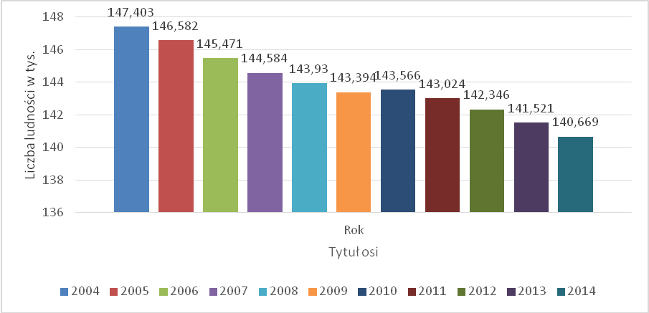
Źródło: Ewidencja Ludności. Główny Urząd Statystyczny.

Interesujące, patrząc przez pryzmat rozwoju szkolnictwa zawodowego, będą także dane dotyczące liczby uczniów w poszczególnych typach szkół w 2013 roku. Z prezentowanych przez Główny Urząd Statystyczny danych wynika, iż w Rudzie Śląskiej na 10 tys. mieszkańców przypada 515 uczniów szkół podstawowych (509 w województwie), 263 uczniów gimnazjów (260 w województwie), 43 uczniów zasadniczych szkół zawodowych (41 w województwie), 83 uczniów liceów ogólnokształcących (121 w województwie), 118 uczniów w technikach (137 w województwie). O ile liczby uczniów w szkołach niższego poziomu są zbliżone do średnich wojewódzkich, to zastanawiająca jest mniejsza liczba uczniów w przypadku szkół ponadgimnazjalnych, za wyjątkiem zasadniczych szkół zawodowych. Warto tutaj dać przykład sąsiadującego z Rudą Śląską Chorzowa, gdzie
w liceach ogólnokształcących uczy się 193 uczniów na każde 10 tys. mieszkańców,
a w technikach 164 uczniów. Obydwie wartości znacznie przekraczają średnią wojewódzką, być może dlatego, że chorzowskie szkoły ponadgimnazjalne przyciągają także uczniów spoza miasta.

W analizie szkolnictwa ponadgimnazjalnego referencyjną grupą (tzw. funkcjonalną grupą wieku) jest liczba ludności w wieku 16-18 lat. Na podstawie grupy referencyjnej obliczane są wskaźniki, takie jak współczynniki skolaryzacji. Liczba ludności w wieku 16-18 lat
w 2014 roku w Rudzie Śląskiej wynosiła 4153 osób i od roku 2004 systematycznie spadała (średniorocznie o 4,54%). Prognozuje się dalszy spadek w tej grupie wiekowej do 2020 roku, kiedy to osiągnie poziom około 90% stanu z roku 2014. Następnie prognozuje się znaczny wzrost do roku 2030, by następnie znów spodziewać się spadku. Według prognozy, do 2035 roku ludność w wieku 16-18 lat zmniejszy się do poziomu około 3,8 tys.,
co oznacza spadek o około 10% w stosunku do roku 2014.

Wykres 30. Prognoza liczby ludności w wieku 16–18 lat w Rudzie Śląskiej do 2035 roku.
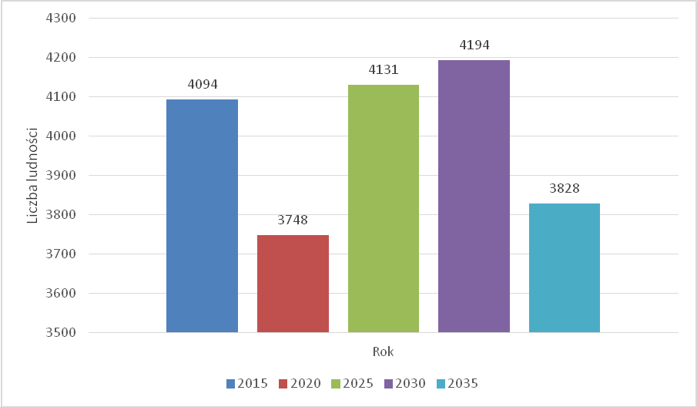
Źródło: Bank Danych Lokalnych. Główny Urząd Statystyczny.

Ważnym aspektem demografii społeczeństwa jest obecny stan wykształcenia.
W województwie śląskim przeważają osoby z wykształceniem zawodowym (54% populacji
w wieku 15 lat i więcej). W latach 2004 – 2013 najszybciej malała liczba ludności
z wykształceniem najniższym – gimnazjalnym i niższym, średnio z roku na rok o 4,2%, wzrastała natomiast w szybkim tempie liczba ludności z wykształceniem wyższym – średniorocznie o 6,2%. Liczba ludności z wykształceniem zawodowym (zasadniczym, średnim i policealnym) utrzymywała się na podobnym poziomie. Ruda Śląska posiada także społeczeństwo o stosunkowo niskim wykształceniu. Na ten wynik składa się 30% osób
z wykształceniem zasadniczym zawodowym, 31% z wykształceniem średnim i policealnym oraz tylko 12,6% osób z wykształceniem wyższym.

Wykres 31. Porównanie wykształcenia mieszkańców Rudy Śląskiej wykształcenia w województwie śląskim w roku 2013.
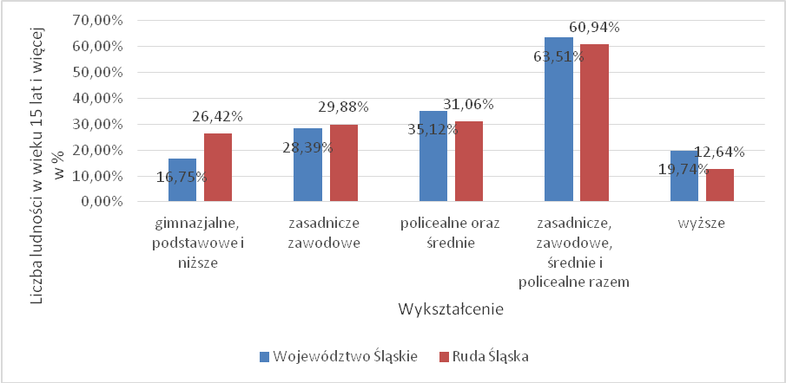
Źródło: Bank Danych Ludności. Główny Urząd Statystyczny.

Możliwości zrobienia kariery zawodowej przez absolwentów

Podstawowym miejscem, gdzie karierę zawodową mogą zrobić absolwenci każdego poziomu nauczania, w tym absolwenci szkolnictwa zawodowego, jest rynek pracy. Powyżej został opisany rynek pracy pod kątem bezrobocia i zawodów deficytowych
oraz nadwyżkowych. Znalezienie pracy zgodnej z kwalifikacjami na początku kariery zawodowej jest jednym z trudniejszych wyzwań stojących przed absolwentem każdego typu szkoły ponadgimnazjalnej czy uczelni wyższej, kolejnym wzywaniem jest otwartość
na przekwalifikowanie się w toku pracy zawodowej, czyli otwartość na uczenie się przez całe życie.

Na rynku pracy funkcjonują podmioty, które mają za zadanie m.in. ułatwić absolwentom szkół zawodowych start w życiu zawodowym. Powiatowy Urząd Pracy, poza oferowaniem zarejestrowanemu bezrobotnemu pracy, świadczy także usługi doradztwa zawodowego, proponuje szkolenia uzupełniające kwalifikacje lub wręcz przekwalifikujące, a także bezzwrotne wsparcie finansowe na stworzenie własnego biznesu. Na wsparcie m.in.
w zakresie doradztwa zawodowego można także liczyć w Centrum Kształcenia Ustawicznego. Obok urzędu pracy, w Rudzie Śląskiej działają instytucje zajmujące
się rozwijaniem przedsiębiorczości zarówno wśród absolwentów, jak i wśród osób, które mają już doświadczenie zawodowe. Instytucjami takimi są wspomniane wcześniej Rudzki Inkubator Przedsiębiorczości czy Śląski Park Przemysłowo-Technologiczny, które
to instytucje wśród podejmowanych działań mają także wsparcie techniczne
i organizacyjne dla osób, które chciałyby prowadzić własną działalność gospodarczą. Tutaj przedsiębiorcy mogą znaleźć pierwsze lokum dla swojej firmy, uzyskać bezpłatną poradę prawną bądź finansową, nawiązać pierwsze relacje biznesowe. Warto tutaj zaznaczyć,
że bardzo silnie sektor małych i średnich przedsiębiorstw (MŚP) wspiera Miasto Ruda Śląska, słusznie upatrując w tym jedną ze ścieżek rozwoju gospodarczego miasta.

Absolwent rudzkiej szkoły zawodowej ma więc przed sobą cztery możliwości dalszej kariery zawodowej i/lub edukacji. Po pierwsze, może szukać pracy w przedsiębiorców działających na rudzkim rynku. Po drugie, może rozpocząć prowadzenie działalności gospodarczej. Po trzecie, może kontynuować naukę na studiach lub w szkole policealnej, jeżeli ukończył średnią szkołę zawodową, bądź uczestniczyć w kwalifikacyjnych kursach zawodowych, uzupełniając lub zmieniając posiadane kwalifikacje, jeżeli ukończył zasadniczą szkołę zawodową. Jako czwartą opcję przyjęto łączenie nauki i pracy. Niestety jest także piąta opcja, czyli rejestracja jako bezrobotny. Na podstawie wniosków z badania fokusowego, absolwenci gimnazjów nie kierują się statystykami zarejestrowanych bezrobotnych w danym zawodzie, chociaż, jak deklaruje Powiatowy Urząd Pracy w Rudzie Śląskiej, takie dane są przekazywane do szkół. Statystykami tymi powinni się także kierować dyrektorzy szkół zawodowych, ustalając ofertę szkół.

Wszystkie te opcje wyboru spajać powinno szeroko i profesjonalnie prowadzone doradztwo zawodowe. Obecnie działający przy Centrum Kształcenia Ustawicznego Ośrodek Doradztwa Zawodowego jest bardzo dobrze oceniany, a jego działalność skierowana jest przede wszystkim do uczniów szkół ponadgimnazjalnych. Czyni on także starania, żeby przesunąć dolną granicę, w których szkołach mogą się poruszać, i rozpocząć doradzać już na poziomie szkoły podstawowej. Można rozważać bardziej adekwatną nazwę doradztwo rozwojowe, warto już z dziesięcio- czy jedenastoletnimi dziećmi pracować nad przygotowaniem dalszej drogi edukacyjnej i zawodowej. Doradztwo zawodowe na poziomie szkoły gimnazjalnej powinno pomóc przyszłemu absolwentowi świadomie wybrać typ szkoły, w jakim będzie kontynuował naukę. Doradztwo na poziomie szkoły ponadgimnazjalnej (zarówno zawodowej, jak i ogólnokształcącej) powinno wskazać absolwentowi, jakie
ma predyspozycje i jakimi czynnikami powinien się kierować, wybierając miejsce przyszłej pracy czy dalszej nauki.

Historia i tradycje Rudy Śląskiej

Historia Rudy Śląskiej sięga późnego średniowiecza, kiedy to, niezależnie od siebie, zaczęły powstawać wsie, będące dzisiaj dzielnicami miasta. Wtedy powstały m.in. Ruda, Kochłowice, Orzegów, Bielszowice czy Halemba. W kolejnych wiekach niezależne wsie stały się świadkiem silnego rozwoju gospodarczego. Rozwój przemysłu, który pociągnął za sobą rozwój mieszkalnictwa, sprawił, że w XIX wieku zapoczątkowany został proces stopniowego scalania się niezależnych dotąd miejscowości w nowe organizmy. Koniec tego procesu nastąpił w latach 50-tych XX wieku, kiedy to najpierw powstały dwa miasta, Ruda i Nowy Bytom, aby w 1959 roku zawiązać nowy organizm miejski, Rudę Śląską.

Podobnie jak w innych miejscowościach Górnego Śląska, tradycje górnicze w rudzkich miejscowościach były silne dużo wcześniej przed rozpoczęciem intensywnej eksploatacji węgla kamiennego. Śląski Rockefeller, Karol Godula, zaczynał od cynku i galmanu. Jednak to właśnie pokłady węgla kamiennego, według legendy „wychodzącego” na powierzchnię, stały się zaczątkiem szybkiej zmiany oblicza tutejszych wsi. W połowie XVIII wieku zaczęły pojawiać się pierwsze kopalnie węgla kamiennego, a za nimi pierwsze huty i koksownie. Wpłynęło to także na życie rudzkich wsi. Wokół kopalni i fabryk zaczęły pojawiać się osiedla robotnicze (tzw. familoki), a ludność szybko wzrastała dzięki napływowi chętnych do pracy w kopalniach. Do rozwoju Rudy Śląskiej w szczególności przyczynili się, poza Godulą, rodziny Ballestremów, Donnersmarcków oraz Schaffgotschów.

Miejscowi potentaci przemysłowi zaczęli na podwalinach terenów wiejskich budować
od podstaw nowe organizmy urbanistyczne. Powstawały osiedla robotnicze, które tworzyły warunki życia społecznego dla swoistego stanu, jakim byli górnicy. Niemal samowystarczalne, wyposażone często w szkoły i szpitale, powoli dominowały
nad terenami wiejskimi, stając się przyczynkiem do tworzenia nowych, większych
i silniejszych gospodarczo organizmów miejskich. Nadal jednak były to osiedla górnicze, co sprawia, że nad Rudą Śląską unosi się specyficzny, górniczy klimat.

    - Czynniki technologiczne

Konkurencja w miastach graniczących z Rudą Śląską

Istotnym czynnikiem, który wpływa na wysokości naborów do szkół, jest oferta w szkołach na danym poziomie, w miastach i miejscowościach sąsiadujących, do których jest stosunkowo mało wymagający dojazd. Ruda Śląska, ze względu na swoją powierzchnię, graniczy z licznymi miastami: Katowicami, Chorzowem, Świętochłowicami, Bytomiem, Zabrzem i Mikołowem. Najprawdopodobniej między tymi miastami odbywa się „wymiana” uczniów.

W miastach ościennych Rudy Śląskiej znajduje się 89 techników oraz 45 zasadniczych szkół zawodowych. Szkoły te kształcą w bardzo dużej liczbie zawodów, można jednak wymienić te, których oferta powinna zainteresować rudzkie szkoły zawodowe, gdyż w ujęciu ofertowym mogą stanowić konkurencję. Są także zawody, w których otwierane
są pojedyncze klasy. Wśród zawodów będących dużą konkurencją dla zasadniczych szkół zawodowych wymienić trzeba: cukiernik, elektromechanik pojazdów, elektryk, fryzjer, górnik eksploatacji podziemnej, kucharz, mechanik pojazdów samochodowych, monter zabudowy i robót wykończeniowych w budownictwie, murarz-tynkarz, piekarz, sprzedawca (najczęściej w ofercie szkół) oraz ślusarz. Wśród zawodów na poziomie technikum wymienić trzeba: technik ekonomista, technik elektronik, technik elektryk (najczęściej
w ofercie szkół), technik handlowiec oraz technik informatyk.

Tabela 20. Szkoły gimnazjalne i ponadgimnazjalne w miastach ościennych Rudy Śląskiej
 | Zabrze | Bytom | Świętochłowice | Chorzów | Katowice | Mikołów
Gimnazjum | 35 | 22 | 8 | 18 | 45 | 16
Liceum Ogólnokształcące | 12 | 18 | 5 | 17 | 30 | 8
Szkoła policealna | 18 | 16 | 3 | 14 | 59 | 2
Zasadnicza Szkoła Zawodowa | 12 | 7 | 2 | 6 | 15 | 3
Technikum | 16 | 17 | 3 | 13 | 33 | 7
Źródło: opracowanie własne.

Wysoce prawdopodobne jest, że młodzież chcąca uczyć się poza Rudą Śląską wybierze kierunki, które nie są oferowane w ich mieście. Warto więc, przygotowując ofertą
w kolejnych latach, sprawdzić (np. za pomocą ankiety telefonicznej lub pocztowej), jakie kierunki wybrała rudzka młodzież poza miastem oraz przygotować i aktualizować bazę kierunków w zakresie szkolnictwa zawodowego (czy nawet szerzej ponadgimnazjalnego) poza Rudą Śląską.

Program Rozwoju Szkolnictwa Zawodowego Województwa Śląskiego

W marcu 2015 roku Zarząd Urzędu Marszałkowskiego Województwa Śląskiego przyjął, jako obowiązujący dokument Program rozwoju szkolnictwa zawodowego województwa śląskiego na lata 2014-2020. Dokument ten ma stanowić kompleksowy i spójny program rozwojowy dla szkół i placówek prowadzących kształcenie w zawodzie w województwie śląskim, zawierając zbiór działań i rekomendacji dla poprawy funkcjonowania szkolnictwa zawodowego w regionie.
W dokumencie położono szczególny zacisk na trzy cele strategiczne:
  - Płynne i szybkie dostosowanie oferty szkolnictwa zawodowego do potrzeb rynku pracy
oraz gospodarki.
  - Unowocześnienie i podniesienie jakości przygotowania i realizacji procesu kształcenia zawodowego w szkołach dla młodzieży.
  - Informacja i promocja szkolnictwa zawodowego.
Do przytoczonych celów strategicznych dodano cele operacyjne, a do nich przyporządkowano działania i grupy działań podzielone ze względu na grupy docelowe.

Dokument Program rozwoju szkolnictwa zawodowego województwa śląskiego na lata 2014-2020 stanowi strategię rozwoju szkolnictwa zawodowego w województwie śląskim, jest więc niejako dokumentem nadrzędnym w stosunku do strategii powiatowych.
Na podstawie szczegółowych badań ilościowych i jakościowych oraz analizy strategicznej, zostały sformułowane cele strategiczne i operacyjne, które powinny być wytycznymi zarówno dla kształcenia w zawodzie zarówno na szczeblu wojewódzkim, jak i powiatowym. Należy także podkreślić, iż dokument uwzględnia społeczną i gospodarczą rolę rozwoju szkolnictwa zawodowego na województwie śląskim, a także aspekty historyczne związane ze śląską tradycją kształcenia zawodowego. Ważne jest modyfikowanie i dopasowanie założeń do lokalnych uwarunkować, ponieważ tylko taka strategia będzie mogła być skutecznie wdrożona i można zakładać, że przyniesienie oczekiwane efekty.

Rok szkoły zawodowców

Rok szkolny 2014/2015 Ministerstwo Edukacji Narodowej ogłosiło Rokiem Szkoły Zawodowców. Jest to ministerialna inicjatywa, która ma na celu odbudowę szkolnictwa zawodowego. Wśród szeregu działań, mających poprawić jakość i efektywność kształcenia zawodowego oraz zwiększyć jego atrakcyjność i dostępność, ministerstwo priorytetowo traktuje cztery grupy zadań: dopasowanie kształcenia zawodowego do potrzeb rynku pracy, przygotowanie uczniów do podjęcia zawodu, organizację praktyk oraz aktywne pośredniczenie we współpracy pracodawców i szkół. Ministerstwo przewiduje, że program Rok Szkoły Zawodowców potrwa do października 2017.

Rok Szkoły Zawodowców to konkretne działania. Zostały one podzielone na siedem obszarów,
w każdym z tych obszarów zostały zdefiniowane zadania i oczekiwane rezultaty. Proponowane działania obejmują następujące obszary:
- Współpraca z pracodawcami – dopasowanie kształcenia zawodowego do potrzeb rynku pracy, poprawa jakości i efektywności kształcenia zawodowego, przygotowanie uczniów do podjęcia pracy oraz mobilności.
- Rozwój pozaszkolnych form kształcenia i uczenia się – uelastycznienie ścieżek edukacji zawodowej poprzez upowszechnianie krótkich form kształcenia zawodowego, zwiększenie atrakcyjności i dostępności kształcenia zawodowego i ustawicznego, zwiększenie mobilności uczniów i absolwentów na rynku pracy.
- Rozwój doradztwa zawodowego oraz systemu informacji edukacyjno-zawodowej – zapewnienie powszechnego dostępu do rzetelnej informacji edukacyjnej i zawodowej, pomoc uczniom i ich rodzicom w planowaniu kariery edukacyjno-zawodowej, rozwijanie współpracy instytucji i organizacji realizujących działania z zakresu doradztwa zawodowego.
- Wspieranie szkół i placówek prowadzących kształcenie zawodowe – poprawa jakości
i efektywności kształcenia zawodowego, wspieranie kadry szkół i placówek
w profesjonalnej realizacji zadań dydaktycznych, wychowawczych i opiekuńczych.
- Monitorowanie losów absolwentów szkół prowadzących kształcenie zawodowe – lepsze powiązanie ofert szkoły dla uczniów i absolwentów z potrzebami rynku pracy, doskonalenie kształcenia.
- Doskonalenie procesu potwierdzania efektów kształcenia zawodowego – poprawa funkcjonowania systemu oceniania i potwierdzania efektów kształcenia zawodowego
i ustawicznego.
- Promowanie kształcenia zawodowego – podniesienie prestiżu i atrakcyjności kształcenia zawodowego.

Rok szkolny 2014/2015 przyniósł pierwsze efekty wprowadzenia programu. Oczywiście pierwszy rok upłynął głównie na dokonywaniu analiz, działaniach organizacyjnych
i w zakresie przepisów prawnych, związanych z wprowadzaniem nowych zasad kształcenia w zawodzie, pojawiło się też kilka interesujących działań. Wśród nich można wymienić:
- 21 poradników „Jak wdrażać modułowe programy kształcenia zawodowego”, mające charakter przewodników wskazujących krok po kroku drogę postępowania
w przygotowaniu do wdrożenia kształcenia modułowego,
- Konkurs „Szkoła zawodowa – mój wybór” dla uczniów gimnazjum, którzy mieli zaprezentować, dlaczego warto iść do szkoły zawodowej,
- Przygotowanie zmian w rozporządzeniu dotyczącym praktycznej nauki zawodu
i zdefiniowanie dualnego systemu kształcenia zawodowego przez zespół opiniodawczo-doradczy ds. kształcenia zawodowego,
- Projekt „Modernizacja egzaminów potwierdzających kwalifikacje zawodowe” mający na celu przygotowanie nowej formuły egzaminu w związku z reformą szkolnictwa zawodowego. W ramach projektu wypracowano również m.in. formułę elektronicznego egzaminu pisemnego,
- Portal doradztwa edukacyjno-zawodowego – na portalu każdy zainteresowany znajdzie informacje, które mogą mu pomóc w wyborze drogi kształcenia oraz w wyborze
lub zmianie drogi zawodowej,
- Mapa Szkół Zawodowych, prezentująca technika i zasadnicze szkoły zawodowe
dla młodzieży z terenu całego kraju, ale także m.in. informacje o zawodach, miejscach praktyk u pracodawców.
- #dobryZAWODnik – kampania promująca szkolnictwo zawodowe. W kampanię włączył się ReZigiusz, jeden z najbardziej znanych polskich vlogerów i najbardziej wpływowych polskich nastolatków, na co dzień uczeń technikum.

Wizerunek szkolnictwa zawodowego

Wśród respondentów badania fokusowego większość wyraziło swoją opinię, iż szkolnictwo zawodowe postrzegane jest w Rudzie Śląskiej raczej pozytywnie, w skali regionu i kraju odbierane jest odmiennie. Wystarczy przywołać tutaj fragment założeń Roku szkoły zawodowców: „szkoły zawodowe nie powinny być postrzegane jako szkoły drugiego wyboru”. Natomiast respondenci w Rudzie Śląskiej swoją opinię na temat pozytywnego wizerunku szkolnictwa zawodowego łączą przed wszystkim z praktycznością tego rodzaju kształcenia i dobrą pracą, jaką można dostać po takiej szkole. Na pewno nie bez znaczenia są także tradycyjne rodzinne, chociaż we wskazaniach badania ankietowego nie były wskazywane w grupie najważniejszych czynników, które mają wpływ na wybór szkoły.

Aktualny stan szkolnictwa zawodowego w województwie śląskim został poddany głębszej analizie na potrzeby dokumentu Regionalny Program Operacyjny Województwa Śląskiego 2014–2020. Zgodnie z tym dokumentem, na przełomie XX i XXI wieku zaobserwowano znaczący spadek znaczenia szkolnictwa zawodowego w województwie śląskim. Przyczyn takiego stanu rzeczy upatruje się z jednej strony w upadku przedsiębiorstw, które często utrzymywały i wspierały szkoły zawodowe, a także gwarantowały zatrudnienie wielu absolwentom, a z drugiej obniżeniu poziomu zainteresowania szkołami zawodowymi
ze strony uczniów, zmiany otoczenia prawnego i priorytetów państwa. Konsekwencją tego stanu rzeczy było zamykanie wielu takich szkół. Ponieważ poziom kształcenia
w szkołach zawodowych nie cieszył się dobrą opinią, zjawisko spadku popularności szkolnictwa zawodowego spotykało się ze społeczną aprobatą. Taki sposób podnoszenia poziomu wykształcenia w regionie doprowadził do obniżania się liczby uczniów szkół zawodowych, co ostatecznie doprowadziło do „kurczenia się” liczby wykwalifikowanych pracowników. Natomiast silne niedopasowanie popytu do podaży w zakresie zawodów specjalistycznych spowodowało występowanie luk kompetencyjnych i kwalifikacyjnych
na rynku pracy. Zmniejszenie liczby szkół kształcących w zawodzie nie poprawiło jakości kształcenia i wciąż uważane jest jako to gorsze względem liceów.

  - Analiza Kluczowych Czynników Sukcesu

Kluczowymi Czynnikami Sukcesu nazywamy te czynniki wpływające na działalność danej organizacji, które mają na daną organizację największy wpływ. Zazwyczaj lista czynników przygotowywana jest dla całej branży (np. oświata), wtedy lista tych czynników jest dosyć długa, a ich ilość dosyć pokaźna. Każdy też czynnik na liście branżowej ma współczynnik oddziaływania na organizacje w niej działające. Przykładowe listy Kluczowych Czynników Sukcesu dla poszczególnych branż można znaleźć w różnych opracowaniach naukowych
z tego zakresu.

Na potrzeby analizy konkretnego podmiotu, spośród branżowej listy wybiera się
te czynniki, które mają lub powinny mieć wpływ największy. Następnie ocenia się organizację w zakresie danego czynnika oraz porównuje do stanu idealnego lub do wybranego benchmarka. Pozwala to ocenić, na ile dany czynnik wpływa na organizację oraz jaki jest jego wpływ (pozytywny lub negatywny). Jeżeli wśród kluczowych czynników znajdzie się taki, którego stanu rzeczywistego w organizacji nie jesteśmy w stanie określić, wtedy opisujemy stan pożądany. Dobór i ocena poszczególnych czynników w przypadku konkretnej analizy organizacji odbywa się zazwyczaj metodą ekspercką.

    - Wartościowa oferta lokalnie i regionalnie

Podstawowym elementem rozwoju szkolnictwa zawodowego jest przygotowanie takiej oferty, aby odpowiadała na potrzeby lokalnego i regionalnego rynku pracy, a także żeby była konkurencyjna wobec oferty szkół zawodowych innych miast województwa śląskiego, w szczególności Aglomeracji Górnośląskiej. Na dopasowanie oferty do potrzeb rynku pracy zwracali uwagę dyrektorzy szkół zawodowych oraz eksperci z otoczenia szkolnictwa zawodowego w Rudzie Śląskiej. Zwracano uwagę na konieczność wsparcia w zakresie badań, analiz i doradztwa ze strony instytucji zajmujących się profesjonalnym badaniem rynku w tym zakresie, w tym Powiatowego Urzędu Pracy. Prawidłowe rozpoznanie potrzeb rynku pracy warunkuje odpowiednie przygotowanie uczniów, a także zwiększa możliwości pozyskania praktykodawców wśród przedsiębiorstw, które poszukują przedstawicieli konkretnych zawodów.

Dopasowanie oferty do rynku pracy musi zostać przeprowadzone w sposób zaplanowany, ale także ze świadomością dynamicznych zmian na rynku pracy i w gospodarce. Szkoły zawodowe powinny więc kształcić w takich zawodach, które są na tyle uniwersalne,
że popyt na specjalistów z tych dziedzin będzie trwał więcej niż jeden rok, a kwestie specjalizacji pozostaną do uzupełnienia na przykład podczas Kwalifikacyjnych Kursów Zawodowych.

Tworząc ofertę szkolnictwa zawodowego w Rudzie Śląskiej, należy zapoznać się także
z ofertą szkół zlokalizowanych w miastach graniczących z Rudą Śląską, do których mogą uczęszczać absolwenci rudzkich gimnazjów. Miasto graniczy bowiem z kilkoma dużymi ośrodkami miejskimi, które posiadają bogatą ofertę oświatową, w tym szkolnictwa zawodowego, mowa tu m.in. o Katowicach, Chorzowie, Bytomiu czy Zabrzu. Mając tak dużą konkurencję, rudzkie szkoły zawodowe powinny przygotować ofertę unikatowych zawodów, w których nie kształcą szkoły z pozostałych miast lub liczba miejsc jest bardzo ograniczona.

Tabela 21. Zestawienie ilości szkół w Rudzie Śląskiej oraz miastach ościennych kształcących w zawodach, w których kształcą rudzkie zasadnicze szkoły zawodowe.
Zasadnicza Szkoła Zawodowa | Ruda Śląska | pozostałe miasta
Blacharz samochodowy | 3 | 2
Cukiernik | 3 | 6
Elektromechanik pojazdów samochodowych | 1 | 6
Elektryk | 3 | 6
Fotograf | 1 | 0
Fryzjer | 2 | 7
Górnik eksploatacji podziemnej | 1 | 5
Kominiarz | 1 | 1
Krawiec | 1 | 3
Kucharz | 4 | 8
Lakiernik | 2 | 1
Mechanik pojazdów samochodowych | 3 | 9
Mechanik-monter maszyn i urządzeń | 1 | 1
Monter sieci, instalacji i urządzeń sanitarnych | 2 | 3
Monter zabudowy i robót wykończeniowych w budownictwie | 2 | 5
Murarz-tynkarz | 2 | 6
Ogrodnik | 1 | 2
Operator obrabiarek skrawających | 1 | 3
Piekarz | 2 | 5
Sprzedawca | 3 | 9
Stolarz | 2 | 1
Ślusarz | 2 | 6
Wędliniarz | 3 | 2
Źródło: opracowanie własne

Tabela 22. Zestawienie ilości szkół w Rudzie Śląskiej oraz miastach ościennych kształcących w zawodach, w których kształcą rudzkie technika.
Technikum | Ruda Śląska | pozostałe miasta
Technik architektury krajobrazu | 1 | 4
Technik budownictwa | 1 | 6
Technik cyfrowych procesów graficznych | 1 | 4
Technik ekonomista | 2 | 9
Technik elektronik | 1 | 9
Technik elektryk | 2 | 13
Technik geodeta | 1 | 5
Technik górnictwa podziemnego | 1 | 7
Technik hotelarstwa | 1 | 4
Technik informatyk | 3 | 13
Technik logistyk | 1 | 6
Technik obsługi turystycznej | 2 | 4
Technik ochrony środowiska | 1 | 3
Technik organizacji reklamy | 1 | 6
Technik pojazdów samochodowych | 1 | 5
Technik realizacji nagrań i nagłośnień | 1 | 1
Technik spedytor | 1 | 2
Technik urządzeń i systemów energetyki odnawialnej | 1 | 3
Technik usług fryzjerskich | 1 | 3
Technik żywienia i usług gastronomicznych | 1 | 5
Źródło: opracowanie własne

Jak pokazują powyższe zestawienia, Ruda Śląska nie ma raczej unikatowej oferty kształcenia w szkołach zawodowych. W większości przypadków oferta rudzkich szkół pokrywa się z ofertą miast ościennych, jedynie jeden zawód na poziomie zasadniczej szkoły zawodowej nie pojawił się w ofercie szkół kształcących w zawodzie w pozostałych analizowanych miastach. Jest to zawód fotografa. Dodatkowo warto wspomnieć, że kilka zawodów, m.in. lakiernik czy mechanik – monter urządzeń i maszyn, znalazły się w ofercie jednej szkoły zlokalizowanej w miastach ościennych. Podobnie sprawa ma się z technikami, tutaj Ruda Śląska nie posiada unikatowego kierunku kształcenia, ale technik realizacji nagrań pojawił się tylko w jednej szkole poza Rudą Śląską. Tak więc szkoły zawodowe
w Rudzie Śląskiej konkurują z dużą liczbą szkół w miastach ościennych, oferując pokrywające się z innymi szkołami kierunki. Często też same rudzkie szkoły konkurują ze sobą, oferując kształcenie w tych samych zawodach. Obserwowana jest także konkurencja w zakresie kształcenia dorosłych na poziomie szkół policealnych oraz Kwalifikacyjnych Kursów Zawodowych, często bezpłatnych czy dofinansowanych ze środków Unii Europejskiej.

    - Zasoby osobowe i nieosobowe szkolnictwa zawodowego

Dla rozwoju szkolnictwa zawodowego bardzo ważnym aspektem są także zasoby osobowe
i nieosobowe, jakie posiadają szkoły. Wśród zasobów osobowych oczywiście najistotniejsza jest kadra dydaktyczna, a wśród zasobów nieosobowych nowoczesne wyposażenie szkół, przede wszystkim pracowni przeznaczonych do nauki zawodów.

Kadra dydaktyczna szkoły zawodowej jest jej wizytówką, ma bezpośredni wpływ na jakość nauczania i rozwój szkół, na postrzeganie jej wizerunku, popularność, skłonność absolwentów do kontaktów ukończeniu szkoły. Dane Urzędu Miasta w Rudzie Śląskiej pokazują, że ponad 50% nauczycieli pracujących w szkołach zawodowych należy do grupy nauczycieli dyplomowanych, czyli do osób z najwyższym stopniem rozwoju zawodowego. Badana ilościowe i jakościowe pokazują, że nauczyciele rudzkich szkół są dobrze oceniani i lubiani, doceniane jest też ich zaangażowanie w nauczanie. Problem stanowi pozyskanie
i utrzymanie nauczycieli praktycznej nauki zawodu, z racji rozbudowanych wymagań, jakie muszą spełniać – doświadczenia zawodowego oraz przygotowania pedagogicznego.
W wynikach badań można znaleźć także uwagi dotyczące nauczycieli – tutaj są to kwestie konieczności poszerzenia wiedzy w zakresie nowych technologii (np. umożliwiające płynne korzystanie z elektronicznego dziennika czy poczty e-mail), a także uatrakcyjnienie materiału przekazywanego podczas zajęć. Także w obszarze zasobów osobowych mieszczą się kwestie związane z zarządzaniem szkołą, czyli kadrą kierowniczą. Jednym z kluczowych czynników, od których uzależniony jest rozwój szkół zawodowych jest dobór osób, które będą zarządzały szkołami zawodowymi, staną się dobrymi menadżerami, a na proces kształcenia będą patrzały w ujęciu systemowym, biorąc także współodpowiedzialność za lokowanie absolwentów na rynku pracy.

Natomiast wyposażenie szkół zawodowych w Rudzie Śląskiej oceniane jest zarówno przez uczniów jak i nauczycieli jako bardzo dobre, uczniowie wskazują jedynie na konieczność unowocześnienia niektórych obiektów, a także zadbanie o otoczenie szkół. Co ważne, szkoły wyposażane są w niezbędny sprzęt, przygotowane są do przeprowadzenia egzaminów teoretycznych i praktycznych w kwalifikacjach zawodowych. Także przeprowadzone w trakcie badań obserwacje pokazały, iż poszczególne szkoły mają naprawdę dobrze wyposażone pracownie praktycznej nauki zawodu. Miasto na bieżąco przeprowadza także niezbędne remonty, m.in. termomodernizację budynków.

    - Jakość kształcenia i skuteczność lokowania absolwentów na rynku pracy – zdawalność egzaminów zawodowych

Reforma szkolnictwa zawodowego, przygotowana przez Ministerstwo Edukacji Narodowej, duży nacisk kładzie na jakość nauczania. Wprowadzono egzamin potwierdzający kwalifikacje w zawodzie, zwany również egzaminem zawodowym, który jest formą oceny poziomu opanowania przez zdającego wiedzy i umiejętności z zakresu danej kwalifikacji wyodrębnionej w zawodzie, ustalonej w podstawie programowej kształcenia w zawodach. Jak już wspomniano przez kwalifikację w zawodzie należy rozumieć wyodrębniony
w danym zawodzie zestaw oczekiwanych efektów kształcenia, których osiągnięcie potwierdza świadectwo wydane przez okręgową komisję egzaminacyjną, po zdaniu egzaminu potwierdzającego kwalifikacje w zawodzie w zakresie jednej kwalifikacji. Egzamin obejmuje zakresem tematycznym kwalifikację, czyli liczba egzaminów w danym zawodzie jest zależna od liczby kwalifikacji wyodrębnionych w podstawie programowej kształcenia
w zawodach. W praktyce są to jeden, dwa lub trzy egzaminy w danym zawodzie. Egzamin potwierdzający kwalifikacje w zawodzie składa się z dwóch części, pisemnej i praktycznej. Część pisemna jest przeprowadzana w formie testu pisemnego z wykorzystaniem elektronicznego systemu przeprowadzania egzaminu zawodowego albo z wykorzystaniem wydrukowanych arkuszy egzaminacyjnych i kart odpowiedzi. Część praktyczna
jest przeprowadzana w formie testu praktycznego.

W sesji zimowej 2015 roku do części pisemnej egzaminu potwierdzającego kwalifikacje
w zawodzie przystąpiło 88 uczniów z Rudy Śląskiej. Wśród tych osób 64 osoby zdały tą część egzaminu, co daje 72,7% zdawalność egzaminu (dla porównania w sesji letniej roku 2014 zdawalność była na poziomie 73,6%). Do części praktycznej egzaminu przystąpiły jedynie 63 osoby, egzamin zdało 48 osób, co oznacza zdawalność na poziomie 76,2% (dla porównania w sesji letniej 2014 roku było to 87,6%). Do obydwu części egzaminu przystąpiło 59 osób, wydano 40 świadectw potwierdzających kwalifikacje w zawodzie (67,8%, w sesji letniej roku 2014 70,4%). Porównując wyniki uzyskane w sesji zimowej 2015 roku ze średnimi wojewódzkimi, Ruda Śląska wypada porównywalnie, jedynie poniżej średniej była w zakresie egzaminu pisemnego (83,1% w skali województwa), dokładnie na poziomie średniej egzaminu praktycznego (76,2% w skali województwa), minimalnie powyżej średniej w wydanych świadectwach (67,4% w skali województwa). Natomiast porównując wyniki z miastami ościennymi, z którymi Ruda Śląska konkuruje o uczniów, prawie wszystkie spośród nich także wypadały podobnie, z tym że w większości przypadków wyniki z części pisemnej egzaminu były nieco wyższe. Zdecydowanie gorzej wypadł Bytom, uczniowie ze Świętochłowic nie przystąpili do części praktycznej egzaminu. Jeżeli chodzi o poszczególne kwalifikacje, dobrze można ocenić zdawalność takich kwalifikacji, jak Organizacja i monitorowanie przepływu zasobów i informacji w procesach produkcji, dystrybucji i magazynowania, Montaż systemów suchej zabudowy, Zarządzanie bezpieczeństwem w środowisku pracy, a gorzej takich kwalifikacji, jak Montaż
i konserwacja maszyn i urządzeń elektrycznych.

Powyższe wyniki wskazują, iż jakość kształcenia zawodowego w Rudzie Śląskiej jest dosyć dobra i nie różni się znacząco od średniej wojewódzkiej czy miast stanowiących bezpośrednią konkurencję w zakresie szkolnictwa zawodowego. Jednak wyniki zdawalności egzaminów w dwóch następujących po sobie sesjach pokazują, że wiele jeszcze jest
do poprawienia.

Z jakością kształcenia nierozerwalnie wiąże się skuteczność lokowania absolwentów
na rynku pracy lub, w przypadku techników, także ich dalsza ścieżka kształcenia,
co obrazuje odsetek przyjętych na studia. Szkoły zawodowe kształcą bowiem specjalistów na rynek pracy, co skutecznie on weryfikuje. Konieczne jest sprawdzanie skuteczności
i wypracowanie odpowiednich wskaźników, aby monitorować skuteczność lokowania absolwentów. Jednak by czynić to cyklicznie, potrzebne jest wypracowania sposobów monitorowania losów absolwentów w rudzkich szkołach, w tej chwili profesjonalnie robi
to jedna szkoła. Pozostałe informacje dotyczące kariery zawodowej absolwentów rudzkich szkół zawodowych pozyskiwane są w sposób niesformalizowany i zazwyczaj sporadyczny.

    - Współpraca z otoczeniem zewnętrznym – praktyczna nauka zawodu

Praktyczna nauka zawodu powinna odbywać się w środowisku zbliżonym do środowiska pracy, w jakim w przyszłości będą procować absolwenci szkół zawodowych. Zmiany prawne dotyczące praktycznej nauki zawodu zakładają, iż zwiększenie skuteczności i efektywności kształcenia zawodowego oraz jego zharmonizowanie z rynkiem pracy odbywać się będzie m.in. przez współdziałanie szkolnictwa zawodowego z pracodawcami, które powinno być realizowane przede wszystkim na poziomie lokalnym jako bezpośrednia współpraca szkoły z pracodawcami funkcjonującymi na lokalnym i regionalnym rynku pracy. Główną formą tej współpracy powinno być organizowanie i prowadzenie zajęć praktycznych dla uczniów przez pracodawców, tak aby nauka zawodu przebiegała w rzeczywistych warunkach pracy
i w kontakcie z nowoczesną technologią.

Dla szkolnictwa zawodowego w Rudzie Śląskiej istotne jest, z jakimi partnerami instytucjonalnymi współpracuje. Pod pojęciem partnerów instytucjonalnych rozumie się zarówno partnerów biznesowych (przedsiębiorstwa), jak i instytucje oraz organizacje pozarządowe. Mogą oni przyjmować uczniów na praktyki i uczestniczyć w innych obszarach kształcenia zawodowego takich, jak głos doradczy i wsparcie przy doborze oferty, realizacji programu, ustalaniu zajęć dodatkowych, wyposażeniu pracowni, zapewnieniu pracy najlepszym absolwentom. Jak pokazują realizowane w drugim kwartale 2015 roku przez Krajowy Ośrodek Wspierania Edukacji Zawodowej i Ustawicznej badania „Monitorowanie
i doskonalenie procesu wdrażania podstaw programowych kształcenia w zawodach”, niemal 100% szkół zawodowych deklaruje, że współpracuje z pracodawcami, jednak tylko trzy
na cztery szkoły mają unormowaną tą współpracę w postaci umowy lub porozumienia.
Te same badania pokazują, że większość szkół zawodowych współpracuje
z przedsiębiorstwami głównie na płaszczyźnie przyjmowania uczniów lub słuchaczy
na zajęcia, praktyki zawodowe albo staże, prowadzenia zajęć z zakresu kształcenia zawodowego praktycznego oraz współorganizowania wycieczek zawodowych. Badania
te pokazują także, że szkoły zawodowe nie współpracują ze środowiskiem biznesowym
w takich aspektach, jak inicjowanie kształcenia w nowych zawodach, wsparcie szkół przez pracodawców podczas tworzenia/zmieniania podstaw programowych kształcenia
w zawodzie, stosunkowo rzadko deklarowane było doposażanie szkół przez pracodawców.

Szkoły zawodowe Rudy Śląskiej są zadowolone ze współpracy z Cechem Rzemiosł Różnych
i Przedsiębiorczości. Warto więc przytoczyć dane liczbowe dotyczące praktycznej nauki zawodu u pracodawców. Skupieni w cechu przedsiębiorcy regularnie przygotowują młodzież do pracy, o czym świadczą liczby – w roku 2012/2013 u 71 pracodawców pobierało naukę 91 młodocianych pracowników, w roku 2013/2014 u 45 pracodawców pobierało naukę 70 młodocianych pracowników, w roku 2014/2015 u 50 pracodawców pobierało naukę 69 młodocianych pracowników. Warto także zauważyć, że młodociani pracownicy pobierali naukę w kilkunastu zawodach, a więc Cech Rzemiosł Różnych
i Przedsiębiorczości oferuje szeroki wachlarz możliwej współpracy. Istotnym w takiej współpracy jest fakt, iż oferujący naukę młodocianemu pracownikowi przedsiębiorca musi posiadać odpowiednie kwalifikacje do nauczania zawodu. Jako obszary do poprawy we współpracy z pracodawcami zaznaczano kwestie przestrzegania prawa pracy oraz szeroko pojętej kultury pracy, a także uświadomienie uczniów, wchodzących na rynek pracy
w zakresie ich praw i obowiązków.

Zespoły Szkół Ponadgimnazjalnych współpracują także z innymi podmiotami niż zrzeszone w Cechu Rzemiosł Różnych i Przedsiębiorczości. Najczęściej wspominanym przykładem jest współpraca ZSP nr 1 z firmą Toyota. Firma Toyota objęła patronatem kierunek dydaktyczny Technik pojazdów samochodowych, współpraca polega przede wszystkim na wyposażeniu pracowni praktycznej nauki zawodu oraz przekazywaniu informacji na temat zmian technologicznych w zakresie konstrukcjii wyposażenia samochodów. Także pozostałe zespoły szkół nawiązały współpracę z działającymi na rynku regionalnym i lokalnym pracodawcami.

Szkoły zawodowe, ale także organ prowadzący, powinny realizować szeroką i kompleksową współpracę z pracodawcami. Począwszy od ustalania wspólnie oferty szkół czy wsparcie
w procesie doradztwa zawodowego (rozwojowego), poprzez przygotowanie programów nauczania, pomocy, wyposażenia pracowni czy opracowania planów zajęć u pracodawców, przekazanie nowinek technologicznych i innych ważnych kwestii merytorycznych, oceny skuteczności kształcenia, współpracy przy praktycznej nauce zawodu, aż po wsparcie
w wejściu absolwentów na rynek pracy, czy wręcz zapewnienie miejsc pracy. Nie sposób także nie włączyć w ten proces innych organizacji z otoczenia szkolnictwa zawodowego,
o czym była już mowa. Im ściślejsza będzie taka współpraca, tym bardziej biznes będzie czuł się odpowiedzialny za uczniów, z którym współpracuje.

    - Finanse szkolnictwa zawodowego

Wydatki Miasta Ruda Śląska na szkoły zawodowe w 2013 roku wyniosły nieco ponad 21 mln zł i od niecałych 10 lat stale rosną. Podstawowym źródłem finansowania szkolnictwa zawodowego w mieście jest subwencja oświatowa, która jest przekazywana z budżetu państwa i przeznaczona zostaje na działalność oświatową, jaką prowadzi dana jednostka samorządu terytorialnego. Wysokość subwencji oświatowej zależna jest od liczby uczniów, jaka kształci się w danej jednostce samorządu terytorialnego na wszystkich szczeblach edukacyjnych i obliczana jest według przyjmowanego przez Ministerstwo Edukacji Narodowej corocznie algorytmu. A więc na szkolnictwo zawodowe Ruda Śląska otrzymuje wielkość subwencji zależną od liczby uczniów w danym Zespole Szkół Ponadgimnazjalnych. Subwencja oświatowa, choć z zasady przeznaczona jest na finansowanie edukacji w danym JST, nie jest subwencją celową, nie musi być więc wydatkowana tylko na oświatę. Zasadniczo z subwencji finansowana powinna być bieżąca, podstawowa działalność placówek oświatowych, często finansuje także inne wydatki, takie jak na przykład finansowanie opiekunów praktyk zawodowych.

Subwencja oświatowa stanowi ponad 90% środków przeznaczonych na finansowanie szkolnictwa zawodowego w Rudzie Śląskiej. Istotnym źródłem finansowania są środki pozyskane z celowych funduszy europejskich. Pochodzą one często z programów Leonardo da Vinci, Comenius oraz Erasmus+ (programy celowe skierowane do szkolnictwa na różnych poziomach). Pozostałe źródła finansowania to środki z własnego budżetu miasta bądź środki pozyskane bezpośrednio przez jednostki oświatowe. Ich wartość nie przekracza 5% łącznego budżetu jednostki terytorialnej przeznaczonego na oświatę. W przypadku Rudy Śląskiej możemy mówić o sporych inwestycjach w budynki użyteczności publicznej
w zakresie oświaty i wychowania, które finansowane są z innych niż subwencja środków.

W okresie ostatnich 3 lat w Rudzie Śląskiej realizowane były następujące projekty
w ramach Programu Operacyjnego Kapitał Ludzki:
- „Fachowiec w zawodzie” – projekt Centrum Kształcenia Praktycznego i Doskonalenia Zawodowego;
- „Nauka zawodu drogą do przyszłości” – projekt realizowany w ZSP Nr 6 w partnerstwie z Wyższą Szkołą Bankową w Chorzowie jako liderem projektu;
- „Rudzki Nauczyciel – sprawny badacz” – projekt Miasta Ruda Śląska.
Łączna kwota dofinansowania na powyższe działania wyniosła około 750 tys. zł. Od 2007 roku placówki oświatowe realizowały także szereg projektów w ramach programu „Uczenie się przez całe życie”, który w styczniu 2004 roku został zastąpiony nowym programem
na rzecz kształcenia, szkolenia, młodzieży i sportu „Erasmus+”. W okresie ostatnich trzech lat w Rudzie Śląskiej dofinansowanie składało się na cztery projekty:
- „E-lektroniczno-logistyczny Rozwój Europy” – projekt ZSP Nr 4;
- „Praktyka zawodowa w hotelach i restauracjach portugalskich” – projekt ZSP Nr 2;
- „Staż w Niemczech szansą na europejską karierę zawodową dla elektrotechników” – projekt ZSP Nr 6;
- „Staż w hotelach i restauracjach europejskich szansą na rozwój” – projekt ZSP Nr 2.
W roku 2014 i 2015 w ramach programu „Erasmus+” dofinansowane zostały następujące projekty:
- „W Niemczech zdobywamy doświadczenie zawodowe” – ZSP Nr 6;
- „Rozwój Kompetencji Kluczowych Szansą na Dobry Start w Zawodzie” – ZSP Nr 4;
- „Key Competences In School Sustainability” – ZSP Nr 2;
- “Spedytor I elektryk w Zespole Szkół nr 5 w Rudzie Śląskiej specjalistami na miarę nowoczesnej Europy” – ZS nr 5.

    - Promocja oferty szkół zawodowych i współpraca z gimnazjami

Jednym z kluczowych czynników sukcesu w przypadku szkolnictwa zawodowego jest odpowiednio prowadzona promocja i komunikacja z otoczeniem. Dotyczy to zarówno szkolnictwa zawodowego w mieście Ruda Śląska, jak i każdej z placówek z osobna. Odpowiednio prowadzona promocja to przede wszystkim dobrze dobrane kanały komunikacji pod konkretnego odbiorcę i nastawienie na skuteczność. Należy więc
na początku realizacji strategii przemyśleć i przygotować plan promocji i komunikacji, poprzedzony analizą interesariuszy, dostępnych kanałów komunikacyjnych oraz możliwych przekazów. Przekazy powinny być spójne, warto opracować tzw. kluczowe przekazy – atuty szkolnictwa, które będą spójnie komunikowane otoczeniu. Tak przygotowana analiza pozwoli przygotować długookresowy plan komunikacyjny wraz z oczekiwanymi
do osiągnięcia miernikami, a także plany krótkookresowe, przygotowywane na każdy rok szkolny. Trzeba pamiętać, że komunikacja i promocja nie mogą być skierowane tylko
do jednej grupy interesariuszy – uczniów rudzkich gimnazjów. Są także inne grupy otoczenia ważne ze względu na rozwój szkolnictwa zawodowego w mieście, które wymagają celowej i spójnej komunikacji. Grupy te można zidentyfikować m.in.
na podstawie przeprowadzonych do strategii badań ilościowych i jakościowych, tworząc potem mapę otoczenia bliższego i dalszego.

Obecnie działania promocyjne prowadzone są przede wszystkim przez poszczególne szkoły, Urząd Miasta Ruda Śląska organizuje np. takie działania jak Giełda Szkół Ponadgimnazjalnych. Wśród wszystkich zespołów szkół ponadgimnazjalnych można zauważyć pewne tendencje. A mianowicie, większość działań promocyjnych zostało skierowanych do jednej grupy interesariuszy – do uczniów gimnazjów. W gimnazjach szkoły zawodowe organizowały: prezentacje, konkursy czy spotkania. Szkoły zawodowe korzystały z różnych narzędzi promocyjno-komunikacyjnych, były to przede wszystkim: strony internetowe i media społecznościowe, organizacja wydarzeń specjalnych, takich jak drzwi otwarte, prezentacje oferty w szkołach gimnazjalnych, współpraca z mediami lokalnymi, ulotkowanie i plakaty. Z analizy materiałów zebranych podczas wywiadów pogłębionych wynika, że tylko jedna ze szkół wskazała, iż działania marketingowe i promocyjne, przez nią prowadzone, oparte są na przygotowanym wcześniej planie i realizowane przez osobę do tego przygotowaną. Jednostkowe były też głosy dotyczące kierowania przekazów
i działań do aktualnych uczniów, nauczycieli oraz rodziców uczniów, dbanie o dobrą atmosferę wewnątrz szkoły.

Warto także spojrzeć na odbiór tych działań w grupie docelowej, czyli wśród gimnazjalistów rudzkich szkół. Przeprowadzone w czerwcu 2015 roku badania ankietowe pokazały, iż uczniowie gimnazjów najczęściej decydują o szkole ponadgimnazjalnej
w drugim semestrze trzeciej klasy, a więc w ostatnim możliwym momencie. Badania pokazały także, iż większość gimnazjalistów orientuje się w tym, co oferują im szkoły zawodowe. Informacje o szkołach ponadgimnazjalnych najczęściej pozyskują od grona najbliższych (dwie trzecie ankietowanych), ulotek, stron internetowych szkół oraz targów edukacyjnych. Najmniej istotne są z kolei prezentacje szkół w gimnazjach. Uczniowie wskazywali najczęściej, że ich wybór (niezależnie czy pierwszy, czy drugi czy trzeci)
to przede wszystkim technika, w dalszej kolejności zasadnicze szkoły zawodowe. Wskazywane przez respondentów szkoły, miały w ich opinii przede wszystkim zapewnić dobry zawód w przyszłości, mają bogatą i interesującą ofertę, cieszą się dobrą opinią. Wśród typów szkół zawodowych, zdecydowanie lepszą estymą cieszą się technika. Dwie trzecie ankietowanych twierdzi, że są to szkoły umożliwiające podjęcie atrakcyjnej pracy. Natomiast nie najlepsza opinia o szkołach zawodowych znajduje potwierdzenie
w stwierdzeniu, iż są to szkoły dla osób nie mających pomysłu na przyszłość. Jednocześnie aktualni uczniowie czynników związanych z poziomem nauczania nie uważają
za szczególnie ważne (szczegółowe listy oceny czynników przedstawione zostały w rozdziale prezentującym wyniki przeprowadzonych badań). Na początku bieżącego roku także Ośrodek Doradztwa Zawodowego przy Centrum Kształcenia Ustawicznego w Rudzie Śląskiej wykonał badania na próbie gimnazjalistów. Jak już wspomniano, wyniki tych badań pokazały z kolei, iż tylko trzech na czterech absolwentów rudzkich gimnazjów chce kontynuować naukę w szkołach ponadgimnazjalnych zlokalizowanych na terenie Rudy Śląskiej. Wśród uczniów, którzy deklarowali pozostanie w Rudzie Śląskiej, najczęściej wybieraną szkołą, w której chcieliby się dalej kształcić, było technikum. Natomiast osoby chcące kształcić się poza Rudą Śląską wskazały, że zmotywował je do tego brak odpowiadającej oferty oraz niski poziom nauczania w rudzkich szkołach ponadgimnazjalnych.

  - Analiza SWOT szkolnictwa zawodowego w Rudzie Śląskiej

Poniżej, w postaci analizy SWOT, prezentowane są wyniki analizy Kluczowych Czynników Sukcesu
oraz analizy PEST, zagregowane w czterech podgrupach cech: słabych i mocnych stron szkolnictwa zawodowego oraz szans i zagrożeń płynących z otoczenia.

Mocne strony | Słabe strony
- Zaangażowani w pracę i doświadczeni pracownicy Wydziału Oświaty, posiadający dobre relacje ze szkołami, nastawieni na współpracę.  - Duży wybór kierunków kształcenia  w szkołach zawodowych, stale unowocześniana i uzupełniana oferta. Duży wybór Kwalifikacyjnych Kursów Zawodowych.  - Zapewnienie przez szkoły atrakcyjnych praktyk zawodowych, w tym zagranicznych, monitoring jakości praktyk, stałe poszerzanie oferty praktyk.  - Uatrakcyjnianie procesu praktycznej nauki zawodu.  - Stabilna sytuacja finansowa rudzkich szkół zawodowych, stały wzrost nakładów na szkolnictwo zawodowe.  - W miarę dobre i nowoczesne wyposażenie pracowni, stale unowocześniane i dopasowywane do potrzeb, także dostosowywane do przeprowadzania egzaminów kwalifikacyjnych.  - Zaangażowani w pracę dyrektorzy rudzkich szkół zawodowych.  - Dobrze wykształcona i dobrze oceniana kadra dydaktyczna, zarówno teoretyczna, jak i praktyczna.  - Dobra komunikacja między szkołą  a organem prowadzącym oraz samorządem rzemieślniczym.  - Absolwenci szkół zawodowych w większości znajdują zatrudnienie, prezentują wysoki poziom kompetencyjny (dane z badań jakościowych).  - Aktywność uczniów uczęszczających do techników – uczniowie odbywają praktyki na zasadzie wolontariatu, stale podnosząc swoje kwalifikacje.  - Dobrze prowadzone doradztwo zawodowe przez Ośrodek Doradztwa Zawodowego przy Centrum Kształcenia Ustawicznego.  - Świadomość konieczności podejmowania działań w zakresie promocji  i komunikacji.  - Dobre praktyki w zakresie komunikacji  i promocji, w tym wspólne działania szkół.  - Wykorzystywanie potencjału relacji  z absolwentami, uczniami i ich rodzicami oraz nauczycielami, m.in. do promocji  i komunikacji szkół.  - Współpraca z uczelniami, biznesem, organizacjami pozarządowymi oraz instytucjami.  - Uczestniczenie w programach unijnych (programy unijne, m.in. Comenius  i Erasmus+).  - Możliwość zapewnienia kształcenia zawodowego wszystkim chętnym absolwentom szkół gimnazjalnych  w Rudzie Śląskiej oraz stworzenie nadwyżki miejsc do przyjęcia uczniów spoza miasta.  - Wysoki wskaźnik zadowolenia z wyboru szkoły zawodowej wśród uczniów, jest to 79% osób.  - Stosunkowo dobry wizerunek szkolnictwa zawodowego w Mieście.  - Rzetelna diagnoza szkolnictwa zawodowego w Mieście, która jest punktem wyjścia do rozwoju tego szczebla kształcenia.  - Powstanie dokumentu strategicznego, który umożliwia planowy rozwój szkolnictwa zawodowego w Rudzie Śląskiej. | - Brak profesjonalnej strategii promocji szkolnictwa zawodowego w Rudzie Śląskiej oraz strategii promocji poszczególnych szkół.  - Brak unikatowej oferty w stosunku  do miast ościennych.  - Konkurencja między szkołami zawodowymi w Rudzie Śląskiej.  - Bardzo duża konkurencja w miastach ościennych.  - Niewystarczający nacisk na promocję szkolnictwa zawodowego – działania promocyjne skierowane do wąskiej grupy odbiorców, nakierowane  na sprzedaż, nie na budowanie wizerunku szkolnictwa zawodowego, brak planowania działań i badania ich skuteczności, małe wykorzystanie Internetu w promocji (naturalnego miejsca pozyskiwania informacji  i spędzania czasu dla młodzieży gimnazjalnej).  - Przeciętny poziom jakości nauczania  w szkołach zawodowych Rudy Śląskiej, czego obrazem jest niedobiegający  od średniej wojewódzkie, stosunkowo niski, poziom wyników zdawalności egzaminów kwalifikacji do zawodów – świadectwa kwalifikacyjne dostaje ok. 70%.  - Stosunkowo niska ocena atrakcyjności oraz praktyczności przekazywanych podczas lekcji treści (w ocenie uczniów).  - Brak zintegrowanego systemu zbierania danych, dotyczących szkolnictwa, rynku pracy, gospodarki, który byłby podstawą do wyciągania wniosków zarządczych  w szkołach zawodowych.  - Trudności w pozyskaniu i utrzymaniu nauczycieli zawodu (brak uprawnień pedagogicznych u fachowców, wieloetatowość, brak szczególnie  w zakresie nowych zawodów).  - Brak planowego podejścia do relacji  z absolwentami. W tym profesjonalnego badania ich losów.  - Brak systemowego podejścia i szerokiej diagnozy przy planowaniu oferty szkół.  - Niezbyt dobre postrzeganie praktyk zawodowych, brak świadomości ich wagi.  - Otoczenie szkół wymagające modernizacji, powinno być atrakcyjniejsze dla uczniów.  - Odległość od pracowni praktycznej nauki zawodu, w przypadku szkół  z klasami wielozadaniowymi.  - Problemy wychowawcze z uczniami szkół zawodowych – np. niska frekwencja na zajęciach.  - Niska motywacja do nauki zawodu wśród uczniów z niepełnosprawnościami.  - Niedopasowanie warunków nauczania zawodu do uczniów niepełnosprawnych (budynek, programu zajęć itp.)  - Konkurencja między szkołami zawodowymi oraz między technikami  a liceami.  - Znaczna nadwyżka miejsc w klasach pierwszych szkół zawodowych  w stosunku do liczby absolwentów kończących gimnazja.
Szanse otoczenia | Zagrożenia otoczenia
- Chętni do współpracy eksperci  z otoczenia szkół zawodowych.  - Dostępność funduszy unijnych w nowej perspektywie 2014-2020.  - Dopasowanie szkolnictwa zawodowego do rynku pracy oraz jego rozwój –  w celach strategicznych i operacyjnych Strategii Rozwoju Miasta.  - Przyjęty dla województwa śląskiego Program rozwoju szkolnictwa zawodowego.  - Rozwój Ośrodka Doradztwa Zawodowego.  - Rozwój możliwości sprawnego poszerzenia kwalifikacji  lub przekwalifikowania się.  - Rudzkie tradycje kształcenia  do wykonywania zawodu oraz wyboru szkół zawodowych w mieście. Pozytywna ocena szkolnictwa zawodowego, antropogeniczny organizm miejski.  - Wielu potencjalnych, lokalnych  i regionalnych partnerów instytucjonalnych.  - Możliwość organizowana atrakcyjnych praktyk w kraju i zagranicą.  - Współpraca z lokalnymi i regionalnymi mediami (PR - relacje z mediami).  - Możliwości bezpłatnego dopracowania przez szkoły zawodowe komunikacji  i promocji on-line.  - Zaimplementowanie pomysłów klas zamawianych (kierunków zamawianych) w branży górniczej do innych obszarów.  - Edukowanie się społeczeństwa  w zakresie możliwości rynku pracy.  - Aktywne działanie Ministerstwa Edukacji Narodowej na rzecz rozwoju szkolnictwa zawodowego (m.in. program Rok Szkoły Zawodowców, konsekwentnie wdrażana reforma).  - Stabilność gospodarcza Rudy Śląskiej, oparcie o połączenie przemysłu ciężkiego (górnictwo i hutnictwo), przemysłu nowych technologii (park technologiczny i inkubatory)  oraz rozwiniętego sektora usług, aktywne wsparcie działalności gospodarczej przez UM (m.in. Rada Gospodarcza przy Prezydencie), działania skierowane  na przyciągnięcie inwestorów – część jednego z najatrakcyjniejszych inwestycyjnie podregionów w Polsce.  - Stosunkowo niska stopa bezrobocia  w Rudzie Śląskiej, w szczególności  w odniesieniu do województwa śląskiego i miast ościennych.  - Zmieniająca się struktura bezrobocia pod względem wykształcenia (spadek osób z wykształceniem najniższym).  - Stałe zapotrzebowanie na pracowników  z wykształceniem zawodowym (zasadniczym i średnim), poszukiwani na rynku pracy.  - Umiejscowienie Miasta w centrum aglomeracji śląskiej i bliskość do wielu miejsc w regionie, usytuowanie przy głównych szlakach komunikacyjnych  w regionie. | - Bardzo duża konkurencja wśród szkół zawodowych w miastach ościennych – posiadanie większej liczby unikatowych zawodów oraz wyższa jakość kształcenia/obiegowa opinia o wyżej jakości kształcenia (szczególnie  w Chorzowie, Zabrzu i Katowicach).  - Duża konkurencja instytucji oferujących alternatywne formy kształcenia zawodowego (m.in. prywatne szkoły policealne, Powiatowy Urząd Pracy, firmy szkoleniowe).  - Konkurencja wewnątrz Miasta ze strony liceów.  - Niż demograficzny i zmniejszanie się ludności miasta, starzenie się społeczeństwa.  - Kierowanie się opiniami osób, które nie są niezorientowane w realiach szkolnictwa zawodowego podczas wyboru ścieżki edukacyjnej, duży wpływ rówieśników.  - Rozczłonkowanie miasta – 11 niezależnych dzielnic, brak historycznego centrum miasta, obszary wykluczenia społecznego.  - Brak działań na poziomie aglomeracji lub metropolitalnym w celu optymalizacji kształcenia w zawodzie, strategia rozwoju szkolnictwa zawodowego dla województwa śląskiego na początkowym etapie wdrażania.  - Niska przedsiębiorczość w mieście.  - Postrzeganie szkolnictwa zawodowego bardziej poprzez pryzmat słabych i mocnych stron zasadniczych szkół zawodowych, marginalizowanie roli edukacyjnej średnich szkół zawodowych (techników).  - Odpływ części absolwentów gimnazjów poza Rudę Śląską.  - Brak spójnej informacji ze strony Urzędu Miasta o szkołach w Rudzie Śląskiej – np. w formie portalu internetowego.  - Dynamiczne zmiany w otoczeniu zewnętrznym szkół zawodowych, które utrudniają planowanie nowych kierunków kształcenia, stosunkowo wolne reakcje na zmiany.  - Szkody górnicze, które niszczą infrastrukturę szkół.  - Opieranie rozwijania oferty szkół przede wszystkim na preferencjach absolwentów gimnazjum, których wybory często są kierowane modami opartymi np. na aktualnie emitowanych programach telewizyjnych (ankiety dotyczące atrakcyjnych dla nich kierunków).  - Brak systemowego ujęcia działania  i rozwoju szkół zawodowych.  - Duże wymagania finansowe młodych ludzi, co utrudnia ich lokowanie  na rynku pracy.

Analiza SWOT pokazuje, że szkolnictwo zawodowe w Rudzie Śląskiej ma bardzo dużo mocnych stron (22) oraz szans płynących z otoczenia (19), one przeważają w ocenie szkolnictwa zawodowego w Mieście. Jednak tylko nieznacznie mniej jest słabych stron (19) i zagrożeń otoczenia (16), które negatywnie wpływają na rozwój szkolnictwa zawodowego Miasta Ruda Śląska. Wydaje się, że potencjał zaplecza dydaktycznego oraz stabilna sytuacja finansowa rudzkich szkół zawodowych pozwoli wyeliminować główną słabość powiązaną z zagrożeniem otoczenia, a mianowicie przeciętną ofertę kształcenia
w zawodach, a także pozwoli przezwyciężyć problemy związane z niżem demograficznym oraz stosunkowo niską jakością szkolnictwa. Wydaje się także, że dobrze prowadzone działania Urzędu Miasta w sferze pobudzenia przedsiębiorczości wśród mieszkańców
oraz przyciągnięcia inwestycji może sprawić, że także szkolnictwo zawodowe będzie miało możliwość zawężenia współpracy z lokalnym i regionalnym biznesem. Aktywne działanie
w strukturach metropolitalnych oraz położenie w centrum Metropolii Silesia może pomóc Rudzie Śląskiej skutecznie i z korzyścią dla siebie kształtować politykę rozwoju szkolnictwa zawodowego w województwie śląskim.

Biorąc pod uwagę wyniki powyższej analizy SWOT, Miasto Ruda Śląska powinna zastosować strategię agresywną (maxi-maxi). Dotyczy ona organizacji, wewnątrz której przeważają mocne strony, natomiast w otoczeniu więcej jest szans. Polega ona na silnej ekspansji
i rozwoju, przy maksymalnym wykorzystaniu mocnych stron i szans. Jest to strategia wykorzystująca efekt synergii mocnych stron organizacji i szans pojawiających się
w otoczeniu.

- Misja, wizja oraz cele rozwoju szkolnictwa zawodowego w Rudzie Śląskiej

  - Misja i wizja szkolnictwa zawodowego w Rudzie Śląskiej

Po sprawdzeniu stanu faktycznego szkolnictwa zawodowego oraz przeanalizowaniu czynników, jakie mają wpływ na jego rozwój, trzeba wyciągając kolejne wnioski, przygotować dla szkolnictwa zawodowego misję i wizję, a co z tym związane cele strategiczne i operacyjne oraz propozycję działań, dzięki którym osiągnięte zostaną zakładane cele.

Misję można zdefiniować jako sens istnienia i działania, ideę przewodnią instytucji, firmy, organizacji pozarządowej czy któregoś z obszarów ich funkcjonowania, w tym przypadku szkolnictwa zawodowego. To najogólniej wyrażony cel, fundament działania i siła, która spaja poszczególne elementy. To syntetyczny opis roli, jaką spełnia w środowisku, w jakim działa. Jednocześnie misja szkolnictwa zawodowego powinna być spójna i zbieżna z misją miasta, która określona została jako:
„tworzenie nowoczesnego i przyjaznego miasta w oparciu o potencjał i aktywność jego mieszkańców”, a Ruda Śląska do roku 2030 ma być miastem:
- świadomym swego potencjału,
- dumnym ze swoich górniczych tradycji,
- które przy zachowaniu tradycji tworzy nowoczesność,
- gdzie odrębność dzielnic nie dzieli lecz łączy,
- gdzie ludziom żyje się dostatnio,
- które jest przyjazne rodzinie.

Misją szkolnictwa zawodowego w Rudzie Śląskiej jest:
Dzięki osobom zaangażowanym w proces kształcenia zawodowego, szkolnictwo zawodowe
w Rudzie Śląskiej, czerpiąc z potencjału Miasta, w tym z tradycji robotniczych, skutecznie kształci przedsiębiorczych fachowców, wspierając ich w odnoszeniu sukcesów i współtworząc w ten sposób gospodarczy i społeczny rozwój Rudy Śląskiej
i województwa śląskiego.

Podstawą dla działania, zgodnie z tak określoną misją, jest koncentracja na:
- rozwoju oferty kształcenia, na wartościowych tradycjach szkolnictwa zawodowego
w Mieście,
- nastawieniu na atrakcyjność, skuteczność i jakość kształcenia,
- współpraca z otoczeniem wewnętrznym i zewnętrznym oraz budowanie z nim wartościowych relacji,
- korzystanie z posiadanych przez Miasto zasobów oraz spójności z jego strategicznymi celami działania.

Pochodną misji jest wizja, to ona pokazuje przyszłą pozycję firmy, instytucji czy obszaru ich działania, dla których tworzona jest strategia. Wizja konkretyzuje cele strategiczne, wizja to punkt wyjścia do budowania strategii, która jest długookresowym planem realizacji przedstawionej wizji. Strategia bez zrozumienia, do czego ma ona prowadzić, nie ma racji bytu. Tak jak misja, tak i wizja szkolnictwa zawodowego musi być spójna
z tą założoną dla miasta. Wizja Rudy Śląskiej to: „miasto dzielnic, które nie dzielą – dobre do zamieszkania, pracy i wypoczynku”. Ruda Śląska powinna więc być miastem:
- gdzie dostatnio żyją aktywni, świadomi, wyedukowani szczęśliwi, przedsiębiorczy mieszkańcy
z potencjałem,
- zintegrowanym z regionem oraz wewnętrznie, jednak przy zachowaniu odrębnego charakteru każdej z dzielnic,
- gdzie zachowany jest ład przestrzenny, tzn. uporządkowana jest przestrzeń miejska,
z zachowaną estetyką, jest zielono, wykorzystywany jest potencjał przyrodniczy,
- gdzie przewijają się tradycje z nowoczesnością i wyznaczane są nowe trendy,
- gdzie rozwija się nowoczesny przemysł oparty o nowe technologie oraz nowoczesne usługi,
- atrakcyjny do inwestowania.

Wizja szkolnictwa w Rudzie Śląskiej powinna być także spójna z wizją określoną
dla szkolnictwa zawodowego w województwie śląskim, która to przedstawiona została
w Planie rozwoju szkolnictwa zawodowego, opisywanym powyżej:
„Nowoczesne i dopasowane do potrzeb rynku pracy wykształcenie zawodowe, jako kluczowy element dynamicznego rozwoju społeczno-gospodarczego województwa śląskiego, Polski i Europy.”

Wizją szkolnictwa zawodowego w Rudzie Śląskiej jest:
Ruda Śląska jest jednym z najsilniejszych ośrodków szkolnictwa zawodowego
w województwie śląskim. W obszarze szkolnictwa zawodowego czerpie z tradycji, wyznacza trendy, inspiruje otoczenie, wprowadza innowacyjne, skuteczne rozwiązania i jest ważnym elementem rozwoju społeczno-gospodarczego Miasta i województwa.

Podstawą dla tak określonej wizji jest:
- czerpanie z tradycji wyboru szkół zawodowych w Rudzie Śląskiej oraz duma
z robotniczych korzeni miasta,
- wpisanie się w cele strategiczne rozwoju Miasta,
- zaangażowani i nastawieni na rozwój specjaliści,
- dobra ocena szkół zawodowych oraz zadowolenie z ich wyboru,
- nastawienie na współpracę, wykorzystanie szans, jakie daje otoczenie (m.in. współpraca
z pracodawcami, wykorzystanie środków unijnych),
- systemowy i strategiczny rozwój oferty szkół zawodowych oraz oferty uczenia się przez całe życie, w tym nauki na wyższym poziomie kształcenia oraz postaw i rozwiązań przedsiębiorczych,
- szersze spojrzenie na proces kształcenia zawodowego zarówno przed wyborem szkoły, jak i po jej ukończeniu,
- profesjonalne podejście do promocji rudzkiego szkolnictwa zawodowego.

Rozwój szkolnictwa zawodowego w Rudzie Śląskiej, przy założeniach szerokiego, systemowego podejścia i decyzji o wyznaczaniu trendów w branży, będzie procesem wymagającym czasu i nieszablonowego myślenia oraz angażowania wielu osób i instytucji. Przy takim ujęciu rozwoju szkolnictwa zawodowego konieczne będzie także strategiczne podejście do roli komunikacji i promocji w tym procesie.

  - Cele strategiczne i operacyjne szkolnictwa zawodowego w Rudzie Śląskiej

Cele strategiczne i operacyjne muszą być spójne z misją i wizją szkolnictwa zawodowego. Określa się je na podstawie przeprowadzonych analiz, przede wszystkim bazując
na wynikach analizy SWOT. To na podstawie celów i grup otoczenia określone zostaną zadania do zrealizowania.

Cele strategiczne dla szkolnictwa zawodowego w Rudzie Śląskiej określono jako:
- Strategiczne i systemowe podejście do planowania oraz rozwoju oferty szkół zawodowych, oparte na mocnych podstawach tradycji takiego kształcenia w Rudzie Śląskiej, ze szczególnym uwzględnieniem dostosowania oferty do potrzeb rynku pracy oraz gospodarki.
- Uatrakcyjnienie i unowocześnienie procesu realizacji kształcenia zawodowego, wprowadzanie innowacyjnych rozwiązań, z nastawieniem na jakość i skuteczność kształcenia oraz współpracę z otoczeniem.
- Promocja i komunikacja oferty rudzkich szkół zawodowych w Mieście i poza nim.

    - Strategiczne i systemowe podejście do planowania oraz rozwoju oferty szkół zawodowych, oparte na mocnych podstawach tradycji takiego kształcenia w Rudzie Śląskiej, ze szczególnym uwzględnieniem dostosowania oferty do potrzeb rynku pracy oraz gospodarki.

Cel strategiczny Strategiczne i systemowe podejście do planowania oraz rozwoju oferty szkół zawodowych, oparte na mocnych podstawach tradycji takiego kształcenia w Rudzie Śląskiej, ze szczególnym uwzględnieniem dostosowania oferty do potrzeb rynku pracy
oraz gospodarki ma zapewnić taki stan rozwoju szkolnictwa zawodowego, w którym planowanie i rozwój oferty szkół zawodowych oraz placówek kształcenia przez całe życie jest przygotowywany z uwzględnieniem czynników zewnętrznych (m.in. oferty konkurencji), we współpracy z kluczowymi grupami otoczenia, adekwatny do rynku pracy
i celów gospodarczego rozwoju miasta i regionu.

Pod pojęciem podejściem systemowym rozumie stworzenie modelu zarządzania szkolnictwem zawodowym, które zostanie wdrożone w celu osiągnięcia zakładanych celów strategicznych i operacyjnych. Model zarządzania powinien opierać się na współpracy, pod przewodnictwem organu prowadzącego, ważnych podmiotów z otoczenia szkół zawodowych. Powinien zakładać wzięcie odpowiedzialności za uczniów szkół zawodowych jeszcze przed rozpoczęciem nauki, a także po jej ukończeniu. To także otaczanie gimnazjalistów wsparciem w budowaniu swojej drogi rozwoju, uczenie samoświadomości
i kształtowanie postaw przedsiębiorczych, a absolwentów szkół zawodowych pomocą
w zakresie kształtowania ścieżki rozwoju zawodowego i dalszego kształcenia, a także wspieranie ich w zakresie zakładania i prowadzenia własnych firm. Strategiczne
i systemowe podejście oznacza korzystanie z analiz i badań, sprawdzanie skuteczności podejmowanych działań oraz oparcie ich na strategii rozwoju, która będzie okresowo ewaluowana.

Konieczne jest także zwrócenie uwagi na grupy ze specjalnymi potrzebami edukacyjnymi, aby wyrównać ich szansę na zatrudnienie, nie tylko w zakładach pracy chronionej.
Dla takich osób wykształcenie zawodowe stanowi niejednokrotnie podstawową szansę
na sprawne funkcjonowanie w społeczeństwie, dowartościowuje i daje możliwość rozwoju, nie tylko w zakresie wiedzy i kompetencji zawodowych, ale także w zakresie czynników psychospołecznych.

Wsparcie realizacji tak określonego celu oraz realizacji pozostałych celów strategicznych zapewni rozwój szkolnictwa zawodowego zgodnie z tradycją kształcenia zawodowego
w Rudzie Śląskiej, odtworzenie historii w tym zakresie jest niezbędne.

Cele operacyjne dla celu strategicznego nr 1:
  - Stworzenie atrakcyjnej i unikatowej oferty rudzkich szkół zawodowych, m.in. poprzez opracowanie mechanizmów i realizację współpracy szkół zawodowych i kluczowych podmiotów
z ich otoczenia, pod przewodnictwem organu prowadzącego.
  - Rozwój doradztwa rozwojowego, z którego będą korzystać uczniowie szkół podstawowych, gimnazjalnych i ponadgimnazjalnych, w zakresie planowania własnego rozwoju osobistego i zawodowego.
  - Kształtowanie postaw przedsiębiorczych uczniów oraz potrzeby uczenia się przez całe życie wśród uczniów i absolwentów szkół zawodowych.
  - Zbudowanie i utrzymywanie relacji z absolwentami.
  - Prowadzenie różnorodnych form badań dostosowania oferty szkolnictwa zawodowego
do potrzeb klientów, rynku pracy oraz trendów gospodarczych, a także monitoring konkurencji.
  - Zgłębienie i upowszechnienie historii i tradycji szkolnictwa zawodowego w Rudzie Śląskiej.

    - Uatrakcyjnienie i unowocześnienie procesu realizacji kształcenia zawodowego, wprowadzanie innowacyjnych rozwiązań, z nastawieniem na jakość i skuteczność kształcenia oraz współpracę z otoczeniem.

Cel strategiczny Uatrakcyjnienie i unowocześnienie procesu realizacji kształcenia zawodowego, wprowadzanie innowacyjnych rozwiązań, z nastawieniem na jakość
i skuteczność kształcenia oraz współpracę z otoczeniem ma wykorzystać mocne podstawy do rozwoju szkolnictwa zawodowego, jakie dają Rudzie Śląskiej szanse na tworzenie
i wdrażanie rozwiązań innowacyjnych i wyznaczenie ścieżek rozwoju, które będą inspiracją dla innych ośrodków. Z takim potencjałem, jakie ma Miasto oraz szkoły zawodowe przez nie prowadzone (por. mocne strony i szanse otoczenia) wyzwaniem nie jest zaspokojenie bieżących potrzeb w zakresie szkolnictwa zawodowego, ale dążenie do roli lidera
w zakresie kształcenia zawodowego w województwie śląskim.

Realizację celu ma zapewnić podnoszenie jakości kształcenia zawodowego zarówno
w zakresie kształcenia ogólnego, jak i zawodowego oraz współpraca między szkołami
i współpraca z otoczeniem wewnętrznym i zewnętrznym na rzecz wypracowywania rozwiązań, które mogą uatrakcyjnić proces kształcenia zawodowego, premiowania najlepszych (szkół, osób, rozwiązań). Sytuacja szkolnictwa zawodowego w Rudzie Śląskiej oraz jego ocena przez otoczenie jest dość dobra. Niemniej należy stale podnosić poziom wyników egzaminów zawodowych, atrakcyjność zajęć, zachęcać nauczycieli
do korzystania z nowinek technologicznych, stale udoskonalać przebieg i miejsce praktycznej nauki zawodu, wyposażenie szkół zawodowych i ważny dla uczniów stan ich otoczenia, a także wiele innych elementów składających się na proces nauczania zawodowego. W zakresie modernizacji wyposażenia szkół powinno się zwrócić uwagę,
aby lista sprzętu, jaki jest potrzebny, była konsultowana z pracodawcami, a sprzęt zakupiony w ramach doposażenia szkół był adekwatny do potrzeb uczniów, jak również by jego ilość była wystarczająca do przeprowadzenia zajęć dydaktycznych w sposób efektywny. Pamiętać należy także, że nowoczesny i dostępny sprzęt informatyczny oraz dostęp do Internetu (WiFi) jest potrzebny uczniom także w szkołach, które nie prowadzą kierunków informatycznych, poprawia bowiem komfort nauki. Ponieważ wiele osób wybierających kształcenie zawodowe w Rudzie Śląskiej to pasjonaci, którzy chcą rozwijać swoje zainteresowania, należy zwrócić uwagę na ofertę dodatkowych zajęć, kursów, możliwości podniesienia kompetencji np. w zakresie otwierania firm nowych technologii (start upów), dodatkowych praktyk czy staży itd.

Poza tym ważne jest tworzenie możliwości dokształcenia się kadry dydaktycznej szkół zawodowych w zakresie zmian, jakie niesie postęp technologiczny czy nowinki w zakresie dydaktyki. Uwagę także należy poświęcić kadrze zarządzającej placówkami oświatowymi szkolnictwa zawodowego, aby ich wiedza i kompetencje z zakresu zarządzania były odpowiednie do wymogów, jakie otoczenie szkolnictwa zawodowego stawia przed nimi. Duże znaczenie ma także nagradzanie osób najlepszych i najbardziej zaangażowanych
w rozwój szkolnictwa zawodowego w Mieście.

Cele operacyjne dla celu strategicznego nr 2:
  - Podniesienie jakości i skuteczności procesu kształcenia, w tym szczególnie praktyk uczniowskich i zajęć szkolnych o charakterze praktycznym. Korzystanie
z innowacyjnych rozwiązań, wdrażanie nowości.
  - Modernizowanie wyposażenia i bazy lokalowej szkół zawodowych, z uwzględnieniem oczekiwań uczniów oraz z uwzględnieniem potrzeb uczniów o specjalnych potrzebach edukacyjnych.
  - Stworzenie uczniom możliwości rozwijania pasji i zdobywania dodatkowej wiedzy
i umiejętności zawodowych oraz kompetencji społecznych dopasowanych do wymagań rynku pracy i gospodarki. Wprowadzenie nowatorskich metod wsparcia młodzieży
z problemami wychowawczymi. Premiowanie najlepszych.
  - Stworzenie szczególnego wsparcia w rozwoju i wejściu na rynek pracy dla uczniów
o szczególnych potrzebach edukacyjnych.
  - Podnoszenie poziomu wiedzy, umiejętności i kompetencji zawodowych i społecznych nauczycieli i dyrekcji szkół zawodowych. Premiowanie najlepszych.
  - Wypracowanie owocnej współpracy z otoczeniem wewnętrznym i zewnętrznym szkolnictwa zawodowego w Mieście, także w zakresie pozyskiwania funduszy na rozwój nowoczesnych i innowacyjnych rozwiązań.

    - Promocja i komunikacja oferty rudzkich szkół zawodowych w Mieście i poza nim.

Cel strategiczny Promocja i komunikacja oferty rudzkich szkół zawodowych w Mieście
i poza nim ma zapewnić poszerzenie stanu wiedzy o ofercie rudzkich szkół zawodowych, ich atutach oraz korzyściach płynących z wyboru szkolnictwa zawodowego i możliwościach, jakie daje. Przekazanie informacji na temat możliwości tzw. kształcenia przez całe życie
i informacji o ścieżkach kariery i dalszego kształcenia po ukończeniu szkoły zawodowej. Warto rozważyć połączenie wątków i promowanie niektórych obszarów wspólnie
z promocją szkolnictwa zawodowego, np. promocję postaw przedsiębiorczych, tradycji postindustrialnych czy promocję gospodarczą.

Podejmowane do tej pory działania w zakresie promocji i komunikacji szkolnictwa zawodowego trzeba kontynuować, a nowe przedsięwzięcia rozwijać. Konieczne
jest uwzględnienie i położenie nacisku na nowoczesne formy promocji i komunikacji, zwłaszcza w kontakcie z młodszymi grupami otoczenia, dla których komunikacja elektroniczna (m.in. strony www, media społecznościowe) jest naturalna i intuicyjna,
a dla nadawców komunikacji znacznie tańsza niż inne formy promocji.
Dla skuteczności działań komunikacji i promocji duże znaczenie ma prowadzenie ich
w sposób celowy, planowy i systematyczny, z użyciem badań dla zaplanowania i ewaluacji działań, a także wyasygnowanie odpowiednich środków finansowych.
Taka profesjonalizacja działań w tym zakresie powinna być zainicjowana i koordynowana przez organ prowadzący. Warto także wspomnieć, że szkoły zawodowe w Rudzie Śląskiej, posiadając interesującą i konkurencyjną ofertę, powinny promować ją także poza granicami miasta, nie tylko rekrutując tam uczniów, ale budując wizerunek szkolnictwa zawodowego zgodny z misją, wizją i celami strategicznymi.

Aby podejmowane przedsięwzięcia były skuteczniejsze i tańsze, powinno wykorzystać się efekt synergii i wdrożyć działania promocyjne i komunikacyjne wspólne dla wszystkich szkół w regionie. Poza tym pamiętać trzeba, że partnerzy zewnętrzni, współpracujący przy tworzeniu oferty i nauczaniu, także powinni włączyć się w proces promocji.

Cele operacyjne dla celu strategicznego nr 3:
  - Upowszechnienie informacji na temat szkół zawodowych oraz oferowany przez nie kierunków kształcenia oraz szkoleń i kursów, a także pracodawców i rynku pracy,
w sposób nieutrwalający stereotypów płci w zawodach.
  - Budowanie wizerunku szkolnictwa zawodowego zgodnego z misją i wizją tego obszaru
oraz wizerunku absolwentów jako specjalistów i fachowców potrzebnych na rynku pracy. Wszystko to w kontekście tradycji kształcenia zawodowego w Rudzie Śląskiej oraz spójnie z wytycznymi dotyczącymi promocji i komunikacji Miasta.
  - Wsparcie szkół w profesjonalizacji działań w zakresie promocji i komunikacji
z otoczeniem.
  - Zwiększenie zainteresowania i świadomości z korzyści oraz możliwości współpracy ze szkołami zawodowymi wśród pracodawców, uczelni oraz innych ważnych grup otoczenia szkolnictwa zawodowego.
  - Wypracowanie narzędzi planowania oraz badania skuteczności podejmowanych działań promocyjnych i informacyjnych.

  - Grupy docelowe działań rozwojowych

Działania na rzecz rozwoju szkolnictwa zawodowego skierowane będą do konkretnych grup interesariuszy. Odpowiednie rozdzielenie i sprofilowanie działań dla poszczególnych, wybranych grup odbiorców (jednej lub kilku) ma dobry wpływ na efektywność
i skuteczność realizowanych działań.

Zdefiniowano następujące grupy interesariuszy:
- Uczniowie, w tym uczniowie gimnazjów, uczniowie szkół zawodowych i absolwenci szkół zawodowych,
- Nauczyciele, w tym nauczyciele gimnazjów i nauczyciele szkół zawodowych,
- Dyrektorzy szkół, w tym dyrektorzy szkół gimnazjalnych i dyrektorzy szkół zawodowych,
- Doradcy zawodowi/ psycholodzy i pedagodzy szkolni, w tym doradcy zawodowi
w gimnazjach, doradcy zawodowi w szkołach zawodowych oraz pracownicy poradni
i ośrodków doradztwa zawodowego,
- Rodzice uczniów, w tym rodzice uczniów szkół gimnazjalnych i rodzice uczniów szkół zawodowych,
- Pracodawcy i związki pracodawców, w tym izby gospodarcze, izby i cechy rzemieślnicze,
- Organ prowadzący szkoły,
- Inne instytucje z otoczenia szkół zawodowych (m.in. MEN, poradnia psychologiczno-pedagogiczna, Śląskie Kuratorium Oświaty, Okręgowa Komisja Egzaminacyjna, Powiatowy Urzędy Pracy, Rudzki Inkubator Przedsiębiorczości, Śląski Park Przemysłowo-Technologiczny, uczelnie, inne szkoły),
- Media lokalne i regionalne,
- Mieszkańcy Rudy Śląskiej,
- Szerokie otoczenie społeczne.

- Działania dla celów strategicznych i operacyjnych

Proponowane działania są wynikiem dogłębnie i szeroko przeprowadzonej diagnozy strategicznej zakończonej analizą SWOT. Propozycje konkretnych działań pojawiły się także podczas wywiadów pogłębionych oraz badania fokusowego, co pozwala rzetelnie określić rekomendacje związane z konkretnymi działaniami rozwojowymi. Wszystkie pomysły zostały podporządkowane misji i wizji szkolnictwa zawodowego oraz wyznaczonym celom strategicznym i operacyjnym.

Działania na rzecz rozwoju szkolnictwa zawodowego zostały przyporządkowane do poszczególnych celów strategicznych i operacyjnych oraz grup otoczenia. Przyjmą
więc następujący porządek:

- Strategiczne i systemowe podejście do planowania oraz rozwoju oferty szkół zawodowych, oparte na mocnych podstawach tradycji takiego kształcenia w Rudzie Śląskiej, ze szczególnym uwzględnieniem dostosowania oferty do potrzeb rynku pracy oraz gospodarki.
  - Stworzenie atrakcyjnej i unikatowej oferty rudzkich szkół zawodowych,
m.in. poprzez opracowanie mechanizmów i realizację współpracy szkół zawodowych i kluczowych podmiotów z ich otoczenia, pod przewodnictwem organu prowadzącego.
  - Rozwój doradztwa rozwojowego, z którego będą korzystać uczniowie szkół podstawowych, gimnazjalnych i ponadgimnazjalnych, w zakresie planowania własnego rozwoju osobistego i zawodowego.
  - Kształtowanie postaw przedsiębiorczych uczniów oraz potrzeby uczenia się przez całe życie wśród uczniów i absolwentów szkół zawodowych.
  - Zbudowanie i utrzymywanie relacji z absolwentami.
  - Prowadzenie różnorodnych form badań dostosowania oferty szkolnictwa zawodowego do potrzeb klientów, rynku pracy oraz trendów gospodarczych,
a także monitoring konkurencji.
  - Zgłębienie i upowszechnienie historii i tradycji szkolnictwa zawodowego w Rudzie Śląskiej.
2. Uatrakcyjnienie i unowocześnienie procesu realizacji kształcenia zawodowego, wprowadzanie innowacyjnych rozwiązań, z nastawieniem na jakość i skuteczność kształcenia oraz współpracę z otoczeniem.
  - Podniesienie jakości i skuteczności procesu kształcenia, w tym szczególnie praktyk uczniowskich i zajęć szkolnych o charakterze praktycznym. Korzystanie
z innowacyjnych rozwiązań, wdrażanie nowości.
  - Modernizowanie wyposażenia i bazy lokalowej szkół zawodowych,
z uwzględnieniem oczekiwań uczniów oraz z uwzględnieniem potrzeb uczniów
o specjalnych potrzebach edukacyjnych.
  - Stworzenie uczniom możliwości rozwijania pasji i zdobywania dodatkowej wiedzy
i umiejętności zawodowych oraz kompetencji społecznych dopasowanych do wymagań rynku pracy i gospodarki. Wprowadzenie nowatorskich metod wsparcia młodzieży z problemami wychowawczymi. Premiowanie najlepszych.
  - Stworzenie szczególnego wsparcia w rozwoju i wejściu na rynek pracy dla uczniów o szczególnych potrzebach edukacyjnych.
  - Podnoszenie poziomu wiedzy, umiejętności i kompetencji zawodowych
i społecznych nauczycieli i dyrekcji szkół zawodowych. Premiowanie najlepszych.
  - Wypracowanie owocnej współpracy z otoczeniem wewnętrznym i zewnętrznym szkolnictwa zawodowego w Mieście, także w zakresie pozyskiwania funduszy
na rozwój nowoczesnych i innowacyjnych rozwiązań.
3. Promocja i komunikacja oferty rudzkich szkół zawodowych w Mieście i poza nim.
  - Upowszechnienie informacji na temat szkół zawodowych oraz oferowany przez
nie kierunków kształcenia oraz szkoleń i kursów, a także pracodawców i rynku pracy, w sposób nieutrwalający stereotypów płci w zawodach.
  - Budowanie wizerunku szkolnictwa zawodowego zgodnego z misją i wizją tego obszaru oraz wizerunku absolwentów jako specjalistów i fachowców potrzebnych na rynku pracy. Wszystko to w kontekście tradycji kształcenia zawodowego w Rudzie Śląskiej oraz spójnie z wytycznymi dotyczącymi promocji i komunikacji Miasta.
  - Wsparcie szkół w profesjonalizacji działań w zakresie promocji i komunikacji
z otoczeniem.
  - Zwiększenie zainteresowania i świadomości z korzyści oraz możliwości współpracy ze szkołami zawodowymi wśród pracodawców, uczelni oraz innych ważnych grup otoczenia szkolnictwa zawodowego.
  - Wypracowanie narzędzi planowania oraz badania skuteczności podejmowanych działań promocyjnych i informacyjnych.

Cele operacyjne dla celu strategicznego: Strategiczne i systemowe podejście do planowania oraz rozwoju oferty szkół zawodowych, oparte na mocnych podstawach tradycji takiego kształcenia w Rudzie Śląskiej, ze szczególnym uwzględnieniem dostosowania oferty do potrzeb rynku pracy oraz gospodarki.
  - Stworzenie atrakcyjnej i unikatowej oferty rudzkich szkół zawodowych, m.in. poprzez opracowanie mechanizmów i realizację współpracy szkół zawodowych i kluczowych podmiotów z ich otoczenia, pod przewodnictwem organu prowadzącego.
Grupa otoczenia –  odbiorcy  Działanie | Uczniowie gimnazjów | Uczniowie szkół  zawodowych | Absolwenci szkół zawodowych | Nauczyciele  gimnazjów | Nauczyciele szkół zawodowych | Dyrektorzy szkół gimnazjalnych | Dyrektorzy szkół zawodowych | Doradcy zaw. /psycholodzy/ pedagodzy gimnazja | Doradcy zaw. /psycholodzy/ pedagodzy szkoły zawodowych i ośrodków | Rodzice uczniów szkół gimnazjalnych | Rodzice uczniów szkół zawodowych | Pracodawcy i związki pracodawców | Organ prowadzący | Inne organizacje z otoczenia szkół zawodowych | Media | Mieszkańcy Rudy Śląskiej | Szerokie otoczenie społeczne
Powołanie przy Prezydencie Miasta Rady ds. szkolnictwa zawodowego i opracowanie programu działań Rady. Będzie to ciało doradcze, dla którego priorytetem działania będzie dopasowanie oferty kształcenia do rynku pracy. |  |  | x |  |  | x | x |  |  |  |  | x | x |  | x | x | x
Współpraca pracodawców, instytucji rynku pracy oraz uczelni, samorządów w zakresie wprowadzania nowej oferty lub modyfikacji już istniejącej. |  |  | x |  | x |  | x |  |  |  |  | x | x | x | x | x | x
Współpraca pracodawców, instytucji rynku pracy oraz uczelni  w zakresie modyfikacji i tworzenia nowych programów i treści nauczania, czy w zakresie zawodów deficytowych. |  |  | x |  | x |  | x |  |  |  |  | x | x | x |  |  | x
Wprowadzenie systemu planowania i wprowadzania nowej oferty  do szkół zawodowych oraz usuwania kierunków schyłkowych. |  |  | x |  |  |  | x |  |  |  |  |  | x |  | x
Dokładne planowanie liczby miejsc w szkołach – zgodnie  z zapotrzebowaniem uczniów z Rudy Śląskiej i spoza Miasta. | x |  |  | x |  | x | x |  |  |  |  |  | x
Praca nad specjalizacją szkół zawodowych, w tym dbałość  o niedublowanie oferty. | x |  | x | x |  |  | x |  |  |  |  | x | x | x | x
Prowadzenie przez organ prowadzący lub wyznaczony przez niego podmiot bazy partnerów zewnętrznych szkół wraz z umowami  o współpracę, inicjowanie współpracy, reprezentowanie rudzkich szkół na zewnętrz. |  |  |  |  |  |  |  |  |  |  |  | x | x |  | x |  | x
Pozyskiwanie i inicjowanie pozyskiwania środków (finansowych  i pozafinansowych) zewnętrznych na szeroko rozumiany rozwój szkół zawodowych. |  | x | x |  | x |  | x | x |  |  | x | x | x | x | x | x | x
Prowadzenie takich działań jak zamawiane klasy i kierunki kształcenia przez pracodawców, rozwój programów typu „gwarancja pracy”. |  | x |  |  | x |  | x | x |  |  | x | x | x | x | x | x | x
Prowadzenie takich działań jak zamawiane klasy i kierunki kształcenia – dofinansowane z budżetu państwa lub ze środków unijnych (dotowanie infrastruktury, kadry, stypendiów dla uczniów). |  | x |  |  | x |  | x | x |  |  |  | x | x | x | x |  | x
Powiększenie oferty techników i zasadniczych szkół zawodowych o ofertę kierunków unikatowych oraz takich, na które diagnozowane jest zapotrzebowania. |  |  |  |  |  |  | x |  | x |  |  | x | x | x | x | x | x
Poszerzanie oferty kształcenia ustawicznego. |  |  | x |  |  | x | x |  | x |  |  |  | x | x |  | x
Poszerzenie oferty szkoły policealnej, prowadzonej przez CKU. |  |  | x |  |  |  | x |  | x |  |  |  | x | x |  | x
Wypracowanie zasad i sposobów stabilizacji naborów. |  |  | x |  |  |  | x |  |  |  |  |  | x | x

  - Rozwój doradztwa rozwojowego, z którego będą korzystać uczniowie szkół podstawowych, gimnazjalnych i ponadgimnazjalnych, w zakresie planowania własnego rozwoju osobistego i zawodowego.
Grupa otoczenia –  odbiorcy  Działanie | Uczniowie gimnazjów | Uczniowie szkół  zawodowych | Absolwenci szkół zawodowych | Nauczyciele  Gimnazjów | Nauczyciele szkół zawodowych | Dyrektorzy szkół gimnazjalnych | Dyrektorzy szkół zawodowych | Doradcy zaw. /psycholodzy/ pedagodzy gimnazja | Doradcy zaw. /psycholodzy/ pedagodzy szkoły zawodowych i ośrodków | Rodzice uczniów szkół gimnazjalnych | Rodzice uczniów szkół zawodowych | Pracodawcy i związki pracodawców | Organ prowadzący | Inne organizacje z otoczenia szkół zawodowych | Media | Mieszkańcy Rudy Śląskiej | Szerokie otoczenie społeczne
Rozwój Centrum doradztwa zawodowego. | x | x | x | x | x | x | x | x | x | x | x | x | x | x |  | x
Rozwój doradztwa rozwojowego w szkołach gimnazjalnych. | x |  |  | x |  | x | x |  |  | x |  |  | X | x
Rozwój Biura Karier w Ośrodku Doradztwa Zawodowego przy Centrum Kształcenia Ustawicznego (praca stała i tymczasowa, staże i praktyki, także zagraniczne). |  | x | x |  |  |  |  |  |  |  | x | x | x | x
Doradztwo osobom, które funkcjonują już na rynku pracy – pomoc w określeniu własnego potencjału, doradztwo w zakresie przekwalifikowania, uzupełnienie wykształcenia. |  |  | x |  |  |  |  | x | x |  |  | x | x |  | x | x | x
Współpraca z pracodawcami w zakresie prezentacji stanowisk pracy, wprowadzanie tzw. pracy na próbę. |  | x |  |  | x |  | x |  | x |  | x | x | x | x | x
Spotkania dla pracodawców i uczniów w zakresie prawa pracy – współpraca z Państwową Inspekcją Pracy. |  | x |  |  | x |  | x |  | x |  | x |  | x |  | x | x
Indywidualne i grupowe poradnictwo zawodowe w zakresie poszukiwania pracy oraz zakładania własnej firmy (badanie predyspozycji zawodowych, plany budowania ścieżki kariery, bieżące poradnictwo zawodowe i wsparcie np. w zakresie procedur związanych z zakładaniem własnej firmy itd.). | x | x | x | x | x | x | x | x | x | x | x |  |  | x |  | x
Spotkania w zakresie doradztwa zawodowego i informacji o rynku pracy z uczniami i rodzicami uczniów – gimnazja i szkoły ponadgimnazjalne. | x | x |  |  |  |  |  | x | x | x | x |  |  |  | x | x
Wprowadzenie opiekunów kariery, spośród nauczycieli szkół zawodowych – tutorzy. |  | x |  |  | x |  | x |  | x |  | x | x | x |  | x
Rozwój Szkolnych Ośrodków Kariery, które merytorycznie podlegać będą CKU. |  | x |  |  | x |  | x |  | x |  | x | x | x
Wspólne organizowanie z pracodawcami i instytucjami rynku pracy targów pracy oraz uczestnictwo w nich. | x | x | x | x | x | x | x | x | x | x | x | x | x | x | x |  | x
Opracowanie, aktualizowanie i przekazanie szkołom materiałów z zakresu informacji edukacyjno – zawodowej, przydatnych uczniom w planowaniu kariery, przy konsultacjach z organizacjami i instytucjami rynku pracy. Także przy wykorzystaniu dedykowanego narzędzia informatycznego. | x | x | x | X | x | x | x | x | x | x | x | x |  |  | x | x | x
Wsparcie uczniów w poszukiwaniu płatnej pracy sezonowej. |  | x | x |  |  |  | x | x | x | x | x | x | x | x |  | x

  - Kształtowanie postaw przedsiębiorczych uczniów oraz potrzeby uczenia się przez całe życie wśród uczniów i absolwentów szkół zawodowych.
Grupa otoczenia –  odbiorcy  Działanie | Uczniowie gimnazjów | Uczniowie szkół  zawodowych | Absolwenci szkół zawodowych | Nauczyciele  gimnazjów | Nauczyciele szkół zawodowych | Dyrektorzy szkół gimnazjalnych | Dyrektorzy szkół zawodowych | Doradcy zaw. /psycholodzy/ pedagodzy gimnazja | Doradcy zaw. /psycholodzy/ pedagodzy szkoły zawodowych i ośrodków | Rodzice uczniów szkół gimnazjalnych | Rodzice uczniów szkół zawodowych | Pracodawcy i związki pracodawców | Organ prowadzący | Inne organizacje z otoczenia szkół zawodowych | Media | Mieszkańcy Rudy Śląskiej | Szerokie otoczenie społeczne
Dodatkowe lekcje przedsiębiorczości w szkołach zawodowych. |  | x | x |  | x |  | x |  | x |  | x | x | x
Spotkania z przedsiębiorcami z Miasta i regionu – prezentacja dobrych praktyk, ścieżek kariery, sposobów prowadzenia firmy. |  | x | x |  |  |  |  |  | x |  | x | x | x |  | x | x
Program staży menadżerskich. |  | x |  |  | x |  | x |  | x |  |  | x | x | x | x | x
Szkolenia w zakresie zakładania i prowadzenia własnej firmy dla uczniów i absolwentów. |  | x | x |  | x |  | x |  | x |  |  | x | x | x | x | x
Wsparcie w zakresie otwierania własnego biznesu (pomoc  w założeniu firmy – organizacja, administracja, dofinansowanie). |  | x | x |  | x |  | x |  | x |  | x | x | x | x | x | x | x
Kształtowanie postaw przedsiębiorczych m.in. poprzez organizację konkursów dla uczniów/absolwentów szkół zawodowych  z nagrodami finansowymi na biznesplan swojej firmy. |  | x | x |  |  |  | x |  |  |  | x |  |  |  |  | x
Zbudowanie programu promocji postaw przedsiębiorczych – moda na prowadzenie biznesu. | x | x | x | x | x | x | x | x | x | x | x | x | x | x | x | x | x

  - Zbudowanie i utrzymywanie relacji z absolwentami.
Grupa otoczenia –  odbiorcy  Działanie | Uczniowie gimnazjów | Uczniowie szkół  zawodowych | Absolwenci szkół zawodowych | Nauczyciele  gimnazjów | Nauczyciele szkół zawodowych | Dyrektorzy szkół gimnazjalnych | Dyrektorzy szkół zawodowych | Doradcy zaw. /psycholodzy/ pedagodzy gimnazja | Doradcy zaw. / psycholodzy/ pedagodzy szkoły zawodowych i ośrodków | Rodzice uczniów szkół gimnazjalnych | Rodzice uczniów szkół zawodowych | Pracodawcy i związki pracodawców | Organ prowadzący | Inne organizacje z otoczenia szkół zawodowych | Media | Mieszkańcy Rudy Śląskiej | Szerokie otoczenie społeczne
Tworzenie i okresowa aktualizacja baz danych absolwentów. |  | x | x |  |  |  | x | x |  |  | x |  |  |  | x | x | x
Opracowanie programu współpracy z absolwentami (wsparcie absolwentów, wspólne projekty, wzajemna promocja, wsparcie ze strony absolwentów w akcjach i przedsięwzięciach promujących szkolnictwo zawodowe oraz konkretne szkoły zawodowe). |  |  | x |  |  |  | x |  | x |  |  | x | x | x
Działania na rzecz promocyjnego zatrudniania osób po szkołach zawodowych np. w ramach umowy absolwenckiej czy stażu absolwenckiego, premiowanie takich działań wśród pracodawców. |  | x | x |  | x |  | x |  | x |  |  | x | x | x | x | x
Monitoring losów absolwentów, wypracowany jako spójny system, cykliczny i porównywalny, z procedurą badań, analiz i wdrażania zmian naprawczych. |  |  | x |  |  |  | x |  | x |  |  | x | x |  | x | x | x

  - Prowadzenie różnorodnych form badań dostosowania oferty szkolnictwa zawodowego do potrzeb klientów, rynku pracy oraz trendów gospodarczych, a także monitoring konkurencji.
Grupa otoczenia –  odbiorcy  Działanie | Uczniowie gimnazjów | Uczniowie szkół  zawodowych | Absolwenci szkół zawodowych | Nauczyciele  gimnazjów | Nauczyciele szkół zawodowych | Dyrektorzy szkół gimnazjalnych | Dyrektorzy szkół zawodowych | Doradcy zaw. /psycholodzy/ pedagodzy gimnazja | Doradcy zaw. /psycholodzy/ pedagodzy szkoły zawodowych i ośrodków | Rodzice uczniów szkół gimnazjalnych | Rodzice uczniów szkół zawodowych | Pracodawcy i związki pracodawców | Organ prowadzący | Inne organizacje z otoczenia szkół zawodowych | Media | Mieszkańcy Rudy Śląskiej | Szerokie otoczenie społeczne
Opracowanie metod badań ilościowych i jakościowych dopasowania oferty szkoły do rynku pracy (np. ankiety skierowane do pracodawców, fokusy z ekspertami). |  |  |  |  | x |  | x |  | x |  |  | x | x | x |  |  | x
Opracowanie procesów badawczych oraz metod wdrażania działań naprawczych i komunikacji wyników badań. |  |  |  |  | x |  | x |  | x |  |  | x | x | x |  |  | x
Wybór i opracowanie narzędzi badawczych, metod ilościowych badań młodzieży i ich rodziców, realizacja badań dwa razy w roku  w każdej szkole zawodowej, na poziomie szkół. | x | x |  | x | x | x | x | x | x | x | x |  | x |  | x | x | x
Wybór i opracowanie narzędzi badawczych, realizacja badania w zakresie metod jakościowych badania nauczycieli i dyrekcji szkół przez powiaty (raz w roku) – dyskusje panelowe lub fokusy na poziomie powiatów lub subregionów. |  |  |  | x | x |  | x |  | x |  |  |  | x |  |  |  | x
Monitoring wskaźników mierzących jakość i efektywność nauczania w szkołach zawodowych, czyli np. : edukacyjną wartość dodaną, wyniki egzaminów maturalnych i zawodowych oraz działania na rzecz poprawy osiąganych wartości wskaźników. |  | x | x |  | x |  | x |  | x |  | x | x | x | x | x | x | x
Przeprowadzanie testów sprawdzających poziom wiedzy  i umiejętności, próbnych egzaminów zawodowych i maturalnych oraz monitoring innych wybranych wskaźników poziomu nauki. | x | x |  | x | x | x | x |  |  | x | X |  | x |  |  |  | x
Badanie potrzeb szkoleniowych uczniów. | x | x |  | x | x | x | x | x | x | x | X |  | x |  | x |  | x
Badanie potrzeb szkoleniowych nauczycieli i dyrektorów szkół zawodowych |  |  |  | x | x | x | x | x | x |  |  |  | x |  | x |  | x
Opracowanie narzędzi badawczych i przeprowadzenie badań sprawdzających jakość praktyk uczniowskich. | x | x |  | x | x | x | x |  |  | x | x | x | x |  |  |  | x
Umożliwienie szkołom bieżącego dostępu do danych na zasadzie dedykowanego oprogramowania komputerowego – systemu informacji zarządczej. |  |  |  |  | x | x | x | x | x |  |  |  | x
Wprowadzenie zasad raportowania przez szkoły w zakresach ważnych dla rozwoju szkolnictwa zawodowego oraz jego komunikacji i promocji. |  |  |  |  | x | x | x |  | x |  |  |  | x |  | x | x | x
Regularne prowadzenie badań i analiz na terenie szkół, miasta, regionu – takich jak: ocena jakości i zadowolenia z kształcenia, ankieta zapotrzebowania na kierunki kształcenia oraz szkolenia wśród pracodawców, preferencji wyrobu szkoły wśród gimnazjalistów. | x | x | x | x | x | x | x | x | x | x | x | x | x | x |  | x | x

  - Zgłębienie i upowszechnienie historii i tradycji szkolnictwa zawodowego w Rudzie Śląskiej.
Grupa otoczenia –  odbiorcy  Działanie | Uczniowie gimnazjów | Uczniowie szkół  zawodowych | Absolwenci szkół zawodowych | Nauczyciele  gimnazjów | Nauczyciele szkół zawodowych | Dyrektorzy szkół gimnazjalnych | Dyrektorzy szkół zawodowych | Doradcy zaw. /psycholodzy/ pedagodzy gimnazja | Doradcy zaw. /psycholodzy/ pedagodzy szkoły zawodowych i ośrodków | Rodzice uczniów szkół gimnazjalnych | Rodzice uczniów szkół zawodowych | Pracodawcy i związki pracodawców | Organ prowadzący | Inne organizacje z otoczenia szkół zawodowych | Media | Mieszkańcy Rudy Śląskiej | Szerokie otoczenie społeczne
Działania skierowane na pogłębienie wiedzy z zakresu historii szkolnictwa zawodowego – opracowanie programu prac w tym zakresie. | x | x | x | x | x | x | x |  |  | x | x |  | x | x | x | x | x
Opracowanie programu prac w zakresie upowszechniania historii szkolnictwa zawodowego w Rudzie Śląskiej (np. konkursy, blogi, wystawa, publikacja, dedykowana strona www czy profil w mediach społecznościowych) oraz wdrożenie działań | x | x | x | x | x | x | x | x | x | x | x | x | x | x | x | x | x
Wykorzystanie informacji z zakresu tradycji i historii szkolnictwa zawodowego w Rudzie Śląskiej dla promocji tego obszaru współcześnie. |  |  |  |  | x | x | x |  | x |  |  | x | x |  | x | x | x

Cele operacyjne dla celu strategicznego: Uatrakcyjnienie i unowocześnienie procesu realizacji kształcenia zawodowego, wprowadzanie innowacyjnych rozwiązań, z nastawieniem na jakość i skuteczność kształcenia oraz współpracę z otoczeniem.
  - Podniesienie jakości i skuteczności procesu kształcenia, w tym szczególnie praktyk uczniowskich i zajęć szkolnych o charakterze praktycznym. Korzystanie z innowacyjnych rozwiązań, wdrażanie nowości.
Grupa otoczenia –  odbiorcy  Działanie | Uczniowie gimnazjów | Uczniowie szkół  zawodowych | Absolwenci szkół zawodowych | Nauczyciele  gimnazjów | Nauczyciele szkół zawodowych | Dyrektorzy szkół gimnazjalnych | Dyrektorzy szkół zawodowych | Doradcy zaw. /psycholodzy/pedagodzy gimnazja | Doradcy zaw. / psycholodzy/ pedagodzy szkoły zawodowych i ośrodków | Rodzice uczniów szkół gimnazjalnych | Rodzice uczniów szkół zawodowych | Pracodawcy i związki pracodawców | Organ prowadzący | Inne organizacje z otoczenia szkół zawodowych | Media | Mieszkańcy Rudy Śląskiej | Szerokie otoczenie społeczne
Przygotowanie oferty praktyk i staży zagranicznych dla uczniów. |  | x | x |  | x |  | x |  | x |  | x | x | x | x | x
Organizowanie praktyk i staży zawodowych u pracodawców, w miarę możliwości płatnych i długich, stypendiów fundowanych (płatnych dla uczniów), uatrakcyjnianie procesu praktyk. |  | x | x |  | x |  | x |  | x |  |  | x | x | x | x
Wyjazdy studyjne, staże, praktyki i szkolenia w innych powiatach województwa śląskiego i innych województwach np. ościennych oraz wyjazdy zagraniczne. |  | x | x |  | x |  | x |  | x |  |  | x | x | x | x |  | x
Zajęcia wyrównawcze w zakresie przedmiotów ogólnych  i zawodowych, oparte o analizę potrzeb i deficytów edukacyjnych. |  | x |  |  | x |  | x |  | x |  | x | x | x
Organizacja dodatkowych zajęć rozwijających dla uczniów wyjątkowo zdolnych zakresie przedmiotów podstawowych oraz zawodowych. |  | x | x |  | x |  | x |  |  |  | x | x | x | x | x | x | x
Zajęcia wyrównawcze dla osób niepełnosprawnych i ze specjalnymi potrzebami edukacyjnymi z przedmiotów ogólnych i zawodowych. |  | x | x |  | x |  | x |  | x |  | x |  | x | x | x | x
Włączenie w programy zajęć treści, dotyczących technik uczenia się, komunikacji, autoprezentacji, przedsiębiorczości, nowych technologii, sprzedaży, obsługi klienta, zarządzania. |  | x |  |  | x |  | x |  | x |  |  | x | x
Poszerzenie liczby godzin nauki języka obcego ogólnego  i zawodowego. |  | x |  |  | x |  | x |  |  |  |  |  | x
Łamanie stereotypów funkcjonowania na rynku pracy zawodów typowo męskich i typowo żeńskich. | x | x |  | x | x | x | x | x | x | x | x |  | x |  | x | x | x
Podniesienie poziomu praktyk zawodowych i kształcenia praktycznego poprzez wypracowanie (we współpracy szkół  z pracodawcami) standardów praktyk w poszczególnych zawodach. |  | x | x |  | x |  | x |  | x |  | x | x | x | x | x | x | x
Wprowadzenie systemu praktyk obowiązkowych i dodatkowych. |  | x | x |  | x |  | x |  | x |  | x | x | x | x |  | x | x
Wprowadzenie dla wszystkich uczniów lub wybranych wynagrodzenia za pracę podczas praktyki, opracowanie systemu wynagrodzeń (wysokości, zasad przyznawania oraz źródła finansowania). |  | x |  |  |  |  | x |  | x |  |  | x | x | x |  |  | x
Wprowadzenie systemu promocji i nagród dla najlepszych praktykodawców i praktykantów. Przy czynnym uczestnictwie uczniów w wyborze. |  | x | x |  | x |  | x |  | x |  | x | x | x | x | x | x | x
Wprowadzenie systemu ulg i profitów dla pracodawców przyjmujących na praktyki uczniów szkół zawodowych. |  |  | x |  |  |  | x |  |  |  |  | x | x | x | x | x | x
Upowszechnianie dobrych praktyk związanych z wysoką jakością, atrakcyjnością praktyk i zajęć w szkołach zawodowych. |  | x | x |  | x |  | x |  | x |  | x | x | x | x | x | x | x

  - Modernizowanie wyposażenia i bazy lokalowej szkół zawodowych, z uwzględnieniem oczekiwań uczniów oraz z uwzględnieniem potrzeb uczniów o specjalnych potrzebach edukacyjnych.
Grupa otoczenia –  odbiorcy  Działanie | Uczniowie gimnazjów | Uczniowie szkół  zawodowych | Absolwenci szkół zawodowych | Nauczyciele  gimnazjów | Nauczyciele szkół zawodowych | Dyrektorzy szkół gimnazjalnych | Dyrektorzy szkół zawodowych | Doradcy zaw. /psycholodzy/ pedagodzy gimnazja | Doradcy zaw. /psycholodzy/ pedagodzy szkoły zawodowych i ośrodków | Rodzice uczniów szkół gimnazjalnych | Rodzice uczniów szkół zawodowych | Pracodawcy i związki pracodawców | Organ prowadzący | Inne organizacje z otoczenia szkół zawodowych | Media | Mieszkańcy Rudy Śląskiej | Szerokie otoczenie społeczne
Dopasowanie budynków i sprzętu do potrzeb osób niepełnosprawnych oraz o specjalnych potrzebach edukacyjnych. |  | x |  |  |  |  | x |  |  |  | x |  | x | x | x |  | x
Wsparcie szkół w zakresie remontów związanych ze szkodami górniczymi. |  |  |  |  |  |  | x |  |  |  |  | x | x | x | x |  | x
Doposażanie szkół – pracowni praktycznej nauki zawodu, także  z uwzględnieniem istniejących wytycznych w tym zakresie oraz wytycznych pracodawców. Sprzęt zakupiony w ramach doposażenia szkół powinien być adekwatny do potrzeb uczniów (zgodny z wymogami kształcenia na danym kierunku), jak również by jego ilość była wystarczająca do przeprowadzenia zajęć dydaktycznych w sposób efektywny (czyli fizycznego wykonywania przez uczniów danych czynności). |  | x | x |  | x |  | x |  | x |  |  | x | x | x
Doposażanie i modernizacja szkół – klas przedmiotów ogólnych  i pozostałych przestrzeni szkolnych. |  | x | x |  | x |  | x |  | x |  | x | x | x | x | x | x | x
Dbanie o wysoką jakość i atrakcyjność miejsc typu sklepiki szkolne  i barki |  |  |  |  | x |  | x |  |  |  |  |  | x
Wyposażenie szkół w nowoczesne oprogramowanie komputerowe wykorzystywane w zawodach, których uczą szkoły. Oprogramowanie powinno być dostępne dla każdego ucznia – zgodne z potrzebami. |  | x |  |  | x |  | x |  |  |  |  |  | x
Doposażanie bibliotek szkolnych (zakup podręczników i literatury uzupełniającej dla uczniów, a także koniecznych czasopism branżowych w zakresie prowadzonego kształcenia – dla dostępu  do nowości z branży oraz wyrobienia nawyku dokształcania), otworzenia przestrzeni bibliotek i czasu ich otwarcia, wygospodarowanie atrakcyjnych miejsc do uczenia się. |  | x |  |  | x |  | x |  |  |  |  |  | x |  |  | x | x
Przygotowanie materiałów metodycznych, przydatnych do nauczania zawodów oraz przydatnego oprogramowania (opracowanie, wydruk, kolportaż, warsztaty instruktażowe). |  |  |  |  | x |  | x |  | x |  | x | x | x | x
Przygotowanie materiałów przydatnych do nauczania języków obcych fachowych (opracowanie, wydruk, kolportaż, warsztaty instruktażowe). |  |  |  |  | x |  | x |  | x |  | x | x | x | x

  - Stworzenie uczniom możliwości rozwijania pasji i zdobywania dodatkowej wiedzy i umiejętności zawodowych oraz kompetencji społecznych dopasowanych do wymagań rynku pracy i gospodarki. Wprowadzenie nowatorskich metod wsparcia młodzieży z problemami wychowawczymi. Premiowanie najlepszych.
Grupa otoczenia –  odbiorcy  Działanie | Uczniowie gimnazjów | Uczniowie szkół  zawodowych | Absolwenci szkół zawodowych | Nauczyciele  gimnazjów | Nauczyciele szkół zawodowych | Dyrektorzy szkół gimnazjalnych | Dyrektorzy szkół zawodowych | Doradcy zaw. /psycholodzy/ pedagodzy gimnazja | Doradcy zaw. /psycholodzy/ pedagodzy szkoły zawodowych i ośrodków | Rodzice uczniów szkół gimnazjalnych | Rodzice uczniów szkół zawodowych | Pracodawcy i związki pracodawców | Organ prowadzący | Inne organizacje z otoczenia szkół zawodowych | Media | Mieszkańcy Rudy Śląskiej | Szerokie otoczenie społeczne
Kursy i szkolenia certyfikowane poszerzające wiedzę, umiejętności i kompetencje w zakresie wyuczonego zawodu oraz poszerzające możliwości poza wyuczonym zawodem, na podstawie analizy potrzeb szkoleniowych i trendów rozwoju rynku pracy, także kursy on-line. | x | x | x | x | x | x | x | x | x | x | x | x | x | x |  |  | x
Zajęcia pozalekcyjne/pozaszkolne rozwijające kompetencje kluczowe (m. in. języki obce, przedsiębiorczość, technologie informatyczne). |  | x | x |  | x |  | x |  | x |  | x | x | x | x
Zajęcia i szkolenia z umiejętności miękkich wskazanych przez pracodawców: komunikatywność, współpraca w grupie, kreatywność (szkolenia powinny być prowadzone przez profesjonalnych szkoleniowców, ale także przeszkolonych do tego nauczycieli, pedagogów i psychologów). | x | x | x | x | x | x | x |  | x | x | x |  | x
Szkolenia z umiejętności twardych (umiejętności praktyczne, wykształcenie kierunkowe, wiedza specjalistyczna. Języki obce - ogólnie i zawodowy). |  | x | x |  | x |  | x |  |  |  | x | x | x | x
Dodatkowe zajęcia zgodne z ofertą klas, poszerzające kwalifikacje  i wiedzę. |  | x | x |  | x |  | x |  | x |  | x | x | x | x
Weryfikacja programów zajęć i włączenie dodatkowych przedmiotów z zakresu komunikacji, autoprezentacji, przedsiębiorczości, nowych technologii, sprzedaży i promocji, obsługi klienta, zarządzania. |  | x |  |  | x |  | x |  | x |  |  |  | x
Otwieranie klas dwuzawodowych dla zwiększenia szansy uczniów na rynku pracy oraz ze względów ekonomicznych prowadzenia takich oddziałów. | x | x |  |  | x |  | x |  |  | x | x |  | x
Przygotowywanie młodzieży do udziału w konkursach, zawodach, olimpiadach przedmiotowych. |  | x |  |  | x |  | x
Upowszechnianie dobrych praktyk uczniów, absolwentów i nauczycieli szkół zawodowy, jako „fachowców z pasją”. | x | x | x | x | x | x | x |  |  | x | x | x | x | x | x | x | x

  - Stworzenie szczególnego wsparcia w rozwoju i wejściu na rynek pracy dla uczniów o szczególnych potrzebach edukacyjnych.
Grupa otoczenia –  odbiorcy  Działanie | Uczniowie gimnazjów | Uczniowie szkół  zawodowych | Absolwenci szkół zawodowych | Nauczyciele  gimnazjów | Nauczyciele szkół zawodowych | Dyrektorzy szkół gimnazjalnych | Dyrektorzy szkół zawodowych | Doradcy zaw. /psycholodzy/ pedagodzy gimnazja | Doradcy zaw. /psycholodzy/ pedagodzy szkoły zawodowych i ośrodków | Rodzice uczniów szkół gimnazjalnych | Rodzice uczniów szkół zawodowych | Pracodawcy i związki pracodawców | Organ prowadzący | Inne organizacje z otoczenia szkół zawodowych | Media | Mieszkańcy Rudy Śląskiej | Szerokie otoczenie społeczne
Programy zajęć edukacyjnych i terapeutycznych dla uczniów z problemami wychowawczymi, wsparcie szkół w zakresie tych działań. |  | x |  |  | x |  | x |  | x |  | x
Przygotowanie akcji wolontariatu dla uczniów szkół zawodowych, z nastawieniem na wsparcie np. dla osób starszych, domów dziecka, ośrodków opieki dziennej, organizacji pozarządowych działających na rzecz zwierząt. |  | x |  |  | x |  | x |  |  |  | x |  |  |  |  | x
Przygotowanie zajęć edukacyjnych, terapeutycznych, rehabilitacyjnych – motywujących i dowartościowujących dla uczniów z niepełnosprawnościami, w ramach dodatkowej oferty zajęć. Dodatkowe zajęcia mogą być przygotowane we współpracy NZOZ. |  | x |  |  | x |  | x |  | x |  | x |  | x | x | x | x | x
Zajęcia wyrównawcze, wyrównujące braki w zakresie wiedzy ogólnej oraz zawodowej, a także deficyty rozwojowe, oparte o analizę potrzeb i możliwości edukacyjnych uczniów. |  | x |  |  | x |  | x |  | x |  | x | x | x |  |  | x
Kształcenie umiejętności i szkolenia w zakresie korzystania z form kształcenie na odległość oraz wyposażenie w sprzęt do tego konieczny. |  | x |  |  | x |  | x |  | x |  |  |  | x
Wsparcie we wchodzeniu na rynek – doradca absolwenta. |  | x | x |  | x |  | x |  | x |  | x | x | x | x | x | x | x
Poradnictwo zawodowe oraz przygotowanie, we współpracy m.in. z pracodawcami form wsparcia wejścia na rynek pracy osób o szczególnych potrzebach edukacyjnych, osób z dysfunkcjami i osób niepełnosprawnych, a także osób ze środowisk i grup społecznych zagrożonych wykluczeniem. |  | x | x |  | x |  | x |  | x |  | x | x | x | x | x | x | x
Komunikacja i promocja korzyści z zatrudniania osób niepełnosprawnych, szkolenia w zakresie współpracy z osobami niepełnosprawnymi, system pomocy dla pracodawców w załatwieniu procedur. |  | x | x |  | x |  | x |  | x |  | x | x | x | x | x | x | x
Rozwijanie systemu opieki i profesjonalnej pracy z uczniami o specjalnych potrzebach edukacyjnych lub z dysfunkcjami (w ramach szkół zawodowych i specjalnych szkół zawodowych). |  | x | x |  | x |  | x |  | x |  | x | x | x | x | x | x | x
Szkolenia dla opiekunów i bliskich osób niepełnosprawnych i ze specjalnymi potrzebami edukacyjnymi lub zagrożonych wykluczeniem z możliwości sprawnego wchodzenia na rynek pracy. |  |  |  |  | x |  | x |  |  |  | x |  | x |  | x | x | x

  - Podnoszenie poziomu wiedzy, umiejętności i kompetencji zawodowych i społecznych nauczycieli i dyrekcji szkół zawodowych. Premiowanie najlepszych.
Grupa otoczenia –  odbiorcy  Działanie | Uczniowie gimnazjów | Uczniowie szkół  zawodowych | Absolwenci szkół zawodowych | Nauczyciele  gimnazjów | Nauczyciele szkół zawodowych | Dyrektorzy szkół gimnazjalnych | Dyrektorzy szkół zawodowych | Doradcy zaw. /psycholodzy/ pedagodzy gimnazja | Doradcy zaw. /psycholodzy/ pedagodzy szkoły zawodowych i ośrodków | Rodzice uczniów szkół gimnazjalnych | Rodzice uczniów szkół zawodowych | Pracodawcy i związki pracodawców | Organ prowadzący | Inne organizacje z otoczenia szkół zawodowych | Media | Mieszkańcy Rudy Śląskiej | Szerokie otoczenie społeczne
Kursy, szkolenia i studia podyplomowe dla dyrekcji szkół zawodowych w zakresach związanych z zarządzaniem menadżerskim, zarzadzaniem strategicznym, komunikacją, promocją i PR. |  |  |  |  |  | x | x |  |  |  |  | x | x | x
Kursy, szkolenia i studia podyplomowe dla nauczycieli w zakresie nowoczesnych form i środków dydaktycznych, nowych technologii, treningi kompetencji miękkich, w zakresie coachingu i tutoringu. |  |  |  | x | x | x | x |  | x |  |  | x | x | x
Coaching i tutoring menadżerski dla dyrektorów szkół zawodowych ze strony przygotowanych coachów oraz menadżerów z doświadczeniem zawodowym. |  |  |  |  |  | x | x |  |  |  |  | x | x | x
Wsparcie dla dyrektorów i nauczycieli w tworzeniu ścieżki rozwoju zawodowego, we współpracy ze środowiskiem biznesu i nauki, ze szczególnym uwzględnieniem postępu technologicznego i potrzeby kształcenia się przez całe życie. |  |  |  |  |  | x | x |  | x |  |  | x | x | x
Udział w planowaniu i prowadzeniu działań edukacyjnych dla nauczycieli przedmiotów zawodowych i praktycznego szkolenia nauczycieli. Zajęcia edukacyjne dla nauczycieli przedmiotów zawodowych koncentrujące się na aktualnych trendach w branżach, nowościach technologicznych oraz nowoczesnych metodach i formach nauczania. |  |  |  |  | x |  | x |  | x |  |  | x | x | x | x
Konkursy dla nauczycieli wspierające cele strategiczne przyjęte w programie. | x | x | x | x | x |  | x |  | x |  | x | x | x | x | x | x | x
Programy motywacyjne dla nauczycieli i dyrektorów, premiowanie aktywności na rzecz rozwoju szkolnictwa zawodowego oraz innowacyjnych i nowatorskich rozwiązań w tym zakresie – jasne zasady i punktacja, nagrody pieniężne. |  | x | x |  | x |  | x |  | x |  | x | x | x | x | x
System nagród i wyróżnień dla nauczycieli za osiągnięcia dydaktyczne, w tym w praktyczną naukę zawodu, szczególnie w obszarach związanych z nowymi technologiami oraz za pracę organizacyjną na rzecz celów strategicznych przyjętych w programie. |  | x | x |  | x |  | x |  | x |  | x | x | x | x | x
Kursy pedagogiczne dla specjalistów z zawodów, w których Miasto kształci lub chce to robić oraz dla potencjalnych instruktorów praktycznej nauki zawodu. |  |  | x |  | x |  | x |  | x |  |  | x | x | x
Szkolenia z zakresu wykorzystania nowych technologii w procesie dydaktycznym. |  |  | x |  | x |  | x |  | x |  |  | x | x | x | x
Szkolenia dla nauczycieli u partnerów instytucjonalnych (pracodawcy współpracujący ze szkołami zawodowymi). |  |  |  |  | x |  | x |  |  |  |  | x | x | x | x
Wizyty studyjne oraz kursy, staże i szkolenia dla nauczycieli przedmiotów praktycznych w szkołach zawodowych. |  |  |  |  | x |  | x |  |  |  |  | x | x | x | x
Szkolenia, warsztaty i konferencje w zakresie zmian na rynku pracy dla uczniów i nauczycieli. |  |  |  | x | x | x | x | x | x | x | x | x | x | x | x | x | x

  - Wypracowanie owocnej współpracy z otoczeniem wewnętrznym i zewnętrznym szkolnictwa zawodowego w Mieście, także w zakresie pozyskiwania funduszy na rozwój nowoczesnych i innowacyjnych rozwiązań.
Grupa otoczenia –  odbiorcy  Działanie | Uczniowie gimnazjów | Uczniowie szkół  zawodowych | Absolwenci szkół zawodowych | Nauczyciele  gimnazjów | Nauczyciele szkół zawodowych | Dyrektorzy szkół gimnazjalnych | Dyrektorzy szkół zawodowych | Doradcy zaw. /psycholodzy/pedagodzy gimnazja | Doradcy zaw. / psycholodzy/ pedagodzy szkoły zawodowych i ośrodków | Rodzice uczniów szkół gimnazjalnych | Rodzice uczniów szkół zawodowych | Pracodawcy i związki pracodawców | Organ prowadzący | Inne organizacje z otoczenia szkół zawodowych | Media | Mieszkańcy Rudy Śląskiej | Szerokie otoczenie społeczne
Okrągły stół pracodawców, uczniów, rodziców, nauczycieli  i przedstawicieli otoczenia zewnętrznego – wypracowanie mechanizmów współpracy, stały kontakt z Radą przy Prezydencie Miasta. | x | x | x | x | x | x | x | x | x | x | x | x | x | x | x | x | x
Zaplanowanie działań mających na celu wypracowanie zasad/ standardów współpracy szkół z pracodawcami i innymi instytucjami zaangażowanymi/ mającymi wpływ na dostosowanie oferty szkolnictwa zawodowego do potrzeb rynku pracy oraz gospodarki,  a także wypracowanie w tym zakresie unormowań prawnych i systemowych rozwiązań, także w zakresie wyznaczania kierunków kształcenia. |  | x | x |  | x |  | x |  | x |  | x | x | x | x | x |  | x
Wsparcie szkół w planowaniu działań współpracy z otoczeniem (warsztaty, konferencje, doradztwo w pisaniu planów i strategii z tego zakresu, wsparcia w poszukiwaniu możliwości współpracy, wydanie poradników w tym zakresie, wsparcie i motywowanie w zakresie kształcenia w zawodach deficytowych, dobre praktyki w zakresie planowania kierunków kształcenia). |  |  | x |  | x | x | x | x | x |  | x | x | x | x | x | x | x
Organizowanie wizyt studyjnych u pracodawców. |  | x | x |  | x |  | x |  | x |  |  | x | x | x | x
Dofinansowywanie działań prowadzonych przez szkoły, sprawne pozyskiwanie środków. |  |  | x |  | x |  | x |  |  |  |  |  | x | x |  | x | x
Integracja środowiska nauczycieli szkół zawodowych  i gimnazjalnych. |  |  |  | x | x | x | x | x | x |  |  |  | x | x
Doposażanie szkół w sprzęt (sponsoring) lub wsparcie merytoryczne i doradztwo w zakresie sprzętu, w który powinny zostać wyposażone szkoły. |  |  | x |  |  |  | x |  |  |  | x | x | x | x | x | x | x
Umożliwienie korzystania z infrastruktury pracodawców dla kształcenia zawodowego. |  |  | x |  | x |  | x |  | x |  | x | x | x | x
Angażowanie pracodawców do szerszej współpracy, poza praktykami, np. wspólnych zagranicznych wyjazdów studyjnych na konferencje i targi branżowe, pozyskiwanie wspólnie z pracodawcami i uczelniami środków unijnych, wzajemna promocja  i współpraca merytoryczna. |  |  | x |  |  |  | x |  | x |  | x | x | x | x | x | x | x
Angażowanie uczelni we współpracę ze szkołami zawodowymi – konferencje, projekty, programy, wspólne pozyskiwanie funduszy, stałe badania – monitoring działań, pisanie prac licencjackich  i magisterskich o tematyce związanej ze szkolnictwem zawodowym, szkolenia i studia podyplomowe. |  |  | x | x | x | x | x | x | x |  |  | x | x | x | x | x | x
Rozwijanie współpracy między szkołami (wymiana dobrych praktyk, współdziałanie, wspólne przedsięwzięcia i projekty, platforma on-line, materiały drukowane, spotkania robocze i konferencje). |  |  |  | x | x | x | x | x | x |  |  |  | x | x
Wspieranie współpracy szkół w projektach unijnych Erasmus +. |  |  |  |  |  | x | x |  | x |  | x | x | x |  |  |  | x
Wykłady i zajęcia otwarte w szkołach z praktykami – ekspertami  w nauczanych branżach. | x | x | x | x | x | x | x | x | x | x | x | x | x | x | X | x | x

Cele operacyjne dla celu strategicznego: Promocja i komunikacja oferty rudzkich szkół zawodowych w Mieście i poza nim.
  - Upowszechnienie informacji na temat szkół zawodowych oraz oferowany przez nie kierunków kształcenia oraz szkoleń i kursów, a także pracodawców i rynku pracy, w sposób nieutrwalający stereotypów płci w zawodach.
Grupa otoczenia –  odbiorcy  Działanie | Uczniowie gimnazjów | Uczniowie szkół  zawodowych | Absolwenci szkół zawodowych | Nauczyciele  gimnazjów | Nauczyciele szkół zawodowych | Dyrektorzy szkół gimnazjalnych | Dyrektorzy szkół zawodowych | Doradcy zaw. /psycholodzy/ pedagodzy gimnazja | Doradcy zaw. /psycholodzy/ pedagodzy szkoły zawodowych i ośrodków | Rodzice uczniów szkół gimnazjalnych | Rodzice uczniów szkół zawodowych | Pracodawcy i związki pracodawców | Organ prowadzący | Inne organizacje z otoczenia szkół zawodowych | Media | Mieszkańcy Rudy Śląskiej | Szerokie otoczenie społeczne
Przygotowanie, wdrożenie i promocja profesjonalnej bazy on-line oferty wszystkich szkół zawodowych w województwie, która zawierać będzie także informacje, dotyczące zawodów oraz np. testy predyspozycji zawodowych on-line. Przy udziale uczniów, jako grupy testującej. | x | x | x | x | x | x | x | x | x | x | x | x | x | x | x | x | x
Przygotowanie, wdrożenie oraz rozbudowa i promocja takich narzędzi jak: Bazy on-line pracodawców i absolwentów. Przy udziale uczniów, jako grupy testującej. | x | x | x | x | x | x | x | x | x | x | x | x | x | x | x | x | x
Przygotowanie, wdrożenie i promocja profesjonalnej bazy on-line, która stanowić będzie wyszukiwarkę kursów kwalifikacyjnych  i dokształcających. Przy udziale uczniów, jako grupy testującej. | x | x | x |  | x |  | x | x | x | x | x | x | x | x | x | x | x
Profesjonalne materiały promocyjne i informacyjne (ulotki, plakaty, reklama zewnętrzna, newslettery, gadżety itd.). | x | x | x | x | x | x | x | x | x | x | x | x | x | x | x | x | x
Przygotowanie profesjonalnej oferty w zakresie kształcenia zawodowego, przedstawienie zasad funkcjonowania w aspekcie zmian przepisów, pokazanie ścieżek kariery. | x | x |  | x | x | x | x | x | x | x | x | x | x | x |  | x | x
Przygotowanie profesjonalnej oferty w zakresie kształcenia się przez całe życie, ważne jest wyjaśnienie systemu kształcenia, zmian jakie zaszły, nie tylko prezentowanie oferty. |  | x | x |  | x |  | x |  | x |  |  | x | x | x | x | x
Przygotowanie i prowadzenie działań w Internecie – profesjonalne  i zgodne z wymogami strony www szkół, działania w mediach społecznościowych. | x | x | X | x | x | x | x | x | x | x | x | x | x | x | x | x | x
Podstrona z ofertą szkół Rudy Śląskiej, posiadająca profesjonalne  i zunifikowane informacje oraz wyszukiwarkę, z wyróżnieniem szkół zawodowych. | x | x |  | x | x | x | x | x | x | x | x | x | x | x | x | x
Targi edukacji (promocja oferty szkół zawodowych w każdym  z powiatów lub subregionach). | x | x |  |  |  | x | x | x | x | x | x |  | x |  | x | x
Zaangażowanie nauczycieli w każdy rodzaj aktywności na rzecz promocji szkolnictwa zawodowego. |  |  |  | x | x | x | x | x | x |  |  |  | x | x | x

  - Budowanie wizerunku szkolnictwa zawodowego zgodnego z misją i wizją tego obszaru oraz wizerunku absolwentów, jako specjalistów i fachowców potrzebnych na rynku pracy. Wszystko to w kontekście tradycji kształcenia zawodowego w Rudzie Śląskiej oraz spójnie z wytycznymi dotyczącymi promocji i komunikacji Miasta.
Grupa otoczenia –  odbiorcy  Działanie | Uczniowie gimnazjów | Uczniowie szkół  zawodowych | Absolwenci szkół zawodowych | Nauczyciele  gimnazjów | Nauczyciele szkół zawodowych | Dyrektorzy szkół gimnazjalnych | Dyrektorzy szkół zawodowych | Doradcy zaw. /psycholodzy/ pedagodzy gimnazja | Doradcy zaw. /psycholodzy/ pedagodzy szkoły zawodowych i ośrodków | Rodzice uczniów szkół gimnazjalnych | Rodzice uczniów szkół zawodowych | Pracodawcy i związki pracodawców | Organ prowadzący | Inne organizacje z otoczenia szkół zawodowych | Media | Mieszkańcy Rudy Śląskiej | Szerokie otoczenie społeczne
Kampanie promujące szkolnictwo zawodowe w Rudzie Śląskiej – fachowcy specjaliści, pasjonaci, w nawiązaniu do rudzkich tradycji. | x | x | x | x | x | x | x | x | x | x | x | x | x | x | x | x | x
Konkursy upowszechniające cele promocyjne np. konkurs na prowadzenie bloga, dotyczącego pasji, przez uczniów szkół zawodowych. | x | x | x |  | x |  | x | x | x | x | x | x | x | x | x | x | x
Przygotowanie nowych lub zmodyfikowanych stron www oraz profili w mediach społecznościowych dla szkół zawodowych we współpracy ze specjalistami. |  | x | x |  | x |  | x | x | x |  | x | x |  |  | x
Prowadzenie działań w mediach społecznościowych, przez przeszkolonych uczniów i nauczycieli lub specjalistów. | x | x | x | x | x |  | x |  | x | x | x | x |  | x | x | x
Wizyty promujące szkoły zawodowe w gimnazjach – spotkania z uczniami i rodzicami. | x | x | x | x | x | x |  |  |  | x
Wydarzenia specjalne promujące szkolnictwo zawodowe i szkoły (np. drzwi otwarte). | x | x | x | x | x | x | x | x | x | x |  | x | x | x | x | x | x
Spotkania ze znanymi osobami, które są twarzą kampanii promującej szkolnictwo zawodowe. | x | x | x | x | x | x | x | x | x | x |  | x |  | x | x | x | x
Konkursy i spotkania promujące szkolnictwo zawodowe na wszystkich szczeblach kształcenia. | x | x | x | x | x | x | x | x | x | x | x | x | x | x | x | x | x
Kampania promująca uczenie się przez całe życie i możliwości rozwijania kwalifikacji lub przekwalifikowania się w Rudzie Śląskiej. | x | x | x | x | x | x | x | x | x | x | x | x | x | x | x | x | x
Pozyskanie twarzy kampanii – przedsiębiorców, pracowników po szkołach zawodowych, którzy odnieśli sukces, są zadowoleni ze swojej pracy. |  | x | x |  | x |  | x | x |  | x | x | x | x | x | x | x
Popularyzacja wiedzy wśród uczniów na temat poszczególnych zawodów oraz możliwości zdobycia konkretnego zawodu, praktycznej informacji o zawodach w regionie (lokalizacje przedsiębiorstw, zatrudnianie specjalistów w danym zawodzie, liczba ofert pracy, szanse zatrudnienia itp.) – połączona z promocją szkolnictwa zawodowego. | x | x | x | x | x | x | x | x | x | x | x | x | x | x | x | x | x
Warsztaty, szkolenia i konferencje, dotyczące promocji szkolnictwa zawodowego, sposób i działań promocji, przygotowania materiałów informacyjnych, używania narzędzi promocji on-line, relacji z mediami itd. | x | X | x | x | x | x | x | x | x | x |  | x | x | x | x | x | x
Konferencje i spotkania informacyjne, dotyczące szkolnictwa zawodowego z udziałem zagranicznych specjalistów. |  |  |  | x | x | x | x | x | x |  |  | x | x | x | x | x | x
Kampania promocyjna w mediach, profesjonalnie przygotowana kampania medialna, uwzględniająca cel precyzyjnego dotarcia ze sprofilowanymi komunikatami do różnych grup odbiorców. | X | x | x | x | x | x | x | x | x | x | x | x | x | x | x | x | x
Organizacja wydarzeń specjalnych typu: konkursy na najlepszego ucznia w zawodzie, premiujące najlepszych uczniów i absolwentów szkół zawodowych. | x | x | x | x | x | x | x | x | x | x | x | x | x | x | x | x | x

  - Wsparcie szkół w profesjonalizacji działań w zakresie promocji i komunikacji z otoczeniem.
Grupa otoczenia –  odbiorcy  Działanie | Uczniowie gimnazjów | Uczniowie szkół  zawodowych | Absolwenci szkół zawodowych | Nauczyciele  gimnazjów | Nauczyciele szkół zawodowych | Dyrektorzy szkół gimnazjalnych | Dyrektorzy szkół zawodowych | Doradcy zaw. /psycholodzy/ pedagodzy gimnazja | Doradcy zaw. /psycholodzy/ pedagodzy szkoły zawodowych i ośrodków | Rodzice uczniów szkół gimnazjalnych | Rodzice uczniów szkół zawodowych | Pracodawcy i związki pracodawców | Organ prowadzący | Inne organizacje z otoczenia szkół zawodowych | Media | Mieszkańcy Rudy Śląskiej | Szerokie otoczenie społeczne
Przygotowanie planu działań, mających na celu zwiększenie rekrutacji do szkół zawodowych z uwzględnieniem walki ze stereotypami płci w zawodach oraz osób niepełnosprawnych  i zagrożonych wykluczeniem społecznym. |  |  |  |  | x | x | x | x | x |  | x | x | x | x
Przygotowanie planu działań w zakresie informacji i promocji, dotyczącej szkół zawodowych oraz oferowanych zawodów, szkoleń specjalistycznych a także pracodawców i rynku pracy, na podstawie analizy potrzeb informacyjnych i audytów komunikacyjnych. Także z włączeniem uczniów jako grupy badanej (np. audyt, potrzeby informacyjne, fokusy) - przygotowanie na zamówienie Organu Prowadzącego strategii promocji szkolnictwa zawodowego w Mieście, przy współpracy ze szkołami. | x |  |  | x | x | x | x | x | x | x |  |  | x | x | x
Przygotowanie planów dla każdej ze szkół, we współpracy ze specjalistami i na podstawie badań. |  |  |  |  | x |  | x |  | x |  |  |  | x | x
Profesjonalne wsparcie – specjalistów w zakresie promocji, reklamy, PR w całym procesie przygotowania i prowadzenia kampanii. |  |  |  |  |  |  | x |  |  |  |  |  | x | x | x
Wyasygnowanie środków na kampanie promujące szkolnictwo zawodowe. |  |  |  |  |  |  |  |  |  |  |  | x | x
Szkolenia w zakresie komunikacji i promocji dla pracowników szkół zawodowych. |  |  |  |  | x |  | x |  | x |  |  |  | x
Aktywne „włączenie się” szkół w relacje z mediami (lokalnymi, regionalnymi i ogólnopolskimi), które są prowadzone przez Urząd Miasta. |  | x | x |  | x |  | x |  | x |  | x | x | x |  | x
Spójne i skorelowane prowadzenie działań we wszystkich działaniach w celu strategicznym trzecim. |  |  |  |  |  |  |  |  |  |  |  |  | x

  - Zwiększenie zainteresowania i świadomości z korzyści oraz możliwości współpracy ze szkołami zawodowymi wśród pracodawców, uczelni oraz innych ważnych grup otoczenia szkolnictwa zawodowego.
Grupa otoczenia –  odbiorcy  Działanie | Uczniowie gimnazjów | Uczniowie szkół  zawodowych | Absolwenci szkół zawodowych | Nauczyciele  gimnazjów | Nauczyciele szkół zawodowych | Dyrektorzy szkół gimnazjalnych | Dyrektorzy szkół zawodowych | Doradcy zaw. /psycholodzy/ pedagodzy gimnazja | Doradcy zaw. /psycholodzy/ pedagodzy szkoły zawodowych i ośrodków | Rodzice uczniów szkół gimnazjalnych | Rodzice uczniów szkół zawodowych | Pracodawcy i związki pracodawców | Organ prowadzący | Inne organizacje z otoczenia szkół zawodowych | Media | Mieszkańcy Rudy Śląskiej | Szerokie otoczenie społeczne
Przygotowanie planu działań promocyjnych, mających na celu zwiększenie zainteresowania oraz świadomości korzyści i możliwości współpracy ze szkołami zawodowymi, na podstawie badań i przez specjalistów. |  |  | x |  |  |  | x |  |  |  |  | x | x | x | x
Spotkania pokazujące możliwości i korzyści ze współpracy ze szkołami dla każdej kluczowej grupy otoczenia. | x |  |  | x |  | x |  |  |  | x |  |  | x | x
Zwiększenie zainteresowania pracodawców zatrudnianiem wykwalifikowanych absolwentów szkół zawodowych i technikum oraz współpracy ze szkołami zawodowymi w ramach praktyk i staży (np. staży absolwenckich czy możliwość zatrudnienia w miejscu, gdzie odbywali praktykę). | x | x | x | x | x | x | x | x | x | x | x | x | x | x | x | x | x
Budowanie poczucia odpowiedzialności za kształcenie zawodowe wśród pracodawców m.in. we współpracy z Cechem. |  | x | x |  | x |  | x |  | x |  | x | x | x | x | x | x
Podniesienie świadomości pracodawców w zakresie konieczności współpracy ze szkołami zawodowymi, kształcącymi przyszłych pracowników. |  | x | x |  | x |  | x |  | x |  |  | x | x | x | x | x
Promocja współpracy i korzyści ze współpracy ze szkołami i innymi podmiotami np. współpracy trójstronnej szkoły-Urząd Miasta-pracodawcy-uczelnie (oraz ewentualnie inni partnerzy) przy wspólnym pozyskiwaniu funduszy unijnych. |  | x | x |  | x |  | x |  | x |  |  | x | x | x | x | x

  - Wypracowanie narzędzi planowania oraz badania skuteczności podejmowanych działań promocyjnych i informacyjnych.
Grupa otoczenia –  odbiorcy  Działanie | Uczniowie gimnazjów | Uczniowie szkół  zawodowych | Absolwenci szkół zawodowych | Nauczyciele  gimnazjów | Nauczyciele szkół zawodowych | Dyrektorzy szkół gimnazjalnych | Dyrektorzy szkół zawodowych | Doradcy zaw. /psycholodzy/ pedagodzy gimnazja | Doradcy zaw. /psycholodzy/ pedagodzy szkoły zawodowych i ośrodków | Rodzice uczniów szkół gimnazjalnych | Rodzice uczniów szkół zawodowych | Pracodawcy i związki pracodawców | Organ prowadzący | Inne organizacje z otoczenia szkół zawodowych | Media | Mieszkańcy Rudy Śląskiej | Szerokie otoczenie społeczne
Monitoring naborów podczas rekrutacji i wprowadzanie środków zaradczych. | x |  |  | x | x | x | x |  | x | x |  | x | x | x | x | x
Preferencje wyboru szkoły poza Rudą Śląską. | x |  |  | x |  |  | x |  |  |  |  |  | x | x |  |  | x
Zbadanie potrzeb informacyjnych, dotyczących szkół zawodowych oraz oferowanych zawodów, szkoleń specjalistycznych a także pracodawców i rynku pracy. |  |  |  |  |  | x | x | x | x |  |  |  | x | x
Wykonanie audytów komunikacyjnych w obszarze informacji dotyczącej szkół zawodowych oraz oferowanych zawodów, szkoleń specjalistycznych a także pracodawców i rynku pracy. | x | x | x | x | x | x | x | x | x | x | x | x | x | x | x | x | x
Badania, dotyczące wizerunku i odbioru społecznego szkolnictwa zawodowego, wyróżnienie atutów do komunikacji, kluczowych przesłań. | x | x | x | x | x | x | x | x | x | x | x | x | x | x | x | x | x
Badania ilościowe i jakościowe, konieczne do przeprowadzenia akcji promocyjnej mającej na celu zwiększenie rekrutacji do szkół zawodowych. | x | x | x | x | x | x | x | x | x | x | x | x | x | x | x | x | x
Badania potrzeb informacyjnych oraz oczekiwań względem szkolnictwa zawodowego ze strony pracodawców. |  |  | x |  | x |  | x |  |  |  |  | x | x | x
Badania ewaluacyjne podczas każdej z prowadzonych kampanii (w trakcie trwania). | x |  | x |  | x | x | x |  | x |  | x | x | x | x | x
Badania skuteczności i efektywności prowadzonych działań w ramach celu strategicznego trzeciego. | x | x | x | x | x | x | x | x | x | x | x | x | x | x | x | x | x
Stworzenie mechanizmów analizy, interpretacji wyników badań oraz przygotowywania i wdrażania planów naprawczych. |  |  |  |  | x |  | x |  | x |  |  |  | x

- System wdrażania

Jednym z najistotniejszych etapów realizacji Strategii jest przygotowanie i realizacja procesu wdrażania Strategii. Wdrażanie strategii powinno wpisywać się w ogólne założenia programowania rozwoju Miasta. Strategia rozwoju szkolnictwa zawodowego Miasta Ruda Śląska na lata 2015-2020 jest bowiem jedną ze strategii funkcjonalnych, jakie powstają
w oparciu o wytyczne wdrażania Strategii rozwoju Miasta Ruda Śląska na lata 2014-2030. Strategia będzie wpisywała się w działania realizowane przede wszystkim przez Urząd Miasta i podległe mu jednostki organizacyjne. Także system monitorowania i ewaluacji Strategii powinien opierać się o wytyczne, jakim poddany jest system monitorowania
i ewaluacji rozwoju Miasta Ruda Śląska.

System wdrażania Strategia rozwoju szkolnictwa zawodowego Miasta Ruda Śląska na lata 2015-2020 powinien składać się z trzech podsystemów, instytucjonalnego, programowania
i koordynacji. Podsystemy te opisują podstawowe zależności między wszystkimi podmiotami, jakie powinny wziąć udział w procesie wdrażania Strategii. Wśród tych podmiotów trzeba wymienić Urząd Miasta Ruda Śląska, w szczególności Wydział Oświaty, Zespoły Szkół Ponadgimnazjalnych w Rudzie Śląskiej oraz instytucje otoczenia biznesowego w Rudzie Śląskiej i województwie śląskim. Podmiotem odpowiedzialnym za wdrożenie jest Urząd Miasta Ruda Śląska. Zadanie to realizuje współpracując z pozostałymi podmiotami, zarówno zależnymi, jak i niezależnymi od Urzędu. W podsystemie instytucjonalnym działania opisane w dokumencie podzielone powinny zostać w zależności od kompetencji, jakimi dysponuje Urząd Miasta, w podsystemie programowania działania powinny zostać podzielone między trzy szczeble szczegółowości dokumentów, zaś w podsystemie koordynacji określone zostać powinny kompetencje poszczególnych podmiotów
do podejmowania określonych działań.

Proponowany model wdrażania Strategii rozwoju szkolnictwa zawodowego Miasta Ruda Śląska
na lata 2015-2020 opiera się o centralizację procesu zarządzania szkolnictwem zawodowym
w Rudzie Śląskiej. Urząd Miasta Ruda Śląska powinien stanowić główne ogniwo całego systemu, ośrodek podejmowania decyzji strategicznych, ale też wielu decyzji operacyjnych. W gestii Urzędu Miasta powinny pozostać także kwestie przygotowywania dokumentów planistycznych o ogólnym charakterze. Także Urząd Miasta powinien bezpośrednio wykonywać część działań, które dotyczą szkolnictwa zawodowego jako całościowego organizmu. Drugim szczeblem w modelu zarządzania powinny być zespoły szkół, w skład których wchodzą szkoły zawodowe. Powinny one, zgodnie z wytycznymi zawartymi w planach ogólnych, przygotowanych przez Urząd Miasta, tworzyć plany działań poszczególnych placówek oświatowych, realizując zawarte w nich działania. Trzecim szczeblem zarządczym powinny być instytucje otoczenia biznesowego, które w swoich planach działania krótko i długookresowego będą miały zawarte także działania na rzecz szkolnictwa zawodowego. W gestii organu nadzorującego wdrażanie Strategii leżeć powinno także monitorowanie i ewaluacja Strategii czyli także do Urzędu powinny spływać podsumowania, raporty, tak aby kontrolował na bieżąco przebieg prac.

Skuteczne i optymalne, także w zakresie kosztów, wdrożenie Strategii zapewnić może tylko centralizacja w zakresie decyzyjności w rękach Urzędu Miasta oraz ścisła współpraca Dyrektorów poszczególnych placówek oświatowych w zakresie realizacji przyjętych planów krótkookresowych, a także zacieśnienie współpracy ze szkołami gimnazjalnymi
oraz dyrektorami liceów. Zaproponowane w niniejszym dokumencie cele długookresowe oraz działania krótkookresowe powinny zostać przełożone na konkretne plany wdrażania strategii w poszczególnych szkołach, przygotowane przez Wydział Oświaty Urzędu Miasta,
a zatwierdzone przez Wiceprezydent ds. społecznych. Dyrektorzy poszczególnych zespołów szkół powinni uczestniczyć w pracach wydziałowych zespołów w charakterze członków Zespołu Doradczego, które to ciało będzie miało merytoryczny wpływ na przygotowywane
i podejmowane decyzje. Wypracowane przez poszczególne zespoły szkół wskaźniki skuteczności działania powinny być podstawą do ewaluacji zarówno planów opracowanych dla tych szkół, jak i Strategii jako całości. Natomiast w zakresie realizacji poszczególnych zadań, dobierając grupy otoczenia, które powinno się zaangażować w ich realizację, przyjęto zasady maksymalnego otwarcia szkół zawodowych na otoczenie wewnętrzne
i zewnętrzne, a także media i szerokie otoczenie społeczne. Takie podejście zapewnić powinno maksymalizację efektów podejmowanych działań – zwiększyć ich efektywność
i skuteczność.

- Monitoring, ewaluacja i zarządzanie zmianą

Monitoring, obok odpowiednio dobranego systemu wdrażania Strategii, jest warunkiem osiągniecia celów strategicznych i wypełnianie misji, jaką przed Strategią stawia Ruda Śląska. Aby monitoring przyniósł oczekiwane efekty, powinien także być odpowiednio zaplanowany, najlepiej gdyby był częścią planów operacyjnych.

Odpowiednio przygotowany monitoring powinien opierać się o przygotowanie podstawowych parametrów, według których będzie sprawdzany proces wdrażania Strategii. Powinny to być wskaźniki rezultatu dla celów operacyjnych oraz wskaźniki oddziaływania dla celów strategicznych. Wskaźniki te powinny być mierzalne, aby można było łatwo porównać osiągnięte wartości do wartości zakładanych. Powinny one być także realne
do osiągnięcia, gdyż określanie wartości, których i tak nie da się osiągnąć w zakładanym czasie, mija się z celem monitorowania. Nie można bowiem zakładać,
iż ustalone cele nie zostaną zrealizowane, a jedynie wdrożenie zbliży realizujących
do celów operacyjnych czy strategicznych. Ostatnim warunkiem prawidłowo zdefiniowanego wskaźnika jest określenie czasu, w jakim powinien zostać osiągnięty dany rezultat. Oczywistym jest, że zdefiniowane będą wskaźniki realizacji celu jako całości,
w okresie, jaki planujemy dla jego wdrożenia. Można także mierzyć stopień realizacji celu w trakcie jego wdrożenia, wprowadzając wskaźniki pośrednie. Jeżeli np. określimy, że cel poprawy jakości kształcenia zawodowego osiągniemy w okresie 3 lat szkolnych, możemy także określić stopień poprawy wyników egzaminów zawodowych po pierwszym i drugim roku szkolnym, np. przedstawiając je w procentach w stosunku do końcowego celu. Czynnikiem, który zwiększyć może prawdopodobieństwo wykonania celu, jest przypisanie koordynatorów do poszczególnych zadań i celów strategicznych i operacyjnych, którzy będą za ich spełnienie odpowiedzialni i na bieżąco będą procesy koordynować.

Ujęcie planów monitorowania i wskaźników rezultatu w planach operacyjnych
czy wskaźników oddziaływania w planach strategicznych pozwoli na uwzględnienie monitorowania we wdrażaniu Strategii i w codziennych pracach z tym związanych, pozwoli także na bardzo szybkie wychwycenie odchyleń od planów, jakie zostały założone. Ewaluacja pozwoli na określenie, jaki wpływ odchylenie ma na proces wdrażania Strategii
i czy należy zarządzić zmiany, na którymś z poziomów planowania strategicznego. Jeżeli wpływ odchylenia będzie istotny i ciężko będzie je wyeliminować, konieczne stanie
się wprowadzenie zmian w Strategii, w tym w celach strategicznych i operacyjnych,
tak aby dopasować je czy podejmowane działania do nowej sytuacji w otoczeniu szkolnictwa zawodowego w Rudzie Śląskiej.

Włączając w proces wdrożenia Strategii monitoring, należy pamiętać, iż powinien on objąć także cykliczną aktualizację analizy strategicznej (PEST, Kluczowe Czynniki Sukcesu, SWOT), aby zweryfikować, które elementy otoczenia wewnętrznego i zewnętrznego zmieniły się np. ustał ich wpływ, zmieniła się siła wpływu bądź modyfikacji uległ sposób oddziaływania). Otoczenie wszystkich podmiotów działających na rynku jest w ostatnim czasie burzliwe, a zmiany, szczególnie ekonomiczne oraz prawne, zachodzą szybko
i dynamicznie. Analiza strategiczna może przynieść zmiany założeń do Strategii, konieczność weryfikacji wskaźników czy wartości, jakie zostały przyjęte do osiągnięcia. Weryfikacja wpływu otoczenia na szkolnictwo zawodowe Rudy Śląskiej powinna odbywać się nie rzadziej niż w cyklach przyjętych do realizacji celów operacyjnych.

Podsumowanie

Strategia rozwoju szkolnictwa zawodowego Miasta Ruda Śląska na lata 2015-2020 to program rozwoju szkolnictwa zawodowego na obszarze miasta. Na podstawie szczegółowych badań ilościowych i jakościowych została wykonana analiza strategiczna,
a na jej podstawie określone: misja, wizja oraz cele strategiczne i operacyjne szkolnictwa zawodowego w Rudzie Śląskiej, a także działania spójnez wyznaczonymi celami. Należy tutaj podkreślić ważną społeczną i gospodarczą rolę rozwoju szkolnictwa zawodowego
w województwie śląskim i Rudzie Śląskiej, jak również silną i ważną tradycję kształcenia zawodowego w Mieście.

Niedawno powstał Program rozwoju szkolnictwa zawodowego województwa śląskiego 2014-2020, był to duży i ważny, ale jednak pierwszy krok na drodze do rozwoju szkolnictwa zawodowego w województwie śląskim. W ślad za strategia wojewódzką powstała strategia szkolnictwa zawodowego Rudy Śląskiej, aby osiągnąć załażone w niej cele, trzeba wdrażać działania według dobrze przemyślanego i zorganizowanego systemu, którego propozycja znajduje się w dokumencie strategicznym. Proponowany system wdrażania strategii jest pomyślany tak, aby podkreślić rolę, jaką we wdrażaniu, ale także monitorowaniu oraz ewaluacji, ma Urząd Miasta Ruda Śląska i jego pracownicy, w tym Dyrektorzy zespołów szkół ponadgimnazjalnych. Takie podejście nastawione jest na zwiększenie efektywności
i skuteczności proponowanych rozwiązań.

Należy z całą mocą podkreślić ważną rolę, jaka przypada samorządom lokalnym
i regionalnym w rozwoju szkolnictwa zawodowego w województwie śląskim, a także fakt, że niniejsza Strategia jest pierwszym tego typu dokumentem przygotowanym dla szkolnictwa w mieście, ważnym dla jego rozwoju i ważnym dla zrównoważonego rozwoju Miasta Ruda Śląska.

Plany edukacyjno-zawodowe uczniów 3. klas gimnazjum w Rudzie Śląskiej. Wyniki badań ankietowych. Rok szkolny 2014/2015. Wykonawcy i autorki badania: Katarzyna Marcinowska, Klaudia Nowrzyń-Maksis, Ośrodek Doradztwa Zawodowego, Centrum Kształcenia Ustawicznego w Rudzie Śląskiej.
http://ir.katowice.pl/web2/index.php?id=51&i=wybierz-zawod-rzemieslniczy
Dobre praktyki opisane zostały na podstawie informacji uzyskanych od Dyrektorów szkół zawodowych, podczas wywiadu pogłębionego, który stanowił element badań prowadzonych przed napisanie niniejszej strategii. Metodologia badania opisania została poniżej.
Dla bardziej przejrzystej ilustracji nie przedstawiono odpowiedzi „nie wiem”.
Data, do której obowiązywać będzie aktualna strategia rozwoju Rudy Śląskiej, która przygotowana została na lata 2014-2030.

